福建省国民经济和社会发展
第十三个五年规划纲要

2016年1月15日省十二届人大四次会议批准

目 录

前 言 5
第一章 开启加快发展新征程 5
第一节 发展基础 6
第二节 发展环境 10
第三节 指导思想 12
第四节 发展目标 14
第二章 保持经济中高速增长 18
第一节 发挥投资对增长的关键作用 18
第二节 发挥消费对增长的基础作用 19
第三节 发挥出口对增长的促进作用 21
第三章 全力推进产业转型升级 22
第一节 建设先进制造业大省 22
第二节 推动现代服务业大发展 27
第三节 加速发展互联网经济 30
第四节 建设海洋经济强省 32
第四章 实施创新驱动战略 34
第一节 推动科技创新为核心的全面创新 34
第二节 健全鼓励创新的体制机制 36
第三节 构建科学灵活人才体系 37
第四节 营造良好创业创新环境 39
第五章 大力推进农业现代化 40
第一节 加快特色现代农业发展 40
第二节 促进农民增收取得新成效 42
第三节 深化农村综合改革 43
第六章 全面推进脱贫攻坚 44
第一节 强化精准帮扶 45
第二节 增强造血功能 46
第三节 加大苏区老区等重点地区扶持力度 47
第七章 推进新型城镇化和区域协调发展 49
第一节 加快农业转移人口市民化 49
第二节 优化新型城镇化布局和形态 50
第三节 建设和谐宜居城市 53
第四节 促进城乡一体化发展 55
第五节 加强省际互动合作 57
第八章 健全现代基础设施体系 58
第一节 构建现代化综合交通运输体系 58
第二节 建成东南沿海能源重要基地 64
第三节 增强水利保障和防灾减灾能力 66
第四节 加快构建新一代信息基础设施 69
第九章 建设生态文明先行示范区 71
第一节 落实主体功能区布局 71
第二节 加大生态保护和环境治理力度 73
第三节 促进资源节约和低碳发展 75
第四节 加强生态文明制度建设 77
第十章 全面深化体制机制改革 80
第一节 健全要素市场体系 81
第二节 激发市场主体活力 82
第三节 建设阳光高效服务型政府 84
第十一章 深化全方位开放合作 85
第一节 建设自由贸易试验区 85
第二节 加快建设21世纪海上丝绸之路核心区 87
第三节 大力推进福州新区开放开发 89
第四节 拓展对外合作空间 92
第五节 提升闽港澳侨合作水平 93
第十二章 推动闽台深度融合 94
第一节 促进经贸深度合作 95
第二节 深化人文交流交融 96
第三节 推动两岸直接往来 98
第四节 加快平潭开放开发 99
第五节 推进厦门深化两岸交流合作综合配套改革试验 102
第十三章 努力建设文化强省 104
第一节 全面提高公民文明素质 104
第二节 构建现代公共文化服务体系 105
第三节 促进文化产业繁荣发展 106
第四节 提升福建文化软实力 108
第十四章 共建共享幸福美好生活 110
第一节 推进基本公共服务均等化 110
第二节 办好人民满意的教育 111
第三节 推动更高质量就业 114
第四节 打造健康福建 115
第五节 提高城乡居民收入 118
第六节 织好基本民生安全保障网 119
第十五章 推进社会治理能力现代化 121
第一节 提升社会治理水平 122
第二节 推进社会信用体系建设 123
第三节 加强公共安全体系建设 124
第四节 推动军民融合深度发展 126
第十六章 推进法治福建建设 127
第一节 加强地方立法 127
第二节 深入推进依法行政和反腐倡廉 128
第三节 切实保证公正司法 130
第四节 建设民主法治社会 131
第十七章 强化规划实施保障 132
第一节 完善规划实施机制 132
第二节 强化重大项目支撑 134
第三节 健全监测考评体系 134

前 言
在党中央经济建设、政治建设、文化建设、社会建设、生态文明建设的总体布局和全面建成小康社会、全面深化改革、全面依法治国、全面从严治党的战略布局指引下，牢固树立和落实创新、协调、绿色、开放、共享的发展理念，科学编制实施“十三五”规划，对推动全省经济社会发展再上一个新台阶，努力建设机制活、产业优、百姓富、生态美的新福建，具有重大意义。福建省国民经济和社会发展第十三个五年（2016～2020年）规划纲要，根据《中共福建省委关于制定福建省国民经济和社会发展第十三个五年规划的建议》编制，主要是全面贯彻落实中央和省委的战略部署，明确今后一个时期政府工作重点，引导市场主体行为，使之成为全省今后五年经济社会发展的重要遵循。

第一章 开启加快发展新征程
“十二五”时期，福建经济社会发展取得新成效、迈出新步伐。“十三五”时期是福建进一步加快发展的重大战略机遇期，要主动适应、把握、引领新常态，坚持创新发展、协调发展、绿色发展、开放发展、共享发展，全面建成小康社会，推动经济社会发展再上一个新台阶。

第一节 发展基础
我省“十二五”规划主要目标任务顺利完成，为“十三五”发展奠定了坚实基础。
——综合实力持续增强。全省地区生产总值2.598万亿元、年均增长10.7%，人均地区生产总值突破1万美元，一般公共预算总收入突破4000亿元，地方一般公共预算收入、全社会固定资产投资实现比2010年翻一番以上。新型城镇化积极稳妥推进，常住人口城镇化率达62.7%，城乡区域发展动力活力增强。
——基础设施明显改善。现代综合交通网络基本形成，实现市市通动车、县县通高速、镇镇通干线、村村通客车，五年新增铁路运营里程1168公里、高速公路里程2600公里、港口通过能力1.3亿吨、机场旅客吞吐量1570万人次。沿海重要能源基地加快建设，新增电力装机容量1450万千瓦，核电并网发电，能源结构持续优化。“数字福建”建设取得新的重大进展，基础网络全面覆盖，政务应用体系基本建成，信息惠民水平大幅提升，信息化水平位居全国前列。市政基础设施、水利和防灾减灾等重点工程建设明显加快。
——产业升级力度加大。产业发展水平不断提升。特色现代农业加快发展。抓龙头、铸链条、建集群取得新成效，央企民企外企项目对接成果显著，一批重大产业项目建成并投入使用，全省千亿产业集群达9个，规模以上工业增加值、服务业增加值均突破1万亿元。金融业发展迅速。互联网经济高速发展，电子商务交易额位居全国前列。海峡蓝色经济试验区建设有力推进，海洋生产总值居全国第五位。
——创新能力不断提升。自主创新能力进一步增强，一批制造业核心技术和工艺装备达到国内先进水平，农业科技整体实力与海洋渔业研发能力明显提升。创新平台加快建设，新增一批国家级研究院（中心）、重点实验室、工程（技术）研究中心、企业技术中心，“6·18”促进成果对接转化的平台作用有效发挥。高新技术产业增加值占地区生产总值比重达15%，工业化和信息化融合水平居全国第七位。
——改革开放全面推进。行政管理体制改革不断深化，省级行政审批事项精简到314项，成为全国最少省份之一。行政服务中心按标准化建设。行政权力清单、责任清单、公共服务事项清单公布。公共资源配置市场化改革、商事制度改革、金融体制改革力度加大。市场主体活力持续增强，社会资本准入领域不断拓展，民营经济占GDP比重达67.3%。对外开放水平继续提升，侨务资源充分发挥，自由贸易试验区、21世纪海上丝绸之路核心区建设全面启动，福州新区获批国家级新区。
——闽台合作深入拓展。海峡西岸经济区建设加快推进，闽台经贸合作更加紧密，累计实际利用台资58.3亿美元，对台贸易额超过600亿美元。闽台先进制造业合作扎实推进，现代服务业合作先行先试取得积极进展。台湾地区银行在闽设立分行实现零的突破。农业利用台资居大陆首位。台商投资区、两岸区域性金融服务中心、两岸文化交流基地、台湾农民创业园等对台合作平台和两岸直接往来综合枢纽建设持续推进。闽台车辆互通取得个案突破。金门供水工程开工建设。平潭综合实验区开放开发全面推进，两岸共同家园效应初步显现。
——生态建设持续推进。生态省建设力度持续加大，生态文明先行示范区建设全面推进。主体功能区战略加快实施，省域国土空间开发新格局初步建立。绿色循环低碳发展成效明显，资源环境承载能力不断增强。生态补偿机制和环保收费制度建立健全。地表水、大气质量优良，森林覆盖率持续位居全国首位，生态环境质量保持全国前列，“清新福建”名片更加亮丽。
——人民生活不断改善。城乡居民收入大幅提高，实现居民收入增长与经济发展同步、劳动报酬增长与劳动生产率提高同步。累计减少贫困人口近100万人、新增城镇就业326万人、转移农村劳动力就业215万人。“双高普九”全面实现，城乡居民社会养老保险制度实现一体化，医疗救助和城乡居民大病保险全面实施，公共文化服务体系更加健全，保障性安居工程每年均超额完成国家下达的目标任务。平安福建、法治福建建设扎实有效，社会保持和谐稳定。

专栏1：“十二五”规划目标完成情况
序号 | 指 标 |  | 单位 | 2010年 | 规划目标 |  | 预计完成情况
 |  |  |  |  | 2015年 | 年均增长或提高 | 2015年 | 年均增长或提高
1 | 地区生产总值 |  | 万亿元 | 1.47 | 2.5以上 | 10%以上 | 2.598 | 10.7%
2 | 人均地区生产总值 |  | 万元 | 4 | 6.6以上 | 9%以上 | 6.8 | 9.9%
3 | 一般公共预算总收入 |  | 亿元 | 2056 | 3623以上 | 12%以上 | 4143 | 15%
4 | 地方一般公共预算收入 |  | 亿元 | 1151.5 | 2029以上 | 12%以上 | 2544 | 17.2%
5 | 全社会固定资产投资 |  | 亿元 | 8273 | 19000 | 18%以上 | 21678 | 21.2%
6 | 社会消费品零售总额 |  | 亿元 | 5310 | 10000 | 14% | 10505 | 14.6%
7 | 外贸进出口总额 |  | 亿美元 | 1087.8 | 1675 | 9% | 1735 | 9.8%
8 | 实际利用外资(验资口径) |  | 亿美元 | 58 | 五年累计250亿美元 |  | 五年累计335亿美元
9 | 三次产业增加值比重 |  | % | 9.3:51.0:39.7 | 7:51:42 |  | 8.1:52.1:39.8
10 | 城镇化率 |  | % | 57.1 | 60.1 | 1.5个百分点 | 62.7 | 1.1个百分点
11 | 年末总人口 |  | 万人 | 3693 | 3801 | 7.8‰ | 3840 | 7.8‰
12 | 城镇登记失业率 |  | % | 3.77 | 4.2以内 |  | 3.6
13 | 城镇新增就业人数 |  | 万人 | 65.7 | 累计300 |  | 累计325.6
14 | 城镇参加基本养老保险人数 |  | 万人 | 635.3 | 760 | 3.8% | 863以上 | 5.4%
15 | 城镇居民人均可支配收入 |  | 元 | 19920 | 33600 | 11% | 33360 | 10.9%
16 | 农民人均纯收入 |  | 元 | 7427 | 12515 | 11% | 13850 | 12.8%
17 | 城镇基本医疗保险参保率 |  | % | 95 | 95以上 |  | 96以上
18 | 新型农村合作医疗参合率 |  | % | 98.13 | 98 |  | 99.99
19 | 新型农村社会养老保险参保率 |  | % | 92.74[首批试点县  (市、区)] | 85 |  | 97.3
20 | 城镇保障性安居工程建设（开工套数） |  | 万套 | 13.47 | 完成国家下达任务 |  | 75.58，全面完成国家下达任务
21 | 千人医疗机构床位数 |  | 张 | 3.15 | 4 |  | 4.51
22 | 千人医生数 |  | 人 | 1.57 | 1.84 |  | 2.07
23 | 财政教育支出占财政一般预算支出比重 |  | % | 19 | 21 | 0.4个百分点 | 18.6 | 累计下降0.4个百分点
24 | 九年义务教育巩固率 |  | % | 96.7 | 98 |  | 98
25 | 新增劳动力平均受教育年限 |  | 年 | 9.38 | 13.3 | 0.34 | 13.5 | 0.82
26 | 高中阶段教育毛入学率 |  | % | 83.4 | 90 | 1.32个百分点 | 93.8 | 2.08个百分点
27 | 研究与试验发展经费支出占GDP比重 |  | % | 1.16 | 2.2 | 0.21个百分点 | 1.5 | 0.07个百分点
28 | 高新技术产业增加值占GDP比重 |  | % | 12.5 | 15 | 0.5个百分点 | 15.2 | 0.54个百分点
29 | 人力资本投资占地区生产总值比重 |  | % | 10.5 | 13 | 0.5个百分点 | 13以上
30 | 耕地保有量 |  | 万亩 | 2007.5 | 不低于国家下达的指标 |  | 2001
31 | 单位工业增加值用水量 |  | 立方米/万元 | 130 | 比2010年下降20% |  | 68，比2010年下降47.6%
32 | 非化石能源占一次能源消费比重 |  | % | 13.8 | 20 | 1.24个百分点 | 16.8 | 0.6个百分点
33 | 单位GDP二氧化碳排放 |  | 吨当量/万元 | 1.44 | 比2010年下降17.5% |  | 数值2016年出
34 | 单位GDP能源消耗 |  | 吨标准煤/万元 | 0.666 | 比2010年下降16% |  | 数值2016年出
35 | 主要污染物排放总量 | 化学需氧量 | 万吨 | 69.58 | 比2010年减排6.3% |  | 数值2016年出
35 | 主要污染物排放总量 | 氨氮 | 万吨 | 9.72 | 比2010年减排8.4% |  | 数值2016年出
35 | 主要污染物排放总量 | 二氧化硫 | 万吨 | 39.33 | 比2010年减排7% |  | 数值2016年出
35 | 主要污染物排放总量 | 氮氧化物 | 万吨 | 44.75 | 比2010年减排8.6% |  | 数值2016年出
36 | 森林蓄积量 |  | 亿立  方米 | 4.84 | 5.22 | 1.52% | 6.08 | 4.67%
37 | 森林覆盖率 |  | % | 63.1 | 65.5 | 0.48个百分点 | 65.95 | 0.57个百分点
注：表中2010年指标数据为实际值，“十二五”规划目标是以2010年预计值为基数，2015年预计完成情况是以
2010年实际值为基数。

第二节 发展环境
一、发展机遇
——政策叠加蕴蓄新潜力。国家出台了一系列支持福建加快发展的意见、规划和方案，尤其是支持海峡西岸经济区建设以及赋予自由贸易试验区、21世纪海上丝绸之路核心区、生态文明先行示范区、福州新区建设等重大使命和任务，政策效应将进一步显现，我省发展迎来难得的历史机遇。
——“四化”同步激发新动力。新型工业化、信息化、城镇化、农业现代化孕育着巨大发展潜能，创新驱动、信息化和工业化深度融合、“中国制造2025”“互联网+”等重大举措的推进落实，有利于改造提升传统优势产业，培育发展新技术、新产业和新业态，加快形成发展新动能，增强我省经济持续增长动力。
——全面深化改革释放新红利。以深化改革冲破思想观念的束缚、突破利益固化的藩篱，构建具有福建特色的系统完备、科学规范、运行高效的体制机制，深化供给侧结构性改革，有利于培育和释放市场主体活力，提高资源配置效率，为我省经济社会持续健康发展提供强大动力支撑。
——全方位开放合作拓展新空间。国家“一带一路”战略的深入实施、两岸关系的和平发展，自贸试验区、21世纪海上丝绸之路核心区建设的全面推进，有利于构建互联互通、互利共赢的陆海经济大通道，加快形成对内对外开放新格局，有效提升我省开放型经济发展新水平。
二、面临挑战
世界经济处于金融危机后的复苏和变革期，全球利益格局战略博弈更加复杂，外部环境不稳定性、不确定性明显增加，应对风险和挑战的难度加大。我国经济发展进入新常态，传统要素优势正在减弱，结构性矛盾依然突出，经济运行潜在风险加大，资源和生态环境约束趋紧，影响社会稳定因素增多。我省面临加快结构调整与保持经济稳定增长、产业转型升级与创新动力不足、保持整体竞争力与要素成本上升、区域优先发展与均衡发展等矛盾，存在产业结构不够优、竞争力不够强，社会事业发展相对滞后，生态环境保护压力和难度加大等突出问题。
总的来说，面临的挑战前所未有、机遇也前所未有，要准确把握重要战略机遇期内涵的深刻变化，强化机遇意识和忧患意识，更加有效地应对各种风险和挑战，科学谋划、真抓实干，求新求变求突破，努力开创“十三五”发展新局面。

第三节 指导思想
一、指导方针
高举中国特色社会主义伟大旗帜，全面贯彻党的十八大和十八届三中、四中、五中全会精神，以马克思列宁主义、毛泽东思想、邓小平理论、“三个代表”重要思想、科学发展观为指导，深入贯彻习近平总书记系列重要讲话精神和对福建工作的重要指示，坚持全面建成小康社会、全面深化改革、全面依法治国、全面从严治党的战略布局，坚持发展是第一要务，着力创新发展、协调发展、绿色发展、开放发展、共享发展。认真落实中央支持海峡西岸经济区建设和福建加快发展的重大决策部署，以保持经济稳定较快增长为目标，以转型升级为主线，以提高发展质量和效益为中心，加快形成引领经济发展新常态的体制机制和发展方式，全面推进经济建设、政治建设、文化建设、社会建设、生态文明建设和党的建设，推动经济社会发展再上一个新台阶，努力建设机制活、产业优、百姓富、生态美的新福建。
二、基本要求
坚持创新，推动转型升级。把发展基点放在创新上，形成促进创新的体制架构，推动大众创业、万众创新。主动适应、把握、引领经济发展新常态，着力加强供给侧结构性改革，把加快产业转型升级作为转变经济发展方式的战略重点和主要抓手，增强产业核心竞争力和可持续发展能力，推动产业结构迈向中高端，打造福建产业升级版。
坚持协调，促进均衡发展。统筹沿海与山区、城市与农村、海洋与陆地发展，聚焦湾区经济和沿海沿江沿线的纵向横向经济轴带，进一步发挥各自优势，优化全省生产力布局。重点促进城乡区域协调发展，促进经济社会协调发展，促进新型工业化、信息化、城镇化、农业现代化同步发展，不断增强发展的整体性和协调性。
坚持绿色，实现低碳生态。深入实施生态省战略，加快生态文明先行示范区建设。坚定走生产发展、生活富裕、生态良好的文明发展道路，加快建设资源节约型、环境友好型社会。发展绿色循环低碳经济，倡导节约健康环保生活方式，强化环境保护和生态建设，促进人与自然和谐共生。
坚持开放，深化合作共赢。适应经济全球化趋势，更好统筹国际国内两个市场、两种资源，坚持内外需协调、引进来和走出去并重、引资和引技引智并举，推动对内对外开放相互促进。以开放促改革，围绕打造良好的发展环境，全面深化各领域改革，发挥市场对资源配置的决定性作用，进一步激发发展活力。
坚持共享，体现和谐公平。以人为本，坚持发展为了人民、发展依靠人民、发展成果由人民共享，营造人人参与、人人尽力、人人享有的浓厚氛围。推进基本公共服务均等化、普惠化，促进社会事业全面进步，加强保障和改善民生。加强和创新社会治理，促进社会公平正义，增进全体人民福祉。

第四节 发展目标
到2020年，全面建成小康社会，经济社会发展再上一个新台阶。
——综合实力大幅提升。全省经济保持稳定较快、高于全国平均增长，地区生产总值年均增长8.5%，提前比2010年翻一番；一般公共预算总收入达5800亿元以上，其中地方一般公共预算收入达3300亿元以上；全社会固定资产投资年均增长15%；社会消费品零售总额年均增长11%。主要经济指标平衡协调，投资效率和企业效益明显上升，工业化和信息化融合发展水平进一步提高，产业高端化、集群化进程不断加快，先进制造业加快发展，新产业新业态不断成长，服务业比重进一步上升，发展质量和效益明显提升。
——城乡区域更加协调。新型城镇化建设加快推进，发展空间格局进一步优化，福州、厦漳泉两大都市区同城化步伐加快，辐射带动作用进一步加强，中小城市和特色小城镇加快培育，区域间协作协同效益显著，欠发达地区发展步伐明显加快，农村发展内生能力增强，城乡一体化发展迈上新台阶，户籍人口城镇化率达48%左右，常住人口城镇化率达到67%左右。
——改革开放取得重大进展。重点领域和关键环节改革取得实质性突破，若干领域走在全国前列，若干区域成为全国改革排头兵和试验田。开放型经济发展水平全面提高，利用外资和对外投资、进出口贸易规模效益不断提升，年均实际利用外资75亿美元，外贸出口总额年均增长2%。21世纪海上丝绸之路核心区和自贸试验区建设取得明显成效，闽台经贸合作、人文交流更加密切，平潭综合实验区等对台合作平台作用更加凸显。
——创新创业活力显著增强。理论创新、制度创新、科技创新、文化创新等上新水平，创新在全社会蔚然成风。基本形成适应创新驱动发展要求的制度环境和人文环境，区域创新创业生态体系更趋完善，高新技术产业增加值占GDP比重达16%，研究与试验发展经费支出占GDP比重超过2%，每万人口发明专利拥有量达7.5件，科技进步贡献水平不断提高，进入创新型省份行列。
——人民生活水平全面提高。城乡居民人均收入年均增长8%，提前比2010年翻一番，到2018年现行国定扶贫标准贫困人口全部脱贫、2020年现行省定扶贫标准贫困人口全部脱贫。就业、教育、文化、社保、医疗、住房等公共服务体系更加健全，基本公共服务均等化水平稳步提高。人民素质和社会文明程度显著提高。文化产业成为国民经济支柱性产业。平安福建、法治福建、诚信福建建设全面推进，人民权益得到切实保障。
——生态文明先行示范效应凸显。生产方式和生活方式绿色、低碳水平上升。能源和水资源消耗、建设用地等总量和强度，以及单位生产总值二氧化碳排放量下降、主要污染物减排总量，均控制在国家下达的指标内。森林覆盖率继续保持全国首位，水、大气、生态环境质量保持优良。生态文明制度体系基本建成，可持续发展水平明显提高。

专栏2：“十三五”时期经济社会发展主要指标
分类 | 序号 | 指标名称 |  | 单位 | 2015年预计 | 2020年目标 | 年均增长[累计] | 属性
经济发展 | 1 | 地区生产总值 |  | 万亿元 | 2.598 | 3.9 | 8.5% | 预期性
经济发展 | 2 | 人均地区生产总值 |  | 万元 | 6.8 | 9.8 | 7.5% | 预期性
经济发展 | 3 | 一般公共预算总收入 |  | 亿元 | 4143 | ＞5800 | 7%左右 | 预期性
经济发展 | 4 | 地方一般公共预算收入 |  | 亿元 | 2544 | ＞3300 | 6%左右 | 预期性
经济发展 | 5 | 全社会固定资产投资 |  | 亿元 | 21678 | 43600 | 15% | 预期性
经济发展 | 6 | 社会消费品零售总额 |  | 亿元 | 10505 | 17700 | 11% | 预期性
经济发展 | 7 | 外贸出口额 |  | 亿元 | 6983 | 7700 | 2% | 预期性
经济发展 | 8 | 实际利用外资 |  | 亿美元 | 76.8 | [375] |  | 预期性
经济发展 | 9 | 全员劳动生产率 |  | 万元/人 | 25.5 | 36.5 | [11] | 预期性
经济发展 | 10 | 服务业增加值比重 |  | % | 39.8 | ≥42 | [2.2] | 预期性
经济发展 | 11 | 城镇  化率 | 户籍人口城镇化率 | % | 34.7 | 48 | [13.3] | 约束性
经济发展 | 11 | 城镇  化率 | 常住人口城镇化率 | % | 62.7 | 67 | [4.3] | 预期性
创新驱动 | 12 | 研究与试验发展（R＆D）经费投入强度 |  | % | 1.5 | ≥2 | [0.5] | 预期性
创新驱动 | 13 | 每万人口发明专利拥有量 |  | 件 | 4.5 | 7.5 | [3] | 预期性
创新驱动 | 14 | 科技进步贡献率 |  | % | 46 | 58 | [12] | 预期性
创新驱动 | 15 | 互联网  普及 | 固定宽带家庭普及率 | % | 68 | 77 | [9] | 预期性
创新驱动 | 15 | 互联网  普及 | 移动宽带普及率 | % | 64 | 85 | [21] | 预期性
民生福祉 | 16 | 居民人均可支配收入 |  | 万元 | 2.55 | 3.75 | 8% | 预期性
民生福祉 | 17 | 劳动年龄人口平均受教育年限 |  | 年 | 10.5 | 12 | [1.5] | 约束性
民生福祉 | 18 | 财政教育支出占财政一般预算支出比重 |  | % | 18.6 | 21 | [2.4] | 预期性
民生福祉 | 19 | 城镇新增就业人数 |  | 万人 | 63 | [275] |  | 预期性
民生福祉 | 20 | 农村贫困人口脱贫 |  | 万人 | 20 | 现行扶贫标准贫困人口全部脱贫 |  | 约束性
民生福祉 | 21 | 人均预期寿命 |  | 岁 | 77.04 | 78.29 | [1.25] | 预期性
民生福祉 | 22 | 基本养老保险参保率 |  | % | 85 | 90 | [5] | 预期性
民生福祉 | 23 | 城镇棚户区住房改造 |  | 万套 | 11.3 | 40 | [28.7] | 约束性
生态文明 | 24 | 耕地保有量 |  | 万亩 | 2001 | 不低于国家下达指标 |  | 约束性
生态文明 | 25 | 新增建设用地规模 |  | 万亩 | 20左右 | 不突破国家下达指标 |  | 约束性
生态文明 | 26 | 万元GDP用水量 |  | 立方米 | 85 | ＜61 | [-24] | 约束性
生态文明 | 27 | 单位GDP能源消耗降低 |  | % | 3 | 控制在国家下达指标内 |  | 约束性
生态文明 | 28 | 非化石能源占一次能源消费比重 |  | % | 16.8 | 21.6 | [4.8] | 约束性
生态文明 | 29 | 单位GDP二氧化碳排放降低 |  | % |  | 控制在国家下达指标内 |  | 约束性
生态文明 | 30 | 森林  增长 | 森林覆盖率 | % | 65.95 | 66 | [0.05] | 约束性
生态文明 | 30 | 森林  增长 | 森林蓄积量 | 亿立  方米 | 6.08 | 6.23 | [0.15] | 约束性
生态文明 | 31 | 空气  质量 | 设区城市优良空气天数比例 | % | 90 | ≥90 |  | 约束性
生态文明 | 31 | 空气  质量 | 设区城市细颗粒物（PM2.5）年均浓度 | 毫克/立方米 | 0.035 | ≤0.035 |  | 约束性
生态文明 | 32 | 主要河  流水质 | 好于Ⅲ类水体比例 | % | 94 | 完成国家下达的指标 |  | 约束性
生态文明 | 32 | 主要河  流水质 | 劣V类水体比例 | % | 0.9 | 0 | [-0.9] | 约束性
生态文明 | 33 | 主要污染物排放总量减少 | 化学需氧量 | % |  | 控制在国家下达指标内 |  | 约束性
生态文明 | 33 | 主要污染物排放总量减少 | 氨氮 | % |  |  |  | 约束性
生态文明 | 33 | 主要污染物排放总量减少 | 二氧化硫 | % |  |  |  | 约束性
生态文明 | 33 | 主要污染物排放总量减少 | 氮氧化物 | % |  |  |  | 约束性

第二章 保持经济中高速增长
适度扩大总需求，统筹发挥投资、消费、出口的作用，加强供给侧结构性改革，去产能、去库存、去杠杆、降成本、补短板，提高供给体系质量和效率，做好传统动力挖潜工作，着力加快培育形成新供给新动力，推动新旧动力平稳接续，合力保持经济中高速增长。

第一节 发挥投资对增长的关键作用
一、优化投资方向。着力调结构、补短板、惠民生，围绕公共服务供给、新型城镇化、产业转型升级等新增长点，扩大有效投资。加强教育、医疗、养老等基础设施，以及农村、贫困地区基础设施和公共服务领域投资。加大新型城镇化“一融双新”工程、企业技改创新和制造业提升等投入力度，增加战略性新兴产业、高端制造业等领域投资。加强适应新消费和新产业、新业态、新模式发展需要的基础设施和公共平台建设，强化对科技含量高、辐射带动作用强、有望形成新增长点的重大科技工程项目的支持。
二、创新投融资体制。完善投资调控手段，加快推动投资向投融资转变。坚持社会投资为主和市场化运作为主的原则，完善政银企合作机制，推广政府与社会资本合作模式。进一步放宽民间投资的领域，发挥政府投资的杠杆撬动效应，吸引民间资本、各类产业投资基金参与基础设施和公用事业建设。
三、提升管理服务水平。最大限度减少企业项目投资核准，推动企业投资自主权落实，推进政府投资管理改革，强化投资项目事中事后监管。减少投资项目前置条件，推行投资项目跨部门协同审批，加强咨询评估和投资中介管理，推进投资项目全流程网上办理，提高投资项目审批透明度和效率。落实国家结构性减税、小微企业税收优惠等政策。稳妥推进企业优胜劣汰，引导兼并重组、债务重组。开展降低实体经济企业成本行动，降低制度性交易成本、企业税费负担、社会保险费、企业财务成本、电力价格、物流成本等。

第二节 发挥消费对增长的基础作用
一、提升城乡居民消费能力。加快推进人口城镇化相关领域改革，培育和释放农业转移人口消费潜力，支持转移人口购房租房。完善收入分配制度，努力增加城乡居民财产性收入和经营性收入，明显增加低收入劳动者收入，扩大中等收入者比重。多渠道推动农村居民收入持续较快增长。持续推进教育、医疗、卫生、养老保险等领域改革，消除城乡居民消费的后顾之忧。
二、培育壮大新兴消费热点。着眼于提高供给结构对需求变化的适应性和灵活性，加快形成新供给新动力。顺应消费升级规律，引导消费朝着智能、绿色、健康、安全方向转变，以扩大服务消费、信息消费、绿色消费、时尚消费、品质消费和农村消费为重点带动消费结构升级，创新产品和服务供给，培育基于“互联网+”的新模式、新热点。拓展优化流通渠道，巩固汽车、家电、消费电子等传统消费热点。支持网络零售平台、品牌网商做大做强，推动网络零售消费加快发展。
三、拓展农村消费市场。统筹规划城乡基础设施网络，加大农村地区和小城镇水电路气基础设施升级改造力度，加快信息、环保基础设施建设，完善养老服务和文化体育设施。加快县级公路货运枢纽站场和乡镇综合运输服务站建设。推进农产品现代流通体系建设，完善农产品冷链物流设施。支持涉农电商平台建设，促进线下产业发展平台和线上电商交易平台结合。提升小城镇产业、文化、旅游和社区服务功能，增强商品和要素集散能力。
四、全面改善优化消费环境。完善质量监管体系，建立健全消费品质量安全监管、追溯、召回制度，严肃查处制售假冒伪劣行为。加强价格监管，坚决查处乱收费行为，保护消费者合法权益。健全标准体系，加快制定和完善重点领域及新兴业态的相关标准。合理布局建设消费网点设施。发展物流快递，健全城市快递服务设施，完善农村电商配送网络，实现乡乡有网点、村村通快递。加快信用体系建设，培育发展消费信贷和信用消费。

第三节 发挥出口对增长的促进作用
一、优化对外贸易结构。实施优进优出战略。扩大先进技术装备、关键零部件等进口，稳定能源资源产品进口，合理增加一般消费品进口。继续巩固和提升劳动密集型产品出口，提升农产品精深加工能力，着力扩大装备制造业、投资类商品、资金技术密集型产品出口。做强一般贸易，创新加工贸易模式。扩大服务贸易规模，优化服务贸易结构，提升服务业国际化水平，提高服务贸易在对外贸易中的比重。
二、提升对外贸易国际竞争力。促进贸易与投资互动，加快形成一批具有跨国经营能力的大企业。加强贸易与产业结合，努力巩固传统优势，加快培育以技术、品牌、质量、服务为核心的综合竞争新优势。鼓励企业创新营销模式，最大限度促进闽货销售。加快推进品牌国际化进程，鼓励企业建设国际营销体系，推动出口由货物为主向货物、服务、技术、资本输出相结合转变。
三、妥善防范外贸风险。对接“一带一路”战略，巩固传统市场，加大新兴市场开拓力度，推动出口市场多元化，扩大国际市场份额，降低出口集中风险。支持企业积极应对反倾销、反补贴调查。加强进出口预警监测和防控，建立健全贸易摩擦和信息服务平台，完善预警和应对机制。

第三章 全力推进产业转型升级
主动对接“中国制造2025”“互联网+”，做大增量优化存量，积极发展服务型制造，深入实施产业龙头促进计划，培育一批千亿级产业集群、百亿级品牌企业和十亿级品牌产品，建成东部沿海先进制造业重要基地，实现现代服务业大发展，促进产业迈向中高端，打造福建产业升级版。

第一节 建设先进制造业大省
一、推进主导产业高端化集聚化。加快提升电子信息、石油化工、机械装备三大主导产业的技术水平和产品层次，延伸产业链、壮大总量，增强核心竞争力，到2020年产值规模均超万亿元。
推动电子信息产业跨越发展。紧紧抓住信息产业快速发展的契机，打造东南沿海新的电子信息产业基地。重点发展高端集成电路制造及封装/测试、集成电路设计、新型半导体显示器件、低温多晶硅显示面板及彩色滤光片、微波通信、激光/红外探测镜头、工业机器人镜头及应用系统、蓝宝石衬底、LED外延片芯片、晶硅太阳能电池组件等。
推动石化产业全产业链发展。以“两基地一专区”为依托，以炼化一体化项目为龙头，促进炼油及乙烯等重点化工原料产能倍增，加快发展中下游产业，鼓励发展精细化工产业，全面延伸“三烯三苯”产业链，丰富三大合成材料的种类，加强与关联产业对接，打造具有国际竞争力的临港石化产业基地。力争到2020年炼油能力达5000万吨、乙烯产能达300万吨、芳烃产能达500万吨。
推动机械装备高端化发展。重点突破核心基础零部件和先进基础工艺，突出智能制造及运用，发展智能装备制造业，加快增材制造等前沿技术研发，构建高端机械、高档数控机床、智能化输配电设备、轨道交通装备、整车及关键零部件、风电核电装备、海洋工程装备等产业链，建立健全重大装备开发制造体系，打造高端装备制造、汽车产业基地和国家级船舶、海洋工程装备修造基地。

专栏3：三大主导产业重大工程
电子信息：建设福州、厦门、泉州、莆田等集成电路产业基地及东南沿海新的电子信息产业基地，形成沿海集成电路产业带，推动福州新型半导体显示器、厦门集成电路、莆田高世代面板、卫星数据应用等一批高端项目建设。
石油化工：建设湄洲湾、古雷石化基地和江阴化工新材料专区。推进炼化一体化、乙烯、烯烃、芳烃、己内酰胺等一批龙头项目建设，加快油品质量升级，增加基础有机化工原料的有效供给，加快芳烃—化学纤维聚合物产业链建设，发展高端聚烯烃塑料、工程塑料、氟硅材料、高性能纤维、功能性膜材料和高端精细化工产品。丰富合成纤维、合成橡胶、合成树脂等合成材料种类。
机械装备：拓展“数控一代”创新应用示范工程，支持“三电系统”（电池、电机、电控）研发应用工程。推动新能源汽车、新能源动力电池、汽车发动机、电动车、特种专用车、特种船舶、通用飞机、汽车研发中心、装备制造研究机构、新型交通装备等重点项目建设，打造福州高端商务车和轿车、厦漳大中型客车和特种专用车、龙岩三明闽西北特种专用车和微型车三大汽车产业基地，以及轨道交通装备、船舶与海洋工程装备、通用航空、核电装备、风电装备等基地（园区）。
二、推进战略性新兴产业规模化。发挥产业政策导向和产业投资引导基金作用，培育一批战略性新兴产业。实施新兴产业倍增计划，加快突破技术链、价值链和产业链的关键环节，推动新一代信息技术、新材料、新能源、节能环保、生物和新医药、海洋高新等产业规模化发展。
新一代信息技术重点发展以物联网、大数据、云计算为技术依托的软件和信息服务业，新一代通信系统（含移动互联网）的网络设备、智能天线、智能终端。
新材料重点加强稀土及稀有金属材料、光电材料、化工新材料、环境工程材料、特种陶瓷材料、石墨烯等领域自主创新和技术突破，打造一批国家级稀土、钨、储氢合金、高性能磁性、环境工程、特种陶瓷等新材料研发和产业基地。
新能源重点发展太阳能光伏、风电设备、新型环保电池，建设海西核能工程技术中心、新能源汽车基地、新型环保动力电池制造研发中心，打造国家级太阳能光伏产业基地、国家级海上风电检测中心和东南沿海风电装备制造基地。
节能环保重点发展高效节能锅炉窑炉自动化控制、低温烟气余热深度回收、高效电动机等工业节能设备，高效照明产品等节能产品，水污染、大气污染防治技术设备及其配套产品和垃圾处理技术设备。扩大再生资源、战略金属回收利用规模，促进大宗固体废物综合利用及城市餐厨废弃物、农林废弃物和废旧塑料制品资源化、规模化利用。
生物和新医药重点发展生物制药、医疗器械、医药耗材、现代中药及中药材、生物制造、化学药物等，加大重大创新药物、重点仿制药物和高性能医疗器械开发和产业化，形成规模化发展。
海洋高新重点培育发展海洋生物制药、海洋生物制品、海洋生物材料等领域，提升海洋可再生能源装备、海洋矿产资源开发装备和海水淡化利用设备制造业竞争力。
三、推进传统特色产业改造提升。开展新一轮技术改造提升工程，实施工业强基、“机器换工”、质量品牌提升、工业互联网创新试点等行动，广泛应用数控技术和智能装备，推动传统特色产业智能化改造和创新转型，推动生产方式向数字化、精细化、绿色化转变，提高产品功效、性能、适用性和可靠性。轻工业重点推进食品工业、制鞋业、造纸业提升发展，打造全球顶尖的休闲运动鞋制造中心。纺织业发挥化纤、织造、染整、服装、纺机产业链优势，做大做强纺织化纤和服装生产基地。冶金业加快延伸下游精深加工产业，提升产品品质和附加值，打造中国最大不锈钢产业基地和铜生产研发重要基地。电机电器重点推广集成制造、高效节能电机制造、精密制造等先进生产方式，鼓励发展高端产品。建材业加快发展新型墙体材料，促进行业转型升级，提升石材、建筑陶瓷、汽车玻璃工业发展水平。

专栏4：传统特色产业重大工程
工业强基工程：加快研发一批关键基础材料和核心基础零部件（元器件），提升铸锻、焊接、热处理、表面处理及特殊加工等先进制造工艺水平。
新一轮技术改造提升工程：支持企业采用先进适用的新技术、新装备、新工艺、新材料改造提升传统特色产业，加快信息技术应用，推进传统产业智能化改造。
食品产业集聚提升工程：做强闽东南和闽北果蔬加工、泉州休闲食品产业集群，发展壮大沿海水产品加工产业带、闽西北畜禽产品加工业，提升闽南、闽北、闽东茶业加工水平。
铜生产研发重要基地：推动铜冶炼及深加工等重大项目建设。
不锈钢新材料重要产业基地：推动不锈钢新材料、节镍不锈钢深加工、不锈钢产业园等重大项目建设。
质量品牌提升行动：推广先进质量管理技术和方法，加强标准体系、计量测量体系建设，加快“福建制造”品牌建设。
工业园区改造提升行动：提升完善园区配套基础设施和公共服务设施，推进省级以上老工业园区扩区升级和循环化改造，创建25个以上新型工业化产业示范基地。
工业互联网创新试点行动：以互联网为媒介，以新一代信息技术为手段，引导企业向新型网络化生产模式转变，推动成套设备及生产系统的智能化改造，推动数控技术和智能装备在工业领域广泛应用。
“机器换工”专项行动：推动重点产业、传统优势产业和劳动密集型产业实施“机器换工”，累计完成10000台（套）以上。

第二节 推动现代服务业大发展
一、优化服务业发展环境。开展加快发展现代服务业行动，推进服务业与一二产业深度融合，促进服务业发展提速、比重提高。总结推广国家级、省级服务业改革创新试点成果经验。创新财政引导资金扶持方式，探索以服务业股权投资基金、创业投资基金和融资增信等方式，吸引各类社会投资和金融机构加大对服务业投入力度。推进营业税改征增值税试点扩围。构建服务业高层次人才激励机制，制订实施服务业高层次创业创新人才培养引进计划。完善土地和价格政策，促进节约集约绿色发展。
二、促进生产性服务业社会化专业化高端化。加快推进物流、金融、文化创意、服务外包、科技和信息服务、节能环保、检验检测等生产性服务业社会化专业化发展、向价值链高端延伸，为制造业升级提供支撑。加快多式联运设施建设，推进物流信息化，加快建设物流节点、物流园区和航运枢纽，大力发展第三方物流、商贸物流和电子商务流。加快发展融资租赁、互联网金融等金融服务业，推进跨境人民币业务，建成两岸区域性金融服务中心。大力发展工业设计、创意设计、数字传媒、动漫游戏等文化创意产业，推进设计服务与相关领域融合发展。推进制造业主辅分离，加快向生产服务型转变。引导生产性服务业在中心城市、开发区（工业园区）、现代农业产业基地以及有条件的城镇等区域集聚，推动在区域间形成分工协作体系和特色产业集群。到2020年，物流业、金融业成为新兴主导产业，实现增加值分别超过3000亿元、3200亿元。

专栏5：生产性服务业重大工程
现代物流：重点建设厦门、福州国家级流通节点城市，以及一批现代化综合物流园区、物流配送中心和共同配送末端网点。推动保税物流园区、保税海外仓等现代物流项目建设，加快全省性物流公共信息平台、交通物流交易平台推广应用。
金融服务：重点建设福州海西现代金融中心区、厦门两岸区域性金融服务中心、泉州金融服务实体经济综合改革试验区、平潭金融创新中心等金融集聚区，发展若干民营银行。
文化创意：重点推进国家动画产业基地、国家影视动漫实验园、海西国家广告业示范园等平台载体建设。推动创意创业创新园、创意产业园、闽台文化产业园等一批重大项目建设。
服务外包：重点建设一批国家服务外包示范城市、产业基地和专业园区，发展研发设计、信息技术、电子商务等领域的服务外包产业聚集区。
三、推动生活性服务业便利化精细化品质化。重点发展旅游、健康养老、商贸流通、文化体育和家庭服务等生活性服务业，丰富服务内容、创新服务方式，实现总体规模持续扩大。加快旅游业转型升级，开展省内旅游资源整合，推动旅游与特色文化等相关产业融合，创建一批5A级旅游景区、国家旅游度假区和国家生态旅游示范区，培育若干家年营业额超十亿元的旅游产业集团和产业联盟。到2020年，旅游业成为新兴主导产业，增加值占全省地区生产总值比重达8%，打响“清新福建”品牌。加快发展健康服务业，扶持建设若干个健康服务产业示范园区。推动批发零售、住宿餐饮、家庭服务、市政服务、农村服务等传统服务业改造升级。以增加有效供给、改善住宅质量、提升人居环境为重点，推动房地产业转型升级和去库存化，促进房地产市场健康发展。

专栏6：生活性服务业重大工程
旅游业：重点发展休闲度假旅游、乡村旅游、红色旅游、生态旅游、海洋旅游、高铁旅游、闽台旅游等，建成厦门、福州2个全域旅游市、10个全域旅游县（市、区）、100个休闲集镇、1000个乡村旅游特色村，积极创建国家全域旅游示范区，实施21世纪海上丝绸之路旅游产品、旅游景区创新提升、乡村旅游精准扶贫、红色旅游精品以及旅游集散中心体系、旅游厕所革命等重大工程，推动国际旅游岛、生态旅游海岛、大型旅游综合项目等建设。
健康服务业：重点发展医疗和康复护理、中医药医疗保健、健康养老、健康保险、健康旅游和文化、体育健身、健康体检咨询、第三方健康等服务，建设休闲养生示范基地、健康服务产业示范园区、健康服务信息平台等。
其他服务业：重点发展居民和家庭、体育、文化、法律、批发零售、住宿餐饮、教育培训等服务，推动国际鞋纺城、国际纺织品交易市场、闽江口农产品交易批发市场、南方水产品加工交易中心等一批专业批发市场、综合批发市场、大宗商品交易中心建设。

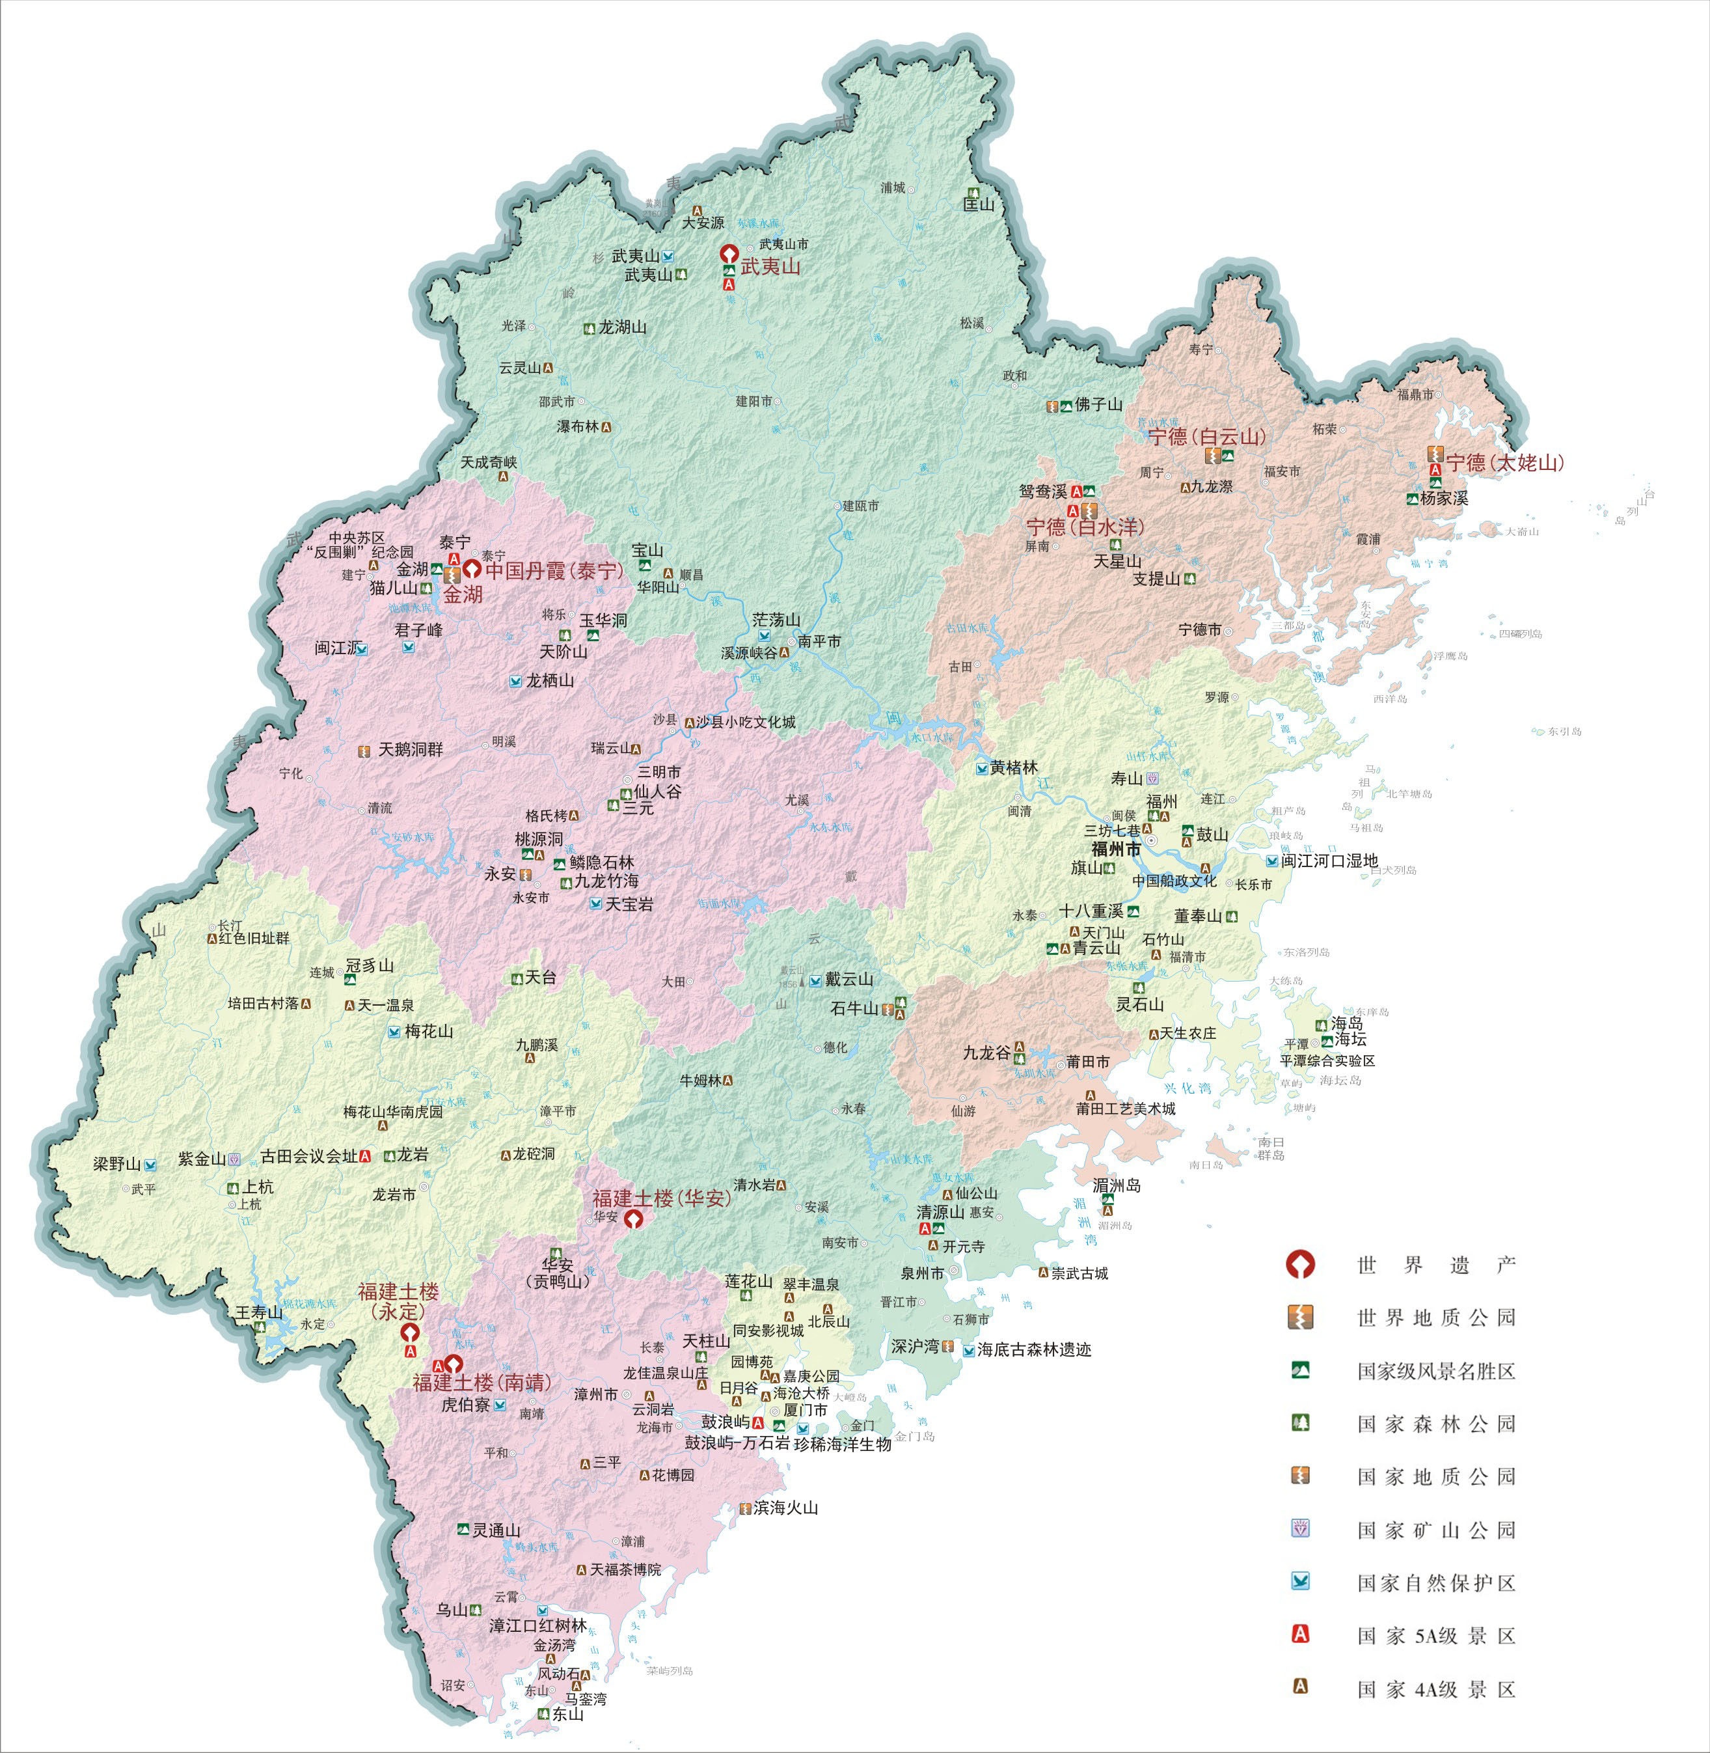

图1 福建省旅游资源分布图

第三节 加速发展互联网经济
一、深入推进“数字福建”建设。实施“互联网+”行动计划，加速网络化进程和智慧化应用，实现处处相连、物物互通、事事网办、业业创新。推动移动互联网、云计算、大数据、物联网在经济社会各领域普及应用，基本形成网络经济与实体经济协同互动的发展格局，促进经济发展提质增效。支持发展以互联网为载体、线上线下互动的新兴消费模式和服务业态，发展分享经济。深化政府信息化服务，深入推进信息惠民工程，全面形成以人为本、惠及全民的民生服务体系。实施“互联网+城市”行动，构建市民服务云平台，积极推广基于移动互联网入口的各项城市服务。
二、促进互联网产业发展。壮大电商经济规模，推进海峡两岸电子商务经济合作实验区建设，建立健全农村电商服务体系、跨境电商服务体系，支持发展行业垂直电商平台、第三方电商平台。加快发展互联网金融，支持基于互联网的金融产品、服务、技术和平台创新，规范发展P2P网贷和众筹融资。做强软件产业，强化工业应用软件研发，促进软件服务外包发展，加快发展移动互联网、工业控制系统、信息安全、集成电路设计及应用软件等特色产业集群。实施物联网先行工程，加快物联网推广应用，打造千亿级物联网产业集群。到2020年互联网经济总规模实现倍增。
三、积极发展大数据产业。实施大数据战略，推进数据资源开放共享应用。完善大数据应用创新体系，支持社会主体开发利用政府信息资源，建设一批全国性大数据云平台。积极发展安全可信的云计算和大数据外包服务，培育发展地理信息产业、信用信息服务业。推动国家部委、央企、互联网企业等来闽开发大数据应用，打造大数据产业集聚区。建立区域性大数据交易市场。

专栏7：互联网经济重大工程
园区建设：数字福建（长乐）产业园、中国国际信息技术（福建）产业园、中科（福州）数据产业园、厦门闽台云计算产业示范区、福州、厦门软件园升级发展、泉州软件园建设等。
电子商务：海峡两岸电子商务经济合作实验区、国家电子商务示范城市、省电子商务示范县（市、区）、农村电子商务服务体系、专业化垂直电商平台、跨境电商服务体系等，福州、厦门、泉州等电商快递园区。
大数据产业：基础数据库及行业数据库升级完善、政务数据汇聚和服务平台、政府治理大数据工程、益民服务大数据工程、工业和新兴产业大数据工程、现代农业大数据工程、区域性数据交易市场、大数据产业公共服务支撑体系等。
互联网服务：互联网基础平台推广、智慧云服务平台培育工程、数字家庭产业、物联网行业应用、传统媒体转型升级、文化新媒体、互联网创业孵化、互联网孵化器（创客空间）建设等。

第四节 建设海洋经济强省
一、推动现代海洋产业发展。深入推进海峡蓝色经济试验区建设，发展特色鲜明的湾区经济，完善海洋产业布局，壮大海洋经济。优化发展现代渔业，重点发展海洋水产品精深加工、远洋渔业、设施水产养殖和休闲渔业，培育一批知名海产品品牌，打造现代海洋渔业基地。培育壮大海洋生物制药、生物制品、生物材料和海洋能等产业，打造海洋新兴产业基地。加快发展海洋旅游与海洋文化创意、港口物流、航运服务、涉海金融、信息服务等，提升发展滨海旅游业，打造现代海洋服务业基地。加快建设四大船舶产业集中区，大力发展专业船舶、船用机械配套产业和海工装备产业，打造高端临海产业基地。到2020年，海洋生产总值争取突破万亿元，力争远洋捕捞产量、产值全国第一。
二、实施科技兴海。加强海洋科学研究机构建设，新建一批海洋高技术研发中心。整合提升省内外海洋科技资源，加快协同创新平台建设，构建海洋创新战略联盟，提升海洋科技支撑能力。着力特色海产品资源保护利用与海洋生物资源开发等关键共性技术研究和应用，打造海峡“蓝色硅谷”。加强海域、海底、岸线、海岛等测绘工作，开展海洋生物、海底矿产、海洋能与油气等资源调查和勘探开发。
三、创新海洋综合管理体制。合理开发利用岸线、海域、海岛等资源，建立海岛、海岸带和海洋生态环境保护开发综合协调机制。强化海洋资源市场化配置，完善海域海岛资源有偿使用制度，建立海域海岛收储制度。合理控制近岸海域资源开发强度，强化闲置海域监督管理。集中集约用海，建立海域、岸线、滩涂、海岛等重要海洋资源的投资强度标准，实行差别化的用海供给政策。实施蓝色海湾整治行动计划，加强海洋环境保护和生态修复，加强陆源和海域污染控制。创新海洋综合执法体制，建设海洋事务联合联动执法平台。在闽江口、罗源湾、厦门湾、泉州湾等开展水质和环境综合整治。到2020年，近岸海域一、二类水质比例达72%。

专栏8：海峡蓝色经济试验区重大工程
海洋科技平台：厦门南方海洋研究中心、国家海洋局海岛研究中心、中国地调局台湾海峡地质研究中心等海洋高技术研发中心，水产品种业创新及产业化工程。
海洋产业园区（基地）：石狮海洋生物科技园、东山海洋生物科技园、闽台（福州）蓝色经济产业园、宁德三都澳大黄鱼产业园、南日岛生态养殖基地、厦门生物医药特色产业基地等。
智慧海洋：互联网+绿色生态海洋、互联网+现代渔业、互联网+海洋创新创业等。
海洋经济空间拓展：环三都澳、闽江口、湄洲湾、泉州湾、厦门湾、东山湾六大特色湾区海洋经济密集区，厦门湾、闽江口、泉州湾、三都澳四大船舶产业集中区。
设施渔业示范：渔业标准化池塘、工厂化循环水养殖、塑胶鱼排、深水抗风浪网箱等规模化养殖基地，现代渔业产业园区。

第四章 实施创新驱动战略
把创新摆在发展全局的核心位置，发挥科技创新在全面创新中的引领作用，强化自主创新能力建设，激发各类人才创造活力，推进大众创业、万众创新，打造发展强劲动力。

第一节 推动科技创新为核心的全面创新
一、提升创新基础能力。围绕产业链布局创新链，加强产学研结合的中试基地和共性研发平台建设，构建开放共享互动的创新网络。组织开展特色优势基础研究，争取国家实验室和卫星应用、海底科学观测等国家重大科技工程在我省布局，积极参与国际大科学计划和大科学工程，推动国内外一流大学、科研机构、跨国公司在闽新设研发机构。到2020年，省级以上工程（技术）研究中心、重点（工程）实验室、企业技术中心总数分别达800个、240个、500个。
二、激发企业创新活力。强化企业创新主体地位和主导作用，推动各类创新资源向企业集聚，提高大中型工业企业研发机构覆盖面，培育若干有国际竞争力的科技创新型领军企业。支持以企业为主承担重大科技专项等创新项目，鼓励大企业设立创投基金、创业创新平台、科技创新中心等。提高普惠性财税政策对企业创新的支持力度，落实和完善企业研发费用加计扣除、高新技术企业、科技企业孵化器等税收优惠政策，扩大固定资产加速折旧实施范围，推动设备更新和新技术应用。加大技术创新在国有企业经营业绩考核中的比重。
三、健全创新服务体系。加快发展研发设计、技术转移、创业孵化、检验检测、知识产权等科技服务，打造一批具有竞争优势的科技服务业集群。鼓励和推动高校、科研院所与企业形成创新利益共同体，建设一批2011协同创新中心和产业技术研究院。推进国家创新型城市和科技园区建设，打造小微企业创业创新基地示范城市，努力创建国家自主创新示范区。建设提升“6·18”虚拟研究院、国家技术转移海峡中心等重点创新服务平台，推动各类创新平台向社会开放，促进公共研发和科技成果转移转化。

专栏9：科技创新重大工程
创建一批重大平台：国家技术转移海峡中心、国家知识产权局专利局专利审查协作北京中心福建分中心、加速器驱动先进核能系统宁德研发基地、福建基因检测技术应用示范中心、国家农业科技园区中药材研发基地、“数字福建”产业发展研究院、福建省康复产业研究院、省运动鞋面料产业技术创新研究院等。
提升一批重大平台：“6·18”虚拟研究院、中科院海西研究院、机械科学研究总院海西分院、国家传染病诊断试剂与疫苗工程技术研究中心、国家空气污染治理设备产品质量监督检验中心、厦门大学石墨烯工业技术研究院、省食用菌产业技术重大研发平台、省化药技术重大研发平台等。
设立一批知名研发机构：推动中国科学院、清华大学、同济大学、哈尔滨工业大学、机械科学研究总院等来闽新设研发机构。
实施一批重大科技行动：科技引领产业提升工程、科技小巨人企业培育行动计划、“数控一代”机械产品创新应用示范工程、现代农业科技创新行动等。

第二节 健全鼓励创新的体制机制
一、加快推进科技管理体制改革。建立部门科技创新沟通协调机制，统筹创新规划制定、任务安排、项目实施等，优化科技资源配置。整合省级科技计划、专项或基金等，实行分类管理、分类支持。扩大企业在创新决策中话语权，扩大高校和科研院所自主权，赋予创新领军人才更大人财物支配权、技术路线决策权。完善考核评价和利益导向机制，开展第三方评估。加快科研院所分类改革，建立健全现代科研院所制度。
二、健全促进科技成果转化机制。推广中关村国家自主创新示范区政策，加快下放符合条件的科技成果使用权、处置权和收益权。实行以增加知识价值为导向的分配政策，提高科研人员成果转化收益分享比例。取消知识产权、科技成果等非经营性资产划转为经营性资产的规模限制。落实国有企业事业单位成果转化奖励政策。完善高等院校和科研院所技术转移工作体系。建立从实验研究、中试到生产的全过程科技创新融资模式，促进创新成果资本化、产业化。
三、加强知识产权运用和保护。深入实施专利运用行动计划，拓展知识产权投融资渠道，推动知识产权商业化运营，促进企业、高校和科研院所专利转移转化。健全省、市、县三级知识产权行政执法体系，加强知识产权司法保护、行政保护和维权援助。提升知识产权管理效能，培育发展代理、评估、拍卖、转化和法律等知识产权服务。

第三节 构建科学灵活人才体系
一、引进培养创新创业人才。落实人才优先发展战略，继续实施“海纳百川”高端人才聚集计划，突出“高精尖缺”导向，培养和集聚一批科技领军人才、企业家人才、高技能人才队伍，支持中国福州海西引智试验区的建设和发展。大力构建良好的创新人才培养环境，积极营造鼓励创新、宽容失败的创新文化。开展启发式、探究式、研究式教学方法改革试点，改革基础教育培养模式，尊重个性发展，强化创造性思维培养。开展校企联合招生培养试点，拓展校企合作育人的途径与方式。
二、推进科研人才双向流动。加快高等院校和科研事业单位去行政化。改进科研人员薪酬和岗位管理制度，允许符合条件的科研人员带项目带成果、保留人事关系到企业开展创新工作或创办企业，鼓励有创新实践经验的企业家和企业技术人才到高校和科研机构兼职。完善企业与高校、科研机构之间的社保接续制度，促进科研人才双向自由流动。
三、提高人才管理和服务水平。构建政府引导服务、市场有效配置、单位自主用人、人才自主择业有机统一的人才管理服务机制。建立健全人才评价认定、流动、激励和使用机制。完善科技奖励评审制度，注重科技创新质量和实际贡献，突出对重大科技贡献人员、优秀创新团队和青年人才的激励。制定更加积极的国际人才引进计划，简化外籍人员开办创新型企业审批流程。

专栏10：人才发展重大工程
高端人才聚集工程：推进人才特区、特色人才聚集区、产业人才聚集基地、企事业人才高地、留学回国人员创业园、人才工作平台建设，每年引进和支持300名高层次人才。
人才兴企工程：构建惠才惠企人才政策体系，建立规范化标准化的人才服务机制，全面发挥企业的主体作用。
闽台人才交流合作工程：吸引和支持台湾同胞来闽创业创新，形成闽台人才深度融合格局，建设两岸人才交流合作示范区。
自贸试验区人才建设工程：探索创新人才优先发展的体制机制，精准引进、培养自贸试验区所需高层次人才，推广复制自贸试验区人才工作经验。

第四节 营造良好创业创新环境
一、加快构建创业创新支撑平台。推广新型孵化模式，鼓励发展众创、众包、众扶、众筹空间等支撑平台，实施众创空间“四个一批”工程，扶持发展科技企业孵化器、大学科技园等。全面推进专业空间、网络平台和企业内部众创，积极推广研发创意、制造运维、知识内容和生活服务众包，立体实施社会公共、企业分享和公众互助众扶，稳健发展实物、股权和网络借贷众筹。
二、强化财政资金引导支持。健全创业风险分担机制，创新财政科技专项资金支持方式。发挥各级政策性基金作用，引导社会资源支持创业创新支撑平台发展。鼓励融资担保机构和银行业金融机构为四众平台企业提供融资服务。支持天使投资、创业投资和股权投资发展，为不同阶段的创业创新企业提供资金支持。健全优先使用创新产品、绿色产品的政府采购政策。
三、优化提升创业公共服务。健全创业服务体系，强化创业公共服务平台建设。加快推行全程电子化登记和电子营业执照应用，允许“一址多照”、集群注册等住所登记，简化和完善注销流程。加强行业监管、企业登记等相关部门与四众平台企业的信息互联共享，加快推行电子签名、电子认证。加大政府购买服务力度，为四众小微企业免费提供管理指导、技能培训、标准咨询、检验检测认证等服务。

专栏11：创业创新环境重大工程
众创空间“四个一批”工程：培育一批创业示范基地、创建一批创业大本营、改造一批创客天地、提升一批传统孵化器，建成200家以上众创空间。
创业文化培育工程：开展创新成果和创业项目展示推介会，举办中国创新创业大赛、“互联网+”大学生创新创业大赛、海峡两岸信息服务创业大赛等，创建一批创业型城市、街道、社区。

第五章 大力推进农业现代化
着力构建现代农业产业体系、生产体系、经营体系，推进农业集约化、专业化、组织化、标准化和社会化，全面提高农业质量效益和竞争力，加大强农惠农富农力度，推动新农村建设迈出新步伐，实现农业强、农民富、农村美。

第一节 加快特色现代农业发展
一、挖掘粮食生产新潜力。全面落实最严格的耕地保护制度，实施藏粮于地、藏粮于技战略，确保粮食播种面积稳定在1800万亩以上、粮食产量稳定在650万吨以上、粮食储备规模达到360万吨以上。加强农田水利、高标准农田建设和山垄田复耕，加快大中型灌区节水配套改造。增强粮食储备能力，布局建设一批粮食仓储物流设施。健全粮食主产区利益补偿机制，对产粮大县粮食风险基金实行动态补助。提高粮食补贴效率，新增粮食补贴资金重点向种粮大户和合作社等新型粮食生产经营主体倾斜，探索实行粮食目标价格保险制度，保护和调动广大农民种粮积极性。
二、壮大优势特色产业。优化现代农业产业结构和空间布局，大力发展生态农业、特色农业、精致农业、高效农业、外向型农业、休闲农业。打造茶叶、蔬菜、水果、畜禽、水产、林竹、花卉苗木等全产业链年产值超千亿元的优势特色产业。拓展农业多种功能，推动粮经饲统筹、农林牧渔结合、种养加一体、“一产接二连三”融合发展。鼓励形成“一村一品、一县一业”的特色农业产业集群。
三、加快转变农业发展方式。加强农业“五新”示范推广及种质资源保护与开发，实施种业创新和产业化工程，促进育繁推一体化。大力发展设施农业，建设智能化设施农业示范点，加强自动化和智能化技术引进、创新应用。提升“一区两园”平台服务能力和示范带动作用。实施化肥和农药零增长行动，推广使用有机肥。大力发展农业物联网，创新电子商务、农产品配送、连锁专卖、直销等多种模式互补融合的销售方式，加强品牌营销推介。实施农产品质量安全“1213行动计划”，实现全省主要农产品质量安全总体监测合格率高于全国平均水平、乡镇农产品质量安全流动监测全覆盖、“三品一标”认证位居全国前列。

专栏12：特色现代农业重大工程
粮食生产能力与地力提升工程：国家新增千亿斤粮食生产能力、粮食产能区、高标准农田、地力提升1112工程等。
一区两园建设工程：国家现代农业示范区、台湾农民创业园、福建农民创业园等。
现代种业创新工程：种质资源保护、种业基础性公益性、品种测试站、种苗生产基地、“育繁推一体化”种苗企业，中国（三明）稻种基地等。
农产品质量安全保障工程：农业标准化生产基地、农业综合执法监管能力、农产品质量安全检验检测体系、农药兽药监管信息平台、农产品可追溯管理信息平台等。
促进农产品流通工程：农产品产地批发市场、农村电子商务示范、农村信息进村入户示范县等。
农业生态循环工程：生态畜牧业示范、种养一体循环农业示范、农牧业废弃物资源化利用示范、林下经济示范、海洋牧场等项目。

第二节 促进农民增收取得新成效
一、大力提高生产经营性收入。积极开发农业多种功能，因地制宜发展特色鲜明、形式多样的休闲农业、创意农业等，提高农业生产效益。扶持建设一批具有历史、地域、民族特点的特色景观旅游村镇，创新乡村旅游休闲产品。落实鼓励农村劳动力创业政策，引导有技能、资金和管理经验的农民工返乡创业，建设农民工返乡创业园，支持农民网上创业。落实定向减税和普遍性降费政策，降低创业成本和负担。
二、努力增加工资性收入。加大农民工职业技能培训和岗位技能培训力度，加强农业转移人口素质培训。鼓励农民外出务工经商和转移就业，落实农民工与城镇职工同工同酬原则，突出解决好拖欠农民工工资问题。引导农民就地就近转移就业创业。
三、创造条件增加财产性收入。保障农民集体经济组织成员权利，积极发展农民股份合作，赋予农民对集体资产股份占有、收益、有偿退出及抵押、担保、继承权。推广集体土地上房屋产权发证工作，稳妥推进农民住房财产权抵押、担保、转让。建立农村产权流转市场，推动农村产权流转交易公开、公正、规范运行。

第三节 深化农村综合改革
一、深化农村集体产权制度改革。加快推进农村土地确权登记发证，保障农户宅基地用益物权，稳妥开展农村宅基地制度改革试点，探索宅基地上的集体土地所有权的权能及实现形式和途径。建立健全县镇（乡）土地流转服务平台。完善对被征地收海农民合理、规范、多元保障机制。深化农村小型农田水利设施产权制度改革。
二、加快构建新型农业经营体系。稳定农村土地承包关系，落实集体所有权，稳定农户承包权，放活土地经营权，完善“三权分置”办法。依法推进土地经营权有序流转。积极探索土地股份合作、土地托管、土地信托等规模经营模式。培育家庭农场、专业大户、农民合作社、农业龙头企业等新型经营主体，培养新型职业农民。鼓励工商资本发展适合企业化经营的现代种养业、农产品加工流通和农业社会化服务，加快培育服务主体多元化、运行市场化的新型农业服务组织。
三、健全农业支持保护制度。建立农业农村投入稳定增长机制，完善农业补贴制度，持续增加农业基础设施建设、农业综合开发、农业科技进步和农民技能培训投入。深化农业科技体制改革，促进农业科研成果转化，完善基层农技推广服务体系。创新农村金融服务模式，扩大服务规模和覆盖面，健全金融机构农村存款主要用于农业农村的制度。完善农业保险制度，支持有条件地区成立农业互助保险组织。

第六章 全面推进脱贫攻坚
坚持输血造血相结合，因地因人因需施策，推进精准扶贫、精准脱贫，实行脱贫工作责任制和最严格考核督查问责，打赢脱贫攻坚战，到2018年现行国定扶贫标准贫困人口全部脱贫、2020年现行省定扶贫标准贫困人口全部脱贫、23个省级扶贫开发工作重点县全部摘帽。

第一节 强化精准帮扶
一、创新帮扶方式。扎实开展贫困户建档立卡，完善全省扶贫信息网络，精准识别确定贫困对象。逐户制定帮扶计划和帮扶措施，对建档立卡中有劳动能力的贫困人口通过产业与就业扶持、造福工程搬迁、生态保护、教育支持、医疗救助等措施实现脱贫，做到一户一策；对完全或部分丧失劳动能力的贫困人口实施社保兜底脱贫。健全定点扶贫机制，采取“干部驻村、部门帮扶、资金捆绑”办法推进整村扶贫开发，持续实施“党建富民强村”工程。拓展沿海发达县（市、区）与重点县山海协作、对口帮扶，实施“携手奔小康”行动，开展“县对县”“乡对乡”“村对村”结对帮扶。
二、加大扶贫投入。争取国家各类扶贫资金支持，发挥政府投入主导作用，积极拓展新的资金渠道。加大贫困地区省级财政转移支付力度和市县本级财政扶贫投入力度，每年按我省上年地方一般公共预算收入的2‰筹集资金，专项用于精准扶贫精准脱贫。归并整合扶贫和相关涉农资金。强化金融扶贫，加大贫困地区支农贷款支持力度，实施扶贫小额信贷工程。健全社会力量参与机制，动员社会各界力量参与扶贫开发。
三、实施造福工程搬迁扶贫。加快实施居住在偏僻自然村、地灾隐患点、生态与自然保护区等生存条件恶劣、生态环境脆弱、自然灾害频发且有搬迁意愿的农村人口造福工程搬迁。引导整村搬迁集中安置，依托县城、集镇、工业园区和中心村安置搬迁群众，促进尽快就业。引导搬迁村落开展旧村宅基地复垦，实施城乡建设用地增减挂钩政策。鼓励搬迁群众通过租赁、转包、入股等形式，流转原有耕地、茶果园、山林等资源，实现增收。
四、实行社保兜底脱贫。完善农村低保制度，将无法通过开发性扶贫措施实现脱贫的贫困人口全部纳入低保给予兜底保障，提高农村特困人员供养水平。实施健康扶贫工程，将建档立卡贫困人口纳入医疗救助对象范围，新型农村合作医疗和大病保险制度对贫困人口实行政策倾斜，门诊统筹覆盖所有贫困地区。组织农村贫困家庭劳动力转移就业，加强公共就业创业服务，实施贫困人口职业技能培训，建立完善输出地和输入地劳务对接机制。

第二节 增强造血功能
一、发展特色产业脱贫。支持贫困户因地制宜发展种养业和手工业，建设一批贫困户参与度高的特色农业基地。加强农民合作社和龙头企业培育，建立健全与贫困户利益联结机制。支持贫困户发展农产品加工、电子商务和林下经济。鼓励经济较发达地区与重点县共建产业园区，建立山海产业转移项目利益共享机制。实施乡村旅游扶贫工程，扶持有条件的贫困村兴办乡村旅游。引导电商企业布点向贫困地区倾斜。探索资产收益扶贫。
二、提升基础设施水平。大力实施重点县国省干线升级改造计划，加快推进县乡道提级和联网建设，以及村道单车拓宽改造，形成便捷畅通的县乡村公路网络。倾斜扶持重点县水利基础设施建设，完善防洪排涝、水资源配置保障体系，提高贫困地区农村饮水安全保障程度和自来水普及率，农村集中式供水覆盖率达到85%以上。扶持边远海岛交通、渔港等基础设施建设。加大重点县110千伏、35千伏变电站建设改造力度，提高贫困县配电网抗灾能力和运行水平。推进重点县城区及乡镇一级光纤改造或新建工程，提高老少边穷及海岛地区信息通信保障能力和农村地区宽带接入水平。
三、发展教育脱贫。全面改善贫困地区义务教育薄弱学校基本办学条件。健全学前教育资助制度，保障农村贫困家庭幼儿接受学前教育。关爱贫困家庭学生，稳步推进贫困地区农村义务教育阶段学生营养改善计划。实施乡村教师支持计划、农村紧缺教师“代偿学费”计划和经济困难地区补充教师经费资助计划，中小学教师“省培计划”重点向贫困地区倾斜。加大教育扶贫结对帮扶力度。

第三节 加大苏区老区等重点地区扶持力度
一、支持苏区老区振兴发展。用好用足国家赋予我省苏区老区特殊政策，加大对苏区老区在项目、资金、物资、信息和人才等方面的支持力度。坚持“老区优先，适当倾斜”原则，继续加大对苏区老区财政转移支付力度。实施苏区老区村跨越发展工程，集中力量实施一批基础设施、特色产业、生态建设、民生工程项目。推动省际边界县加快发展，支持永定开展县域经济科学发展体制创新试验工作。
二、扶持重点县加快发展。持续强化对重点县产业发展、财政金融、土地政策、科技创新支持力度。完善挂钩帮扶重点县制度，切实加强结对帮扶力量。加强重点县人才和干部队伍建设。支持建设三明扶贫改革试验区、屏南农村改革试验区、长（汀）连（城）武（平）扶贫开发试验区。
三、加大少数民族贫困乡村支持。持续实施“民族乡村特色经济发展扶持增收工程”，将少数民族贫困村纳入扶贫开发整村推进实施范围。加大对少数民族村的支持力度，加强政策及资金倾斜。优先将居住在地质灾害点的少数民族群众列入造福工程搬迁计划。

专栏13：脱贫攻坚重大工程
扶贫搬迁造福工程：对现有居住在偏僻自然村、地灾隐患点、生态与自然保护区等生存条件恶劣、生态环境脆弱、自然灾害频发且有搬迁意愿的近50万农村人口实施搬迁，建设200个百户以上集中安置区和200个50户以上集中安置区。
扶贫小额信贷工程：60个现有千户以上贫困人口县建立扶贫小额信贷风险担保金，每年新增1亿元为贫困户提供小额贷款贴息。
贫困劳动力培训工程：实施新型职业农民素质提升工程、农村零转移就业贫困家庭就业援助计划、“雨露计划”、“春潮行动”等，年均培训贫困劳动力10万人次。
整村推进扶贫开发工程：以扶贫开发重点村为基本单元，实行干部驻村、部门帮扶、资金捆绑、政策扶持，实施一批基础设施、特色产业、生态建设、民生工程项目。
山海协作共建工程：推进厦龙山海协作经济区等建设，省级扶贫开发工作重点县均建成1个以上山海协作共建产业园区。

第七章 推进新型城镇化和区域协调发展
坚持城乡一体、区域协同，推进以人为核心的新型城镇化，增强城乡综合承载能力，提升城市现代品质，优化发展空间格局，加强省际互动合作，在协调发展中拓宽发展空间，在加强薄弱领域中增强发展后劲。

第一节 加快农业转移人口市民化
一、深化户籍制度改革。建立健全实际居住人口登记制度，完善城乡统一的户口登记管理制度。福州市辖区、厦门市和平潭综合实验区实行积分落户制度，全面放开其他地区落户限制，促进有能力在城镇稳定就业和生活的农业转移人口举家进城落户，并与城镇居民享有同等权利和义务。实施居住证制度，推进城镇基本公共服务和便利向常住人口全覆盖。引导农业转移人口就地就近向中小城市和建制镇集聚。
二、实施农业转移人口融入工程。建立健全农业转移人口市民化机制，推动农业转移人口进得来、住得下、融得进、能就业、可创业。依法将农业转移人口纳入城镇职工基本养老、基本医疗保险或城镇居民基本医疗保险范畴。采取廉租房、公共租赁房、租赁补贴等方式改善农业转移人口住房条件。探索就业失业登记城乡一体化改革，把农业转移人口纳入就业失业登记范围。建设包容性城市，提高农业转移人口参政议政、参与社会管理等政治待遇，推进农业转移人口家庭及子女融入当地社会。
三、探索农业转移人口市民化成本分担机制。建立健全由政府、企业、个人共同参与的市民化成本分担机制，将政府分担的市民化成本纳入财政预算，监督企业为农民工缴纳“五险一金”、培训费用和有关补贴。健全财政转移支付同农业转移人口市民化挂钩机制，建立财政性建设资金对城市基础设施补贴数额与城市吸纳农业转移人口落户数量挂钩机制，探索建立城镇建设用地增加规模同吸纳农业转移人口落户数量挂钩机制。

第二节 优化新型城镇化布局和形态
一、加快城市群和大都市区建设。积极推动海峡西岸城市群建设，推进海峡西岸城市群城际铁路和交通网建设，促进与长三角、珠三角城市群协同发展。加强省级层面统筹协调，强化福州、厦漳泉大都市区自身内在联系和功能互补，加快同城化步伐，推进基础设施互联互通、生态环境联防联治、产业发展协同协作、市场要素对接对流和社会保障共建共享，实现集约、联动、互补发展，建设引领全省城镇化发展和辐射带动周边地区经济发展的高地。
二、提升中心城市综合功能。做大做强福州、厦门、泉州三大中心城市，加快漳州、三明、莆田、南平、龙岩和宁德等区域中心城市发展，优化中心城市的城市风貌、产业结构和城市空间布局，推动城市功能更新、精明增长，增强综合承载能力。推动中心城区与周边区域的交通、信息网络等连接和产业分工协作，强化城市之间产业、基础设施、公共服务、生态资源、环境保护等有效衔接，促进可持续协调发展。创新城市治理方式，提高城市管理服务的人性化、精细化、规范化水平。积极推动具备条件的市、县（区）开展区划调整。
三、加快培育发展中小城市。把加快发展中小城市作为优化城镇规模结构的主攻方向，积极实施“大城关”战略，发展壮大县域经济，依托优势资源发展特色产业，夯实产业基础。加强市政设施和公共服务设施建设，推动优质教育医疗等公共资源向中小城市和县城倾斜。积极推进国家级和省级新型城镇化试点，支持部分小城市和县城扩大管理权限，逐步成长为中等城市。加强现有开发区城市功能改造，推动具备条件的开发区向城市综合功能区转型。
四、分类发展小城镇。科学稳妥推进乡镇整合，优化重点中心镇布局，引导小城镇走特色化、集约化、现代化的发展道路。加强中心城市周边小城镇的统筹配套发展，逐步建设成为卫星城。强化小城镇服务“三农”的功能，深化小城镇综合改革，推进小城市培育试点，加强与周边乡镇互动，实现连片融合发展，建设成为承接产业转移和人口集聚的新平台。

专栏14：新型城镇化试点工程
国家新型城镇化综合试点：莆田、晋江、邵武、永安。
国家中小城市综合改革试点：三明、石狮。
国家级建制镇示范试点：翔安区新圩镇、晋江市金井镇、涵江区江口镇、仙游县榜头镇。
省级新型城镇化试点：晋江、石狮、德化、光泽、邵武、福清、长乐、大田、屏南、福安、东山、永安、漳浦、长汀、上杭。
省级小城市培育试点：福清市江阴镇、闽侯县青口镇，龙海市角美镇、漳浦县杜浔镇，晋江市金井镇和安海镇、南安市水头镇、安溪县湖头镇和龙门镇，尤溪县洋中镇，仙游县榜头镇，浦城县仙阳镇，永定区高陂镇，福安市赛岐镇、福鼎市太姥山镇。
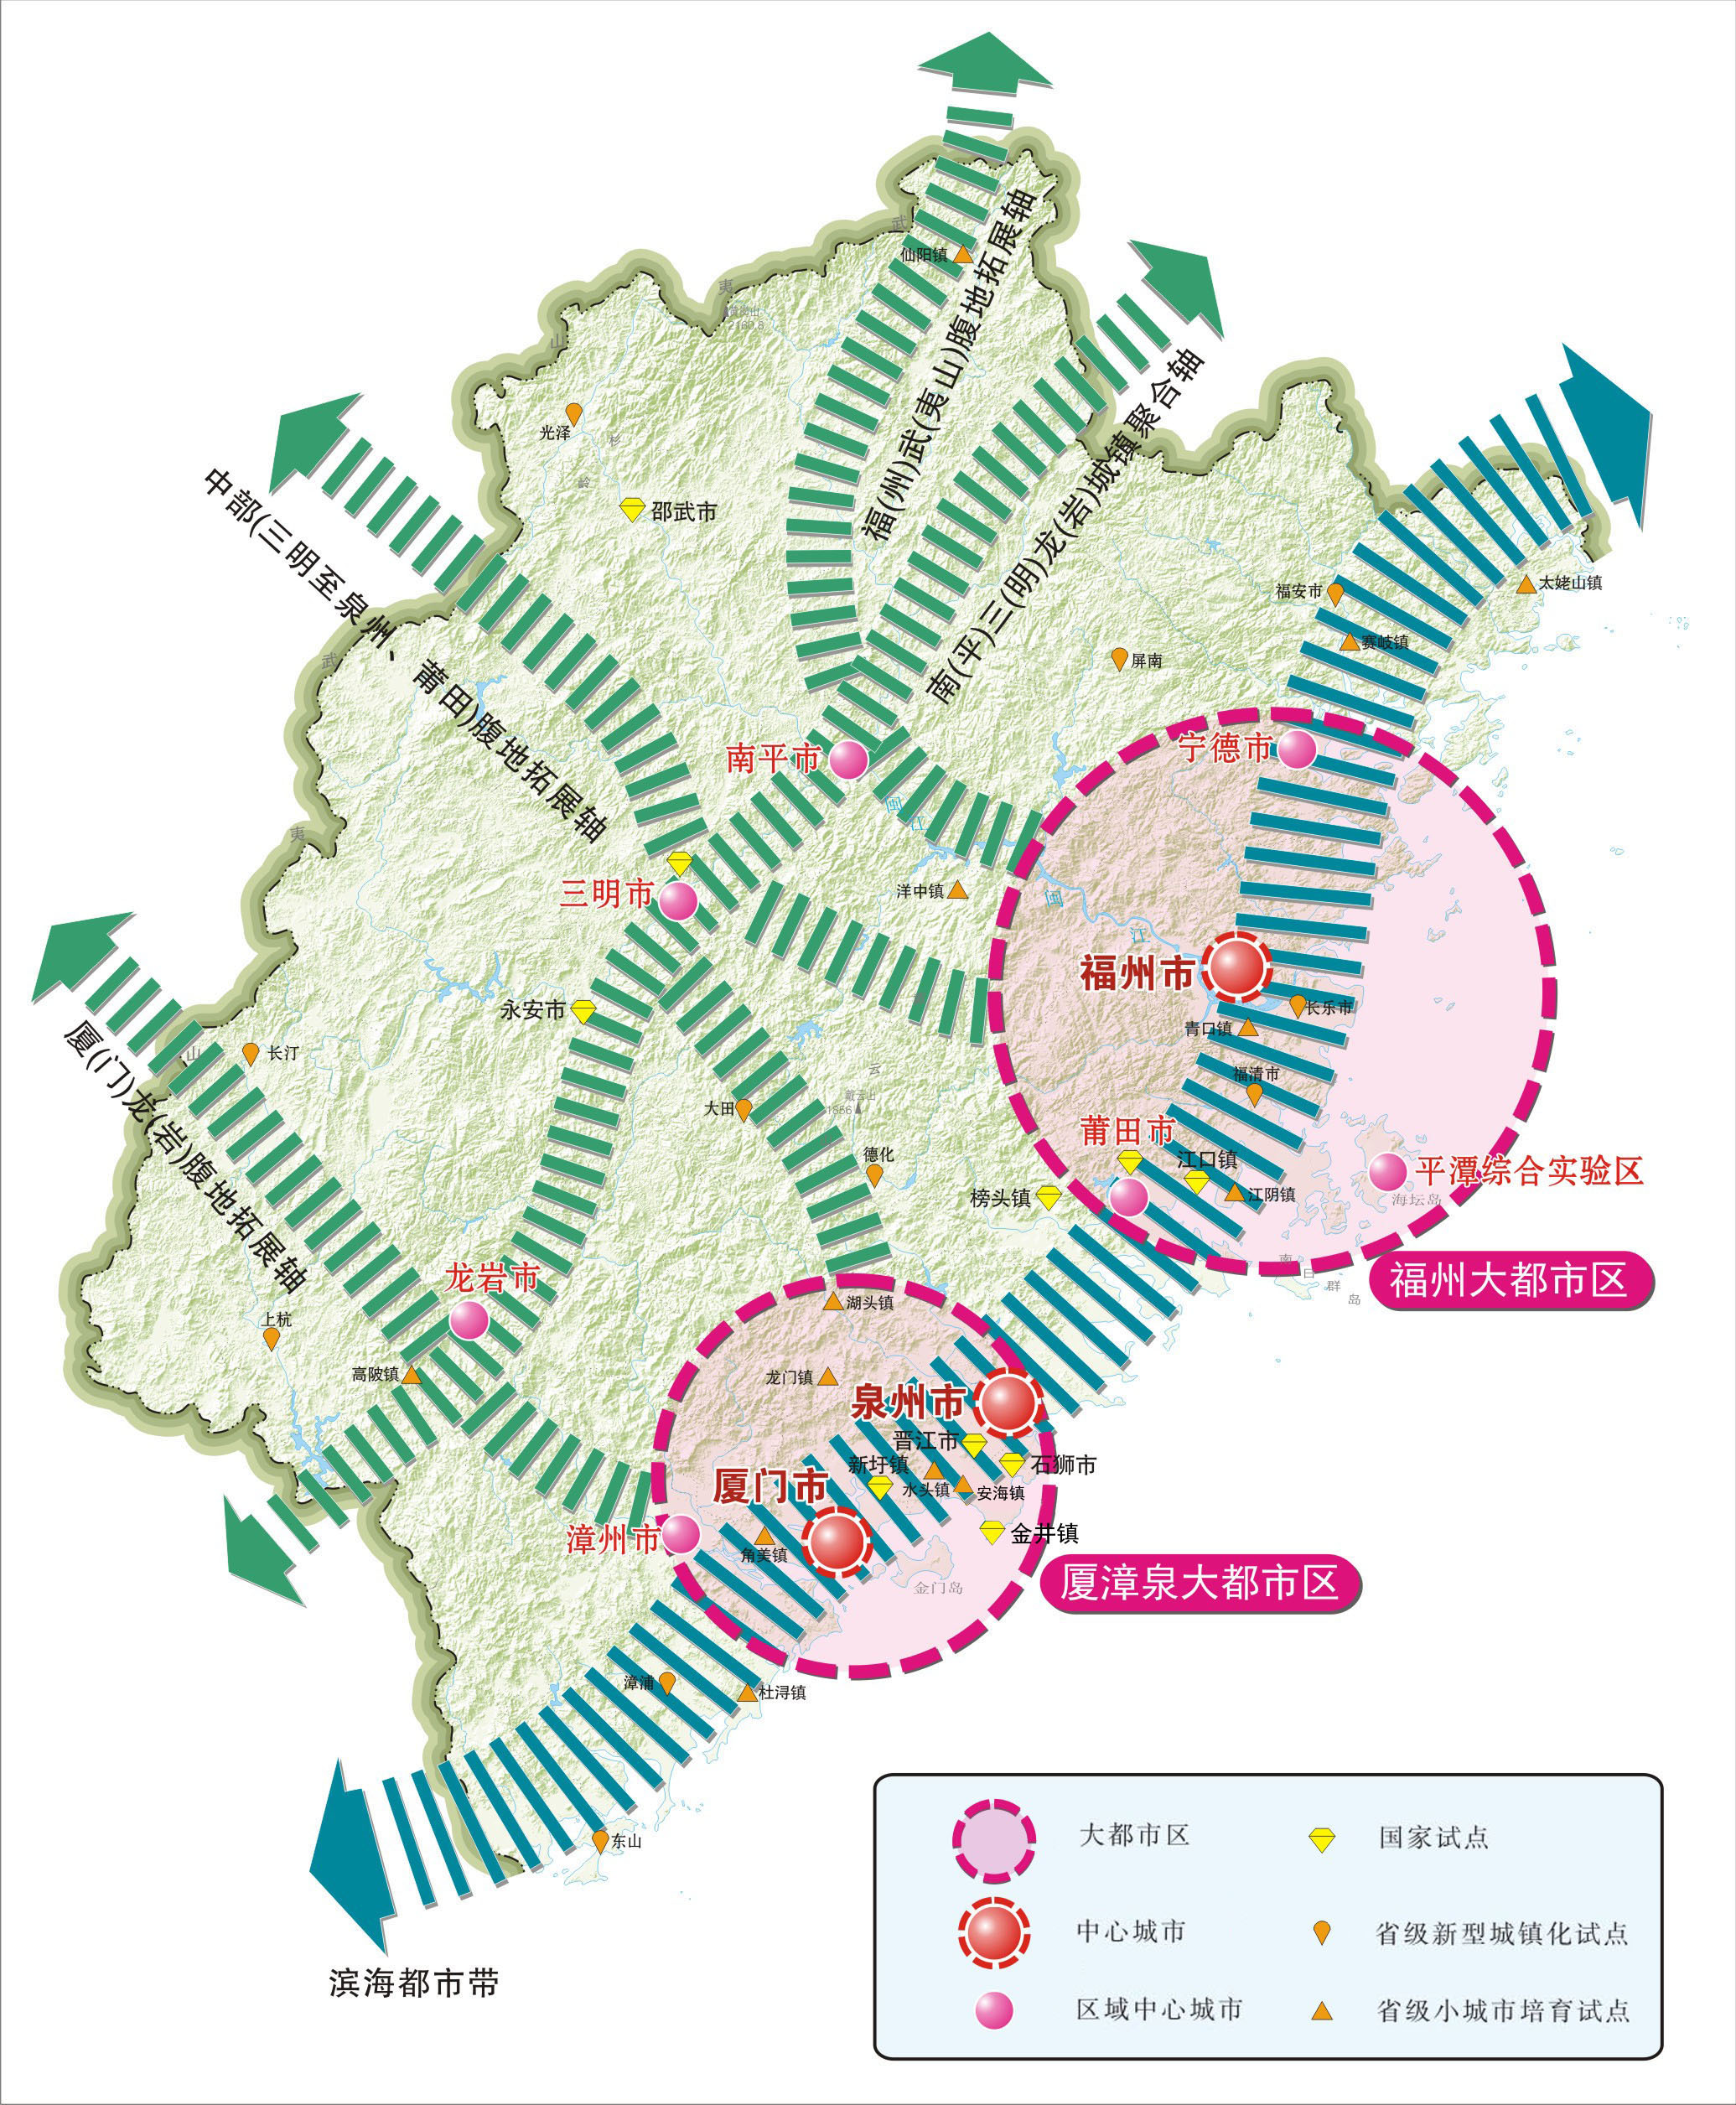

图2 福建省新型城镇化格局图

第三节 建设和谐宜居城市
一、加快新型城市建设。加强城市空间开发利用管制，合理确定城市规模、开发边界、开发强度和保护性空间，推动城市紧凑发展。推进信息技术与城市发展深度融合，加快智慧城市建设，提升城市管理服务水平。加强人文城市建设，在旧城改造中注重历史文化遗产、民族文化风格和传统风貌保护，在新城新区建设中注重融入传统文化元素。
二、推动海绵城市和地下综合管廊建设。推进海绵城市试点工程，发挥海绵型建筑、道路、广场以及绿地、水体等生态系统对雨水吸纳、蓄滞和缓释作用，充分利用雨水资源，保护和改善城市生态环境。加强城市地下空间开发利用，统筹规划建设和改造城市供水、污水、雨水、燃气、通信等各类地下管网，新建道路、城市新区、旧城改造和各类园区同步建设城市地下管网综合管廊。完善城市排水防涝体系，加快城市排水管网、排涝泵站和排涝河道、防涝设施等建设改造，提高城市防汛排涝能力。
三、加大城镇棚户区和危房改造力度。继续推进集中成片棚户区改造，加快城市危房、城中村、城市规划区石结构房屋改造，有序推进城镇旧住宅区综合整治，加强环境综合治理和房屋维修改造。加大棚户区改造配套基础设施建设力度。推行政府购买棚改服务，创新机制引入社会资本参与棚改。加大供地支持，优先安排棚户区改造安置住房用地。完善安置补偿政策，推进棚改货币化安置。严格项目和资金监管，确保工程质量。
四、推进绿色城市建设。加快划定城市“绿线”，提升城市绿地功能。结合城乡环境整治、城中村改造、弃置地生态修复等，加大社区公园、儿童公园、森林公园、郊野公园、海洋公园、立体绿化、街头绿化、绿道绿廊、慢道系统等规划建设力度，推进城市湿地保护与公园、城市植物园建设，规划建设一批城市绿心，完善生态园林指标体系，推动森林城市和生态园林城市建设。到2020年城市建成区绿地率达39%以上。

专栏15：和谐宜居城市建设重大工程
和谐出行：城市公共停车场、充电站（桩）建设等。
精明城市：海绵城市、城市地下综合管廊、城市供水、排水排涝、污水处理厂、污水收集管网工程建设等。
绿色生活：城市生活垃圾及餐厨垃圾无害化处理厂、垃圾转运设施、城市湿地保护与公园、设市城市植物园建设等。

第四节 促进城乡一体化发展
一、推进城乡基础设施和公共服务一体化。坚持以工促农、以城带乡，加强城镇规划与周边乡村规划在产业布局、基础设施网络、公共服务设施、生态空间布局等方面的衔接协调。科学编制县（市）域城乡总体规划、村镇体系和布局规划，合理安排市县域城镇建设、农田保护、产业聚集、村落分布、生态涵养等空间布局。扩大公共财政覆盖农村范围，提高基础设施和公共服务保障水平。统筹城乡基础设施建设，加快基础设施向农村延伸，强化城乡基础设施连接，推动水电路气等基础设施城乡联网、共建共享。加快公共服务向农村覆盖，推动城乡基本公共服务均等化。
二、优先发展城乡公共交通。优化城乡路网结构，完善城乡干道与高速公路、国省干线的联系，健全干支协调、结构合理、高效快捷的公共交通系统。加快完善城市快速路网与区域快速路网衔接，提高城市路网密度，加强精细化交通管理，预防和治理行路难、停车难等“城市病”，建设畅通城市。优先发展城市公交，优化公交线网和枢纽站、首末站、出租汽车综合服务站、公共停车场等场站布局，提高线网密度和站点覆盖率，积极发展特色公交服务。推进城乡客运一体化，加强多种运输方式衔接，提高农村客运通达深度，构建布局合理、层次清晰的城乡客运网络。实施“海岛交通便民工程”，解决海岛居民出行难问题。持续推进公路安保工程、危桥改造等，全面改善居民出行条件。完善城市步行和自行车交通系统，推进城市公共停车场、充电桩、充电站等配套服务设施建设。到2020年大城市公交分担率达到30%，中小城市达到20%以上。
三、加强供水、污水垃圾处理设施建设。加快自来水厂工艺提升、供水管网和二次供水设施改造与建设，推进应急备用水源建设、区域联网供水和城乡统筹供水,逐步实现城乡供水“同网、同质、同价、同服务”。加快市县污水处理厂扩容提升、管网扩面，加快污泥无害化处置，推进城市污水再生利用、乡镇镇区污水处理设施全覆盖。推进垃圾分类收集、分类运输、分类处理，加快城镇生活、餐厨垃圾无害化处理场（厂）和乡镇垃圾中转站建设，促进共建共享垃圾焚烧发电厂，提高城乡生活垃圾无害化处理、资源化利用水平。到2020年全省市县污水处理率达到90%、生活垃圾无害化处理率达到98%以上。
四、建设美丽宜居乡村。顺应人口转移和村庄变化新趋势，统筹安排农村基础设施和社会事业发展。分类分阶段开展农村环境综合整治，重点推进垃圾、污水处理设施建设和危房改造。挖掘文化内涵，展现地方特色，体现农家风情，打造一批美丽乡村示范村和景观带。大力创建绿色乡镇和水保生态村、绿色村庄，因地制宜发展乡村旅游。创新村庄建设与治理模式，建立村民共建共管长效机制，建设具有优美田园风光的新农村。

第五节 加强省际互动合作
一、推进基础设施协同建设。完善省际交通网络建设合作机制，畅通连接长三角、珠三角的陆上通道，鼓励发展海铁联运，深化港口合作，打造服务中西部地区对外开放的重要出海通道。推进与周边及内陆省区口岸通关合作，支持跨省区“飞地港”“陆地港”建设。加强民用航空航线网络建设合作，促进区域航空通程联运。推进区域能源供应、输送对接，构筑能源资源配置平台和能源安全应急保障体系。
二、密切与周边地区合作。加强与长三角、珠三角地区探索建立产业、交通、环保等领域的协调机制，推进闽粤经济合作区等省际产业合作园区和合作项目建设，共同推动“一程多站”精品旅游线路。推动与长三角、珠三角地区科技、教育、文化、医疗、体育等公共服务领域深层次合作，促进人流、物流、资金流、信息流的畅通流动。
三、积极开展对口支援和参与西部大开发工作。落实国家西部大开发的统一部署，继续做好对口支援新疆、西藏、宁夏、重庆万州三峡库区工作，增强受援地区自我发展能力，健全工作机制。组织企业参加西博会、东博会等在西部地区举行的重大经贸活动，引导我省企业及企业家在西部地区投资兴业，实现产业梯度转移。

第八章 健全现代基础设施体系
加强各类基础设施的衔接协调，统筹规划布局，坚持适度超前，推动城乡一体，注重综合提升，发挥整体优势，加快构建交通、能源、水利、信息、防灾减灾基础设施体系，不断提高网络化和现代化水平。

第一节 构建现代化综合交通运输体系
一、构建现代交通运输网。推进综合交通、智慧交通、绿色交通、平安交通发展，构建便捷舒适、经济高效的现代交通运输体系。加快“三纵六横”铁路网建设，全面建设已纳入国家铁路网规划的干线铁路，拓展铁路进出省通道。加快连接主要港区、重要工业基地的铁路支线建设，完善海铁公铁联运体系。统筹规划和建设福州、厦漳泉两大都市区城际线网主骨架，建设城际轨道交通网络。加快福州、厦门、泉州三大中心城市轨道交通建设，全面提升城市轨道交通公交化水平。实施既有老铁路城际化和货运功能改造升级，改革完善铁路客货运服务体系，逐步实现沿海铁路货运、城际客运、高速客运分线运行。到2020年铁路运营里程突破5000公里，其中快速铁路突破3000公里；城际轨道交通运营和在建里程突破500公里，城市轨道交通运营和在建里程突破300公里。
继续完善高速公路网，加强主要路线联络，提升重要通道通行能力，适当加密经济发达地区、人口密集区路网。加快推进“八纵十一横十五联”普通国省干线公路网建设，改造提升交通拥堵路、瓶颈路和断头路，推动国省道与重要城镇、产业基地、旅游景区、交通枢纽节点的连接覆盖，实施农村公路安全提升、延伸联网、等级优化三大工程。到2020年高速公路通车里程约6000公里，普通国省道二级及以上公路达到8800公里。
二、推进新一轮民航发展。优化调整“干支协调、军民融合”的机场布局，加快推进厦门翔安和福州机场二期等门户枢纽机场建设和武夷山机场迁建，加快建设福州临空经济区、厦门临空经济区和武夷山机场临空产业园。积极推进泉州新机场、义序机场迁建和莆田、漳州军民合用机场前期工作，实施龙岩冠豸山机场扩能改造，加快建设平潭、东山、宁德通勤机场，以及福清、沙县等通用航空基地、福建省警用通航服务中心和森林航空护林站等项目，培育发展通航研发、制造、维修和培训服务，构建和完善覆盖全省的通用航空服务网络。积极拓展航空运输市场，做大做强基地航空公司，拓展航班航线，全面提升航空服务能力。到2020年，全省民航旅客吞吐量达6000万人次。
三、发展壮大海西港口群。积极推动港口资源优化整合，优化港区发展布局，发展壮大以东南国际航运中心为重点的海西港口群。加快“两集两散两液”核心港区规模化、集约化、专业化开发，发挥厦门国际贸易集装箱干线港、国际邮轮母港作用，强化罗源湾和湄洲湾北岸港区大宗散货接卸转运能力、古雷和湄洲湾南岸港区石化基地服务能力、江阴港区集装箱运输和整车进口口岸能力，加快三都澳港区开放开发。全面振兴闽江内河航运，加快实施闽江航道整治工程，实现闽江干流马尾至三明航道正常通航，初步形成以闽江干流高等级航道为骨架的江海联运体系。加快重点港区航道、停泊水域等公共设施建设。大力发展现代港口物流，加强港口与临港物流园区联动发展，拓展港口服务腹地。到2020年，全省沿海港口货物吞吐量达到7亿吨，其中集装箱吞吐量1600万标箱。
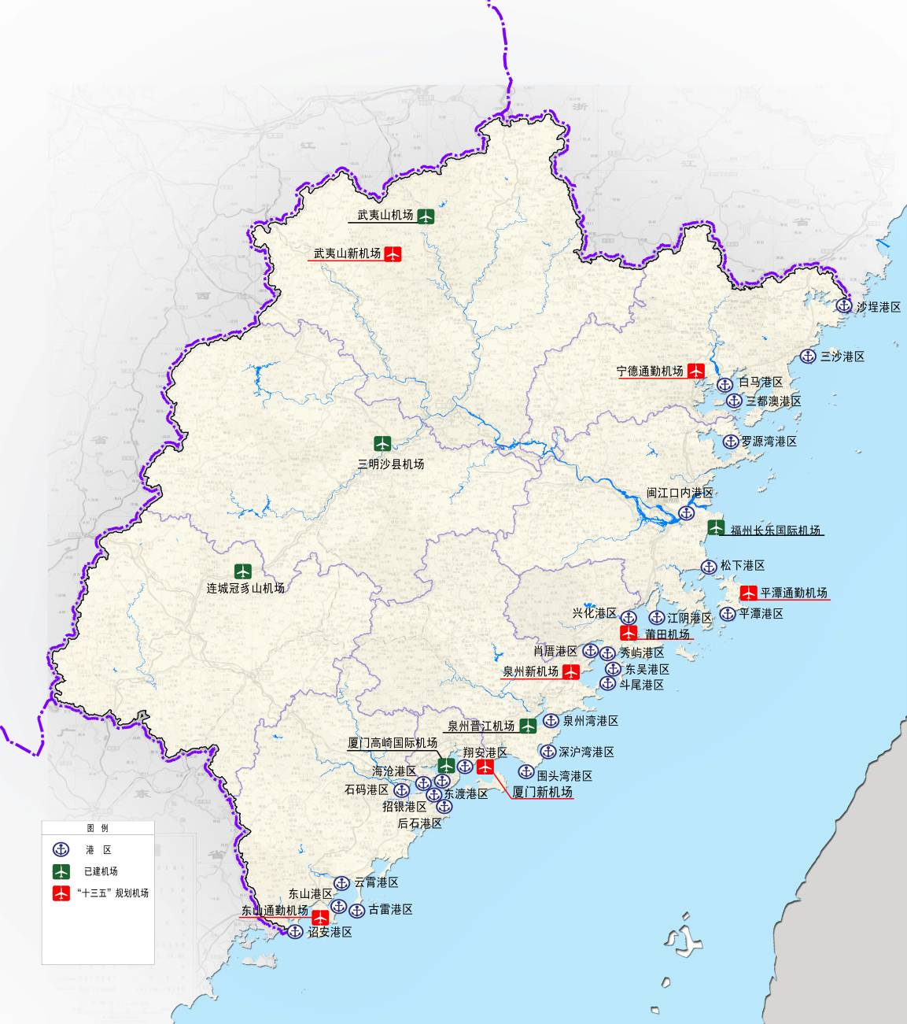

图3 福建省港口与机场布局图
四、加强综合交通枢纽建设。着力打造对接两洲、服务中西部、便利两岸往来的综合枢纽，推进福州、厦门两大全国性大型综合交通枢纽建设，加快推进其他设区市和平潭综合实验区客运、货运区域性综合交通枢纽建设，力争各设区市建成一个立体综合客运枢纽，到2020年全省各县级市和较大县城城市综合客运枢纽覆盖率达50%。健全完善铁路公路客货场站，加强城乡区域间不同客货运方式的有机衔接，推进客运零距离换乘和货运无缝对接，积极发展多式联运、滚装运输、甩挂运输和驼背运输。加快推进邮政服务网络建设，强化邮政普遍服务、机要服务和电商物流配送能力。积极发展路口、客货场站现代物流，加快推进高速公路互通、服务区、铁路和城市（际）轨道交通场站、机场临空产业园区配套商贸物流设施建设，促进交通基础设施与现代交通物流互动发展。

专栏16：综合交通重大工程
铁路：续建福州至平潭、衢州至宁德、南平至龙岩铁路扩能等项目，新建福厦客专、兴永泉、浦梅建宁至冠豸山以及龙岩至梅州、吉武温、沿海货运铁路罗源湾至福州段等，推进鹰厦铁路北段改造项目前期工作。
高速公路：续建国高网宁波至东莞线、莆田至炎陵福建段和厦门至沙县、长乐至平潭和省网宁光线顺昌至邵武、漳州至梅州福建段、厦泉漳城市联盟路、长乐至福清、永定至上杭高速公路等项目；新建福建高速公路网修编的沙县经顺昌至武夷新区、翔安机场高速公路等项目，实施国高网厦蓉线、泉南线等部分拥挤路段扩能。
轨道交通：续建福州地铁1号线、2号线、厦门地铁1号线、2号线、3号线、武夷新区旅游观光线等；新建福州、厦门地铁第二轮建设规划和泉州城市轨道交通一期建设规划项目；实施福建城际轨道交通线网规划近期建设项目。
机场：新建厦门翔安机场、福州机场二期工程、武夷山机场迁建等项目，争取开工建设泉州新机场、福州义序机场迁建和莆田、漳州军民合用机场；实施冠豸山机场扩能改造，建设平潭、东山、宁德通勤机场和福清、沙县通用航空基地等。
港航：重点建设福州港漳湾作业区、湾坞作业区、可门作业区、松下作业区和江阴港区；湄洲湾港东吴作业区、罗屿作业区、肖厝港区、斗尾港区；泉州港秀涂作业区、石湖作业区；厦门港海沧、翔安港区、古雷港区。建设三都澳深水航道二期工程，厦门港主航道四期工程、泉州湾航道三期、古雷港区航道三期。规划建设兴化湾南岸港区。实施闽江航运建设规划一期工程。
交通枢纽：建设福州、厦门国家级大型综合交通运输枢纽，规划建设其他设区市和平潭综合实验区的区域性综合交通运输枢纽。
“三纵六横”干线铁路网：“三纵”：温州—福州—厦门—深圳（包括运营的沿海快速铁路、规划沿海高速铁路和沿海货运铁路），宁德—南平—龙岩—梅州（包括漳龙线、鹰厦线南平至漳州、宁德至南平、南三龙铁路）；温州—武夷山—建宁—梅州铁路（包括浦梅铁路）； “六横”：衢州—宁德、合肥—福州、横峰—福州、向塘—莆田、兴国—泉州、赣州—龙岩—厦门。
“一环两网”城际轨道交通：“一环”，利用既有铁路和新建铁路形成9个设区市城际环线，即福州-莆田-泉州-厦门-漳州-龙岩-三明-南平-（宁德）-福州。“两网”，即福莆宁城际线网和厦漳泉城际线网，其中，福莆宁规划线路10条，里程约536公里，厦漳泉规划线路6条，里程约546公里。
“两集两散两液”核心港区：以集装箱运输为主的厦门港海沧和福州港江阴，以大宗散货运输为主的罗源湾可门和湄洲湾北岸，以临港工业为依托、液体散货运输为主的湄洲湾南岸、漳州古雷等核心港区（作业区）。

第二节 建成东南沿海能源重要基地
一、合理布局电力建设。科学规划电源点，完善提升电网建设，在更大范围配置能源资源，到2020年，力争全省电力装机达7000万千瓦左右。安全高效发展核电，加快建设宁德、福清、漳州、霞浦等沿海核电，做好三明等其他核电厂址保护与论证。适度发展绿色火电，有序推进已批大型燃煤电厂建设，优先发展热电联产和冷热电联供。推动若干抽水蓄能电站建设，加快启动核抽一体化前期工作。推进跨省联网工程，抓紧完善“省内环网、沿海双廊”的500千伏骨干网架，加快220千伏及以下输配网和智能电网建设，构建坚强智能电网。加快农网改造升级，加强乡镇配电网互联，全面消除高损配变，解决农村电网低电压问题，全面提高农网供电质量、可靠性和防御自然灾害能力。推动海岛型新能源微电网建设。
二、大力发展新能源和可再生能源。有序发展风电等非化石能源和可再生能源，打造清洁能源发展示范省份。稳步推动陆上风电规模化开发和管理，积极推进一批海上风电项目建设，力争到2020年全省风电装机规模比2015年翻一番。推进分布式能源项目建设，积极发展光照资源较好地区的屋顶太阳能光伏发电系统和建筑一体化技术。适度发展生物质能，有序推进潮汐能、地热能等示范项目的开发利用。加快推进国家级新能源示范城市建设，建设国家级海上风电研发中心、核电产业研发平台。
三、加强能源储运能力建设。统筹规划煤炭、石油、天然气等能源储运通道建设，增强对内陆省份的服务与辐射能力。加快煤炭中转储备基地建设。多渠道引入气源，加快推进一批天然气管线和接收站项目建设，引导主干管网之间、主干网与城市管网在建设运营等方面相协调，力争到2020年全省输气管线达3600公里，实现天然气“县县通”。

专栏17：东南沿海重要能源基地重大工程
核电：重点推进宁德、福清、漳州、霞浦核电。
火电：重点推进在建项目及扩能项目建设。
抽蓄：重点抓好厦门、永泰、周宁等一批抽水蓄能电站。
电网：重点推进500千伏电网、城镇配电网、农网改造升级等。
风电：重点推进莆田南日岛、莆田平海湾、福清海坛海峡、平潭大练岛、平潭长江澳等海上风电项目。
天然气：重点推进莆田秀屿LNG接收站5、6号罐、漳州LNG接收站、中国石油福建LNG项目、哈纳斯LNG接收站、海西天然气管网三期、中石化新疆煤制气外输管道工程赣闽浙支线、西气东输三线闽粤干线福建段等。
煤炭：重点建设罗源湾、湄洲湾煤炭中转储备基地。

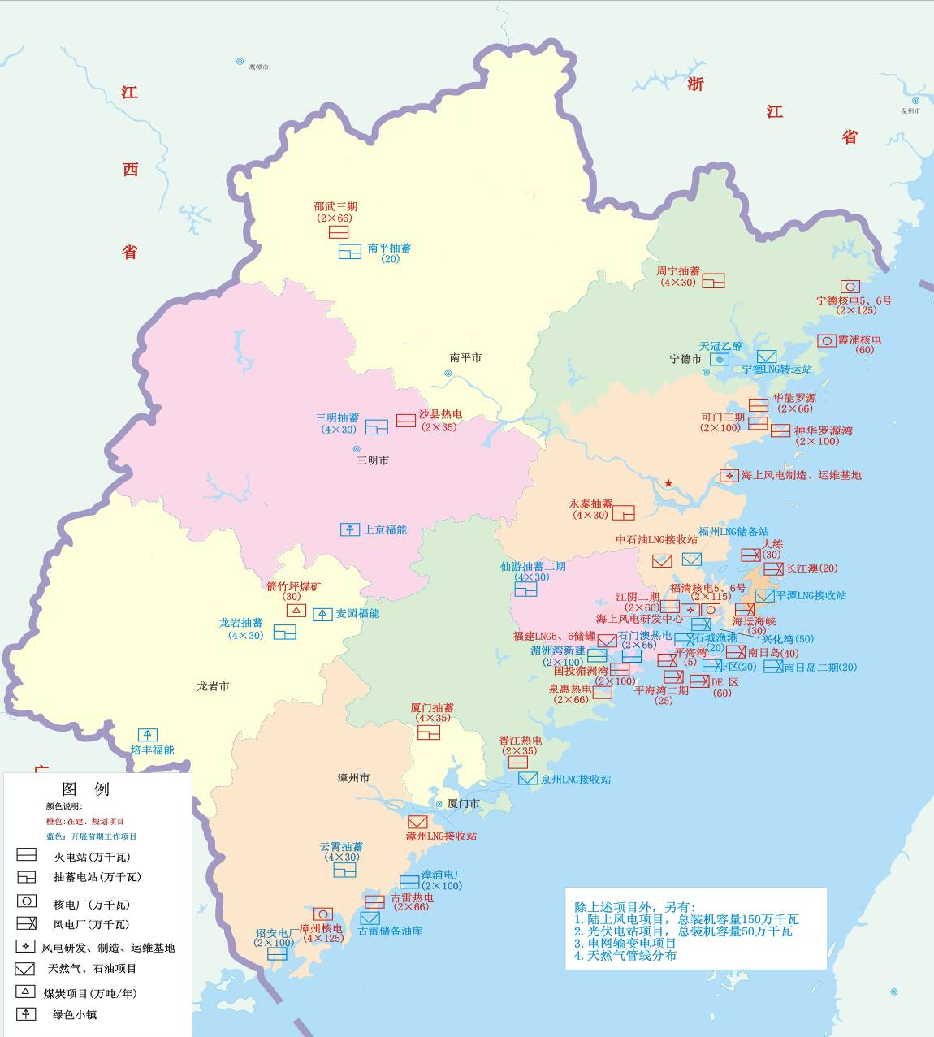

图4 福建省重大能源项目分布图

第三节 增强水利保障和防灾减灾能力
一、提高水资源保障能力。实施福建大水网规划，强化关键节点骨干性水利工程建设。加快一批蓄引调水工程建设，重点解决沿海地区资源性、工程性缺水和原中央苏区、老区、贫困山区的民生水利问题。优化水资源配置，缓解局部区域水资源供需矛盾。深化水利建设管理体制机制改革，推动水利工程建设运行管理专业化、市场化、社会化。巩固提升农村饮水安全，进一步提高农村自来水普及率、水质合格率和供水保障程度。到2020年，县级以上城镇饮用水源地水质达标率达95%，农村集中供水覆盖率达到85%以上。
二、增强抗灾害能力。加快防洪防潮工程建设，推进“五江一溪”、重要独流入海及中小河流重点河段防洪治理，实施江河湖库水系综合整治，提高防御洪水能力。大力开展城区防洪排涝综合治理，力争所有县级以上城区防洪排涝标准达到国家要求。扎实推进水库（闸）除险加固、海堤强化加固和山洪灾害防治，加快抗旱应急水源工程建设。推进城乡气象与洪水预警、防震减灾、地质灾害防治以及海洋与渔业安全等基础设施建设，强化山洪灾害防治体系及城乡防洪排涝建设。实施森林火灾预警防控工程，完善预防、扑救、保障三大体系。强化农作物病虫害、林业有害生物、动物疫病疫情、冰冻等灾害防控。
三、强化灾害监测预警应急体系建设。建立省、市、县、乡、村五级灾情收集网络，完善自然灾害灾情快速评估、上报和发布制度，预警到乡、预案到村、责任到人。整合水利、气象、海洋、地质灾害等信息资源，完善监测及预警预报信息网络，建立防灾减灾信息化系统。支持救灾物资储备库、应急避灾场所、消防安全等设施及救灾技术装备建设。抓好防灾减灾知识宣传普及，提高民众防灾减灾意识和应变能力。

专栏18：水利和防灾减灾重大工程
防洪治涝：实施“五江一溪”防洪、重要独流入海河流重点河段防洪及生态治理、福州防洪分洪及生态补水、闽江上游三明生态工贸区防洪分洪、闽东苏区（宁德市）防洪防潮、平潭综合实验区防洪防潮、漳州古雷石化基地防洪防潮、莆田宁海闸及配套治理、大中型水闸除险加固、海堤加固工程、城市防洪排涝等工程。
大型水库：建设罗源霍口水库、长泰枋洋水利枢纽、泉州白濑水利枢纽、宁德上白石水利枢纽。
引调水：实施平潭及闽江口水资源配置、闽西原中央苏区水资源配置、“海上丝绸之路”核心区泉州七库连通、闽东苏区军民融合区供水安全保障、闽北原中央苏区水资源配置、福鼎管阳溪跨流域引水、闽江北水南调沿海大通道、福建汀江“西水东济”、莆田外度引水及水系连通、金门供水水源保障、漳州城区引调水等工程。
防灾减灾：实施省气象现代化、林业航空护林站、沿海防护林、渔港等建设工程。

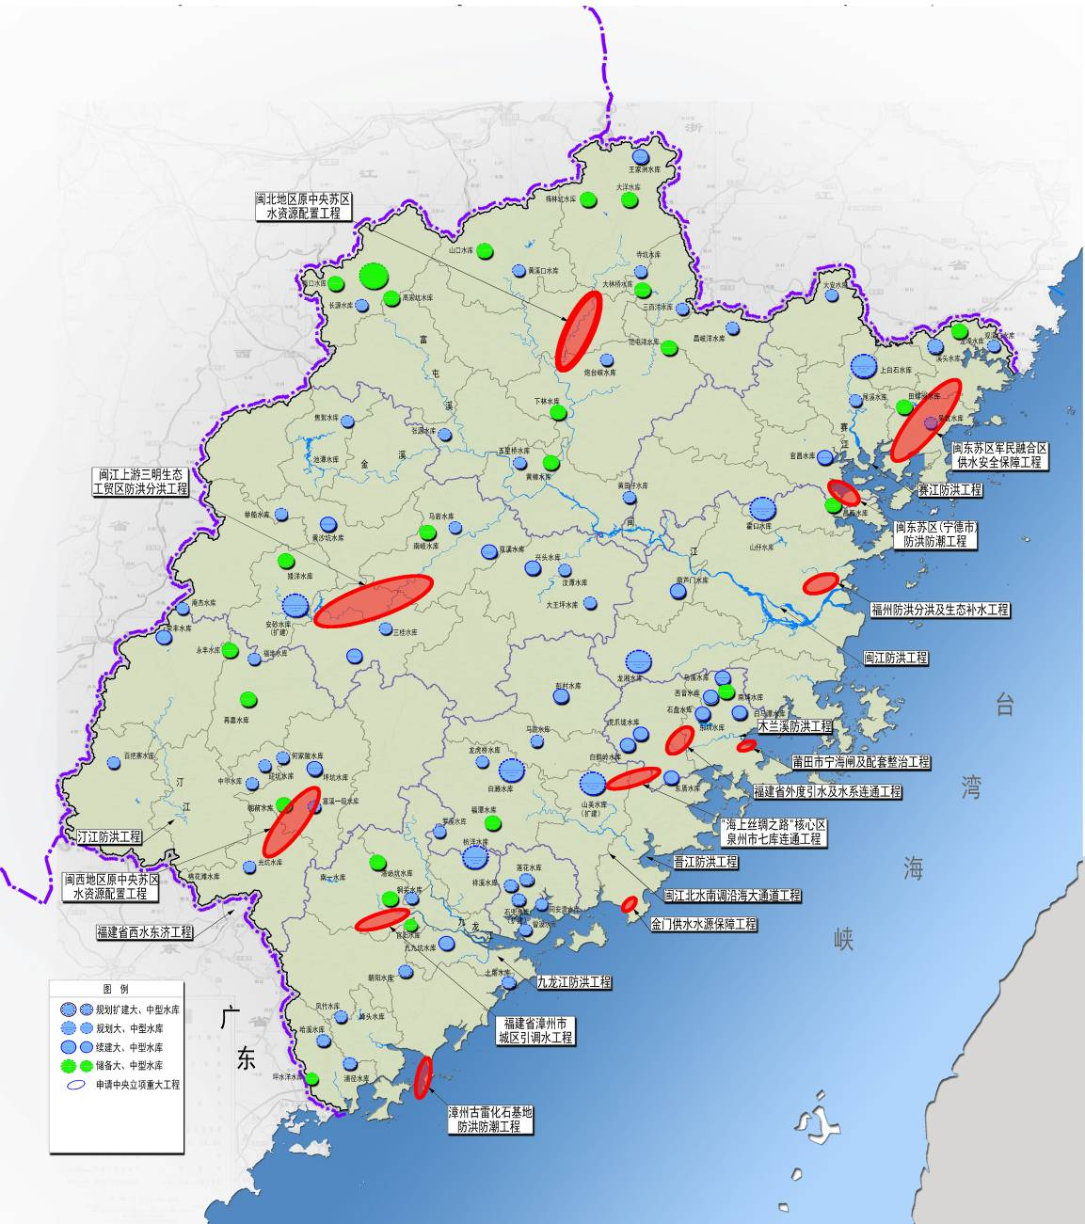

图5 福建省重大水利项目分布图

第四节 加快构建新一代信息基础设施
一、建设高速泛在先进信息网络。继续实施“数字福建•宽带工程”，实现4G和光网全面覆盖城乡，WLAN热点广泛覆盖。完善宽带普遍服务机制，缩小城乡“数字鸿沟”。加快建设下一代互联网和广播电视网，推进三网融合。争取国家在闽设立国家级互联网骨干直联点。到2020年，固定宽带家庭普及率达到77%，移动宽带用户普及率达到85%，城市和农村家庭宽带接入能力分别达到100M和30M，广电网络双向覆盖率达到80%。
二、完善公共平台体系。加强全省政务云平台和备份中心等公共支撑平台建设，推进全省信息资源整合和应用模式创新，建设大数据应用服务平台。推行空间互补、设施共用、感知整合、信息共享，整合建设一批物联网、智慧城市公共服务平台。统筹建设遥感数据平台、位置信息服务平台、天地一体化卫星通信平台、北斗地基增强系统以及卫星应用工程研究中心、高分辨对地观测系统分中心等卫星应用基础设施。
三、构建安全保障体系。全面推广应用自主安全、可管可控的软硬件产品，建设全方位、立体式的网络空间安全防护体系。整合建设高共享、一体化监管平台，加强新技术新业务的网络安全技术研究，完善安全预警处置平台、网络与信息安全事件应急管控平台。建设完善网络安全监测评估、监督管理、标准认证和创新能力体系。严格政府信息技术服务外包安全管理。强化网络空间统一应用分类授权管理。完善网络数据共享、利用等安全管理和技术措施。加强用户个人信息保护。

专栏19：信息基础设施建设重大工程
宽带网络：数字福建·宽带工程、国家级互联网骨干直联点、4G网络和WLAN广覆盖工程、IPv6升级工程、下一代广播电视网升级工程、应急通信能力保障工程等。
公共平台：数字福建（长乐）云计算中心、数字福建社会企业云平台、城镇基础设施智能化改造工程、位置信息服务平台、多卡融合公共平台、物联网公共支撑平台、视频能力服务平台等。
卫星基础设施：遥感数据平台、北斗地基增强系统、高分辨对地观测系统分中心、卫星应用工程研究中心、天地一体化卫星通信平台等。

第九章 建设生态文明先行示范区
深入实施生态省战略，基本建成生态文明制度体系，推动生态优势转化为现实发展优势，加快形成绿色发展方式和生活方式，建设天更蓝、山更绿、水更清、环境更好的美丽福建，让人民群众呼吸新鲜的空气，喝上干净的水，在良好的环境中生产生活。

第一节 落实主体功能区布局
一、优化国土空间开发格局。科学分析评价国土空间，划定农业空间和生态空间保护红线，完善空间规划，构建科学合理的城市化格局、农业发展格局、生态安全格局、自然岸线格局。按照区域资源环境承载能力和未来发展方向，结合行政边界和自然边界，合理确定市县城镇、农业和生态三类空间的适度规模和比例结构，提高市县空间利用效率和整体竞争能力。编制实施海洋主体功能区规划。
二、健全主体功能区配套政策体系。根据城市化地区、农产品主产区、重点生态功能区的不同定位，健全财政、产业、投资、人口流动、土地、农业、资源开发、环境保护等配套政策。进一步完善省级财政转移支付政策，加大对农产品主产区、重点生态功能区、禁止开发区域的补助力度。对不同主体功能区的产业项目实行差别化准入政策，探索在重点生态功能区实行产业准入负面清单。推动土地利用政策和供应管理创新。健全优化人口迁入和退出机制。实行不同的污染物排放总量控制和环境标准。
三、推进“多规合一”。建立以主体功能区规划为基础，统一衔接、功能互补、相互协调的空间性规划体系，推进城乡、土地利用、生态环境保护等空间规划“多规合一”。推进市县“多规合一”，构建市县空间规划衔接协调机制，统一编制市县空间规划，形成一个市县一本规划、一张蓝图，持之以恒加以落实。
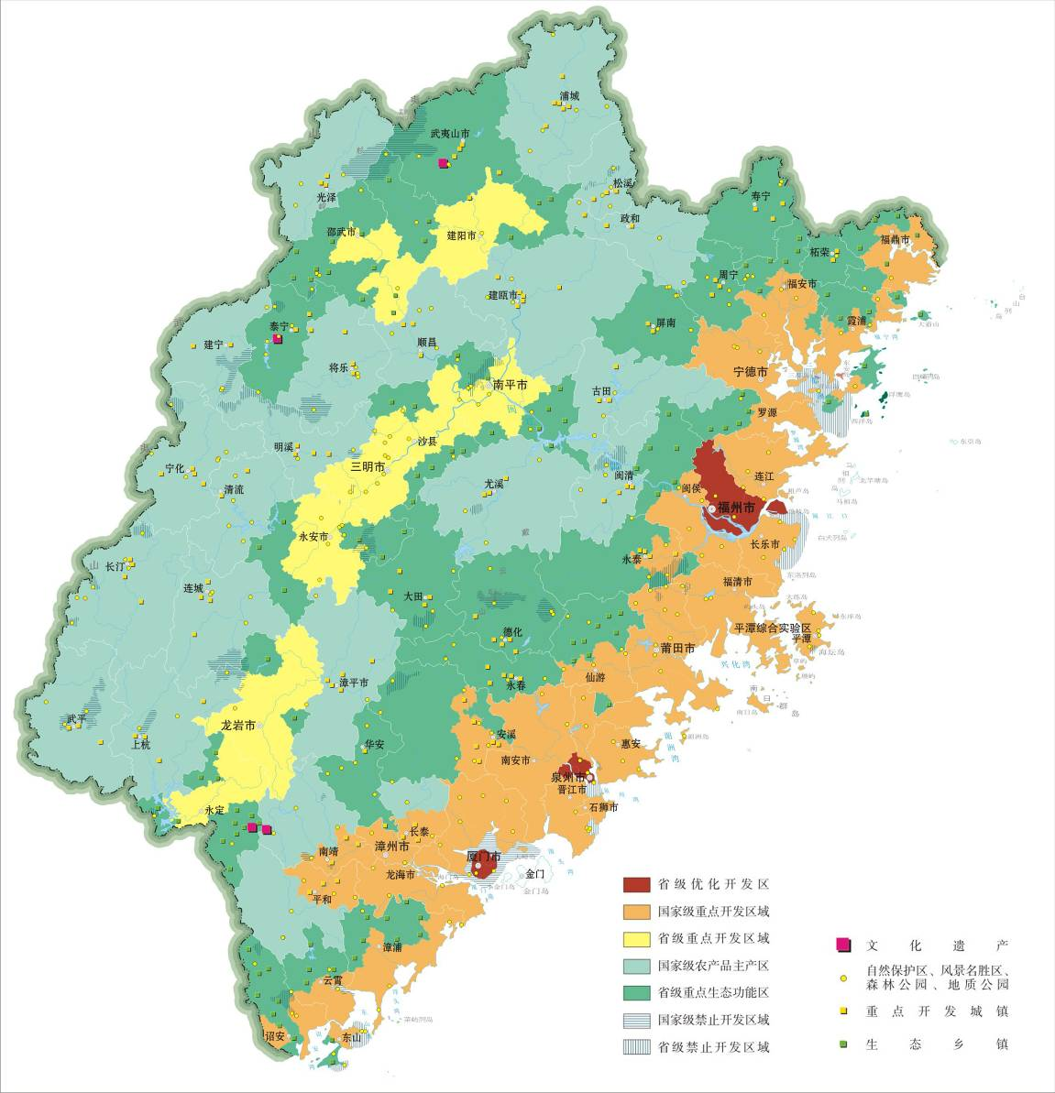

图6 福建省主体功能区划分图

第二节 加大生态保护和环境治理力度
一、加强生态保护和修复。落实生态红线管控制度，严格分区分类空间用途管控。开展全民绿化行动，全面停止天然林商业性采伐，规范人工商品林采伐，严禁移植天然大树进城，强化生态林、沿海基干林带保护，加强造林绿化和森林抚育，增强森林生态功能。开展万里安全生态水系建设，强化饮用水源地保护，系统推进水环境整治、水生态保护和水资源管理。加强自然保护区建设和湿地保护，维护生物多样性。提升推广“长汀经验”，加强水土流失治理，水土流失面积占土地面积控制在8%以内。推进矿山生态环境恢复治理。实施沿海岸线整治与近岸海域生态环境景观恢复，自然岸线保有率不低于37%。加强外来入侵物种防控。推进国家水土保持生态文明工程、水生态文明试点城市、生态文明示范城市、生态镇村建设。
二、抓好重点污染物防治。深入推进主要污染物减排和治理，强化污染排放标准约束和源头防控。落实大气污染防治行动计划实施细则，推进区域联防联控和预警预报，强化机动车等移动源污染治理，加强道路和工地扬尘防治，深化重点工业污染源、石化行业挥发性有机物综合整治。落实水污染防治行动计划工作方案，实施“河长制”，实行流域共治，推进“六江两溪”重点流域差异化管理，重点推进城乡生活污染、工业污染、畜禽养殖污染治理。开展水源地综合整治，保障饮水安全。加大小流域、城市内河环境整治力度。制定实施土壤污染防治行动计划工作方案，强化涉重金属行业、工矿企业环境监管，开展土壤修复试点。加强固体废物、重金属污染防治，加快生活垃圾、危险废物处理处置设施建设。强化核与辐射安全、持久性有机污染物和有毒有害化学品监管。
三、提高环保监管水平。实行省以下环保机构监测监察执法垂直管理制度。健全污染源在线监控体系，推进监控设施第三方委托运营。建立资源环境承载能力监测预警机制，对资源消耗和环境容量接近或超过承载力的地区，实行限制性措施。加强固体废物、有害污水、危险化学品、核与辐射安全监管，推进环境风险源评估和分级分类管理。严格海洋倾废、船舶排污监管。严格执行环境影响评价和污染物排放许可制度，实施区域性、流域性、行业性差别化总量控制制度。加快生态环境大数据平台构建与应用，提升环境管理信息化水平。全面推行环境信息公开，完善举报制度，强化社会监督。

第三节 促进资源节约和低碳发展
一、深入推进节能降耗。实行全民节能行动计划、能源消耗总量和强度双控行动，强化能源消费总量控制、单位产品能耗标准、绿色建筑标准等约束，单位生产总值能耗保持低于全国平均水平。突出抓好重点领域节能，实施节能改造、节能技术装备产业化、合同能源管理等重点工程，大力推广高效节能低碳技术和产品。发展节能建筑、绿色建筑。组织实施重点用能单位节能低碳行动，健全能源监管体系，推进能耗在线监测系统建设。推行能效“领跑者”、节能发电调度、电力需求侧管理等新机制。
二、集约节约利用资源。实行水资源消耗、建设用地等总量和强度双控行动。实行最严格的水资源管理制度，以水定产、以水定城，推行合同节水管理、水效“领跑者”等新机制，建设节水型社会。合理制定水价、编制节水规划，实施雨洪资源利用、再生水利用、海水淡化工程。到2020年用水总量控制在223亿立方米以内。坚持最严格的节约集约用地制度，调整建设用地结构，降低工业用地比例，适度开发利用低丘缓坡地，加大农村土地整治、城乡建设用地增减挂钩实施力度，推进城镇低效用地再开发和工矿废弃地复垦，清理处置闲置土地。严格控制农村集体建设用地规模。鼓励和规范城镇地下空间开发利用。倡导合理消费，力戒奢侈浪费。在生产、流通、仓储、消费各环节落实全面节约。
三、持续推进循环经济发展。实施循环发展引领计划，加快构建覆盖全社会的资源循环利用体系。推进国家循环经济示范市（县）建设。加强产业园区循环化改造，实现产业废物交换利用、能量梯级利用、废水循环利用和污染物集中处理。积极推广农业循环经济模式。大力推行清洁生产。积极推行垃圾分类收集。加快建设城乡回收站点、分拣中心、集散市场“三位一体”的再生资源回收体系。推进“城市矿产”示范基地、再制造产业化示范试点工程建设，加强餐厨废弃物和建筑垃圾资源化利用，支持建设一批资源综合利用“双百工程”示范基地和骨干企业。加快绿色矿山建设，发展绿色矿业。建立健全循环经济统计评价体系。
四、积极应对气候变化。主动控制碳排放，有效控制电力、钢铁、建材、化工等重点行业碳排放，支持福州、厦门、泉州中心城区等优化开发区域率先实现碳排放峰值目标，实施近零碳排放区示范工程。积极推进碳排放权交易市场体系建设，加强能源、温室气体排放、森林碳汇、物种保护等统计监测核算能力建设，完善数据核算制度办法。增加森林、农田、草地、湿地等生态系统碳汇，探索利用海洋生物固碳，不断提高碳汇能力。推进厦门、南平国家低碳城市和三明生态新城国家低碳城（镇）试点，以及低碳工业园区、低碳社区试点建设。大力发展低碳交通，实施新能源汽车推广计划。

第四节 加强生态文明制度建设
一、健全资源有偿使用和生态补偿机制。健全自然资源资产产权制度，清晰界定全部国土空间各类资源资产的产权主体。建立将资源所有者权益和生态环境损害等纳入自然资源及其产品价格形成机制。推进生态产品市场化建设，全面建立全省一盘棋的主要污染物排污权交易制度,积极开展用能权、用水权、碳排放权交易。大力发展绿色金融。探索建立有效调节工业用地和居住用地合理比价机制。探矿权采矿权原则上实行市场化出让。探索建立海洋资源价值评估机制和初始产权有偿取得机制，推动成立中国海洋产权交易中心。健全污水、垃圾处理和排污收费制度。健全横向和流域生态补偿机制，完善生态保护成效与资金分配挂钩的激励约束机制，逐步加大对农产品产区和重点生态功能区转移支付。完善跨地区生态补偿制度，推动汀江－韩江开展跨省生态补偿试点。推行省级与国家级公益林补偿联动，逐步提高补偿标准。
二、完善资源环境保护和管理制度。完善重要矿产资源勘查开发准入、监管制度和矿山生态环境恢复治理保证金制度。健全水资源总量控制、用水效率控制、水功能区限制纳污和责任考核制度。推行林地定额管理、用途管制和生态公益林管护制度。严格实行生态环境损害赔偿制度。探索建立陆源污染物排海总量控制和溯源追究制度。积极推进武夷山国家公园体制试点。完善企业环境信用评价制度，推动环境高风险领域建立环境污染强制责任保险制度。建立陆海统筹的生态系统修复与污染防治区域联防联动机制。推行环境污染第三方治理。
三、建立生态文明绩效评价体系。制定实施与生态文明先行示范区建设相适应的经济社会评价体系和干部考核办法，提高资源消耗、环境损害、生态效益等指标权重。对限制开发的农产品主产县（市）和重点生态功能区，分别实行农业优先和生态保护优先的绩效评价。建立领导干部任期生态文明建设责任制，完善节能减排目标责任考核及问责制度。强化地方环保“党政同责”、部门环保“一岗双责”。探索编制自然资源资产负债表。开展领导干部自然资源资产离任审计，建立生态环境损害责任终身追究制。建立环境保护督察制度。

专栏20：生态文明先行示范区重大工程
万里安全生态水系：实施净化水质、保持流量、清淤底泥、优化河床、保护河滩、重塑河滩、生态防洪工程等。
水源地保护及治理工程：开展集中式饮用水水源环境保护规范化建设，依法清理饮用水水源保护区内违法建筑、排污口和网箱养殖，强化水源地水质监测，加快备用水源建设。
废物处置：建设危险废物综合处置中心、固废循环经济产业园区、生活垃圾适度集中处置设施等。
林业：实施天然林保护、造林绿化和森林经营、生物多样性保护、自然湿地保护与恢复、重点生态区位商品林赎买与补偿、战略性林木资源储备等工程。
循环经济：建设福州、厦门、泉州等“城市矿产”示范基地，南平、石狮循环经济示范城市，德化陶瓷、泉港石化等循环化改造示范试点园区，南平节能减排财政政策综合示范城市。
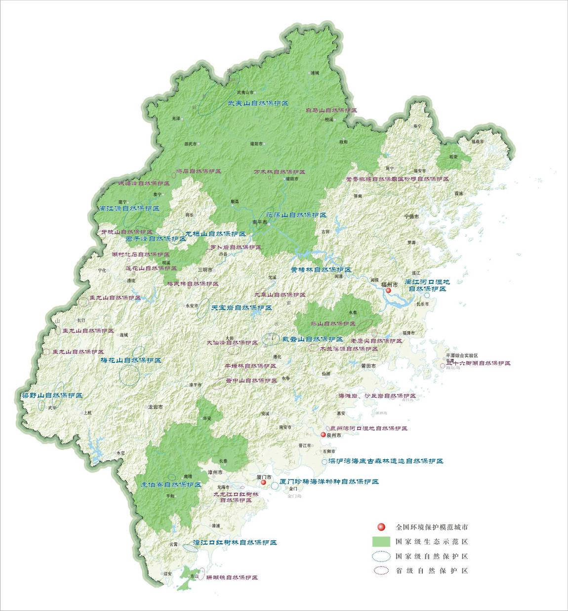

图7 福建省生态环境保护图

第十章 全面深化体制机制改革
坚持社会主义市场经济改革方向，发挥市场在资源配置中决定性作用和更好发挥政府作用，加大重要领域和关键环节改革力度，以经济体制改革为重点，带动全面深化改革攻坚突破，推进生产要素自由流动、公平交换，建设富有创造力、充满活力的先行省份。

第一节 健全要素市场体系
一、完善主要由市场决定价格的机制。减少政府对价格形成的干预，全面放开竞争性领域商品和服务价格，放开电力、石油、天然气、交通运输、电信等领域竞争性环节价格。完善上网电价形成机制，逐步推进竞价上网市场化改革。建立完善居民用电、用水、用气阶梯价格制度和企业超定额用水加价制度，以及差别化电价和超限额能耗惩罚性电价制度。加快建立天然气价格动态调整机制。落实资源税改革，将重要资源产品由从量定额征收改为从价定率征收。
二、深化公共资源配置市场化改革。加快建立统一规范的公共资源交易平台，建立公共资源出让收益合理共享机制。发展城乡建设用地二级市场，扩大国有土地有偿使用范围，减少非公益性用地划拨。深化林权制度改革和国有林场改革，完善林权抵押贷款制度，建立公益林补偿稳步增长和林权收储机制，健全规范有序统一的林权流转市场。整合不动产登记职责，推进不动产统一登记。改革公务用车制度。
三、健全金融市场体系。大力发展地方法人金融机构，吸引更多境内外金融企业来闽设立机构。深化农村金融制度改革。支持民间资本进入金融业。规范民间金融和互联网金融健康发展。发展普惠金融。健全多层次资本市场体系，引导企业通过股权和债权融资。依法加强金融监管，有效防范和化解金融风险。规范有序发展各类交易场所。构建强制保险和巨灾保险机制，建立重大自然灾害和突发事件绿色理赔通道。
四、维护市场竞争秩序。建立公平竞争保障机制，打破地域分割和行业垄断，维护市场统一开放。建立跨地区投资、地区生产总值、财税等利益分享机制，推动区域间产业分工协作。深化市场配置要素改革，促进人才、资金、科研成果等在城乡、企业、高校、科研机构间有序流动。改革自然垄断行业监管办法，强化垄断环节监管。依法严厉查处垄断行为和不正当竞争行为。健全登记注册、行政审批、行业主管相互衔接的市场监管机制，完善以信息归集共享为基础、以信息公示为手段、以信用监管为核心的监管制度，构建市场主体自治、行业自律、社会监督、政府监管的社会共治格局。

第二节 激发市场主体活力
一、健全市场准入退出制度。全面实行准入前国民待遇加负面清单管理制度，促进内外资企业一视同仁、公平竞争。深化商事制度改革，加强事中事后监管。健全优胜劣汰市场化退出机制，完善企业破产制度，简化和完善企业注销流程。建立高效的要素投入产出考评机制。强化节能节地节水、环境、技术、安全等市场准入标准。
二、深化国有企业改革。加快发展混合所有制经济，推进国有资本、集体资本、非公有资本等交叉持股、有序流转、相互融合。建立公益类和商业类国有企业分类管理体系。以管资本为主完善国有资产管理体制，加快改组组建国有资本投资、运营公司。完善权责对等、运转协调、有效制衡的公司法人治理结构，推行职业经理人制度。稳妥推进国有企业负责人薪酬制度改革，建立长效激励约束机制。强化企业内部监督、外部监督、社会监督和责任追究，防止国有资产流失。
三、改善民营经济发展环境。废除各种形式的不合理规定和隐性壁垒。创新合作模式、回报方式，形成民间资本以多种方式进入基础产业、社会事业以及特许经营领域的体制机制。完善鼓励民营企业以股权、知识产权等非货币方式扩大投资的制度。更加重视激发民营资本活力，继续实施闽资“回归工程”。加快中小企业市场化公共服务平台建设。
四、有效发挥市场中介作用。加快中介服务市场化改革，推进中介服务机构与行业主管部门脱钩。建立中介服务市场统一准入机制，完善供求平衡、健康发展的中介市场。健全中介服务机构监管机制，建立各类中介组织的不良行为记录和黑名单，促进中介市场的诚信建设。严格控制新增中介服务项目，公开中介服务事项和收费标准。

第三节 建设阳光高效服务型政府
一、加快政府职能转变。理顺部门职责关系，优化政府组织结构和行政区划设置，推进乡镇管理体制改革。协调推进简政放权、放管结合、优化服务，推进政府治理能力现代化、精准化。推行权力清单和责任清单制度，深化权力运行网上公开平台应用。充分应用大数据，丰富经济统计数据来源，建立宏观调控大数据体系，完善经济运行综合分析和预测预警机制。综合运用财政、投资、产业、价格等政策手段，促进经济结构和生产力布局优化。改革政绩考核评价机制，创新绩效管理制度。建立健全决策咨询制度。完善事业单位法人治理结构，推进事业单位去行政化和分类改革。推动行业协会商会与行政机关脱钩。贯彻实施法治政府建设实施纲要，到2020年基本建成职能科学、权责法定、执法严明、公开公正、廉洁高效、守法诚信的法治政府。
二、深化行政审批制度改革。严格控制新设行政许可，规范非行政许可审批。加大取消和下放行政审批事项力度，精简前置审批环节和中介服务事项。推进行政审批标准化、信息化，完善全省网上办事大厅并深化应用。完善“马上就办”工作机制，推动各级各部门提高效率、改进服务。
三、深化财税体制改革。推进各项税制改革，合理划分政府间事权与支出责任，进一步理顺收入划分。优化转移支付结构，提高一般性转移支付规模和比例，减少和规范专项转移支付。建立全面规范、公开透明预算制度，完善政府预算体系，实施跨年度预算平衡机制和中期财政规划管理。建立规范的地方政府举债融资体制。转变财政资金投入方式，加快推广政府和社会资本合作模式、产业股权基金和扩大政府购买服务范围等改革。

第十一章 深化全方位开放合作
坚持“走出去”与“引进来”结合，全面推进自由贸易试验区和21世纪海上丝绸之路核心区建设，以更加开放的姿态深度融入世界经济，主动参与全球资源配置，推动对外经济发展方式转变，再造开放型经济新红利，培育国际合作和竞争新优势。

第一节 建设自由贸易试验区
一、推进制度创新。完善以负面清单管理为核心的投资管理制度、以贸易便利化为重点的贸易监管制度、以金融服务业开放为目标的金融创新制度、以政府职能转变为核心的事中事后监管制度，建立与国际投资贸易规则相适应的体制机制，营造法治化、国际化、便利化营商环境。创新两岸合作机制，率先推动与台湾地区投资贸易自由，推进与台湾自由经济示范区的合作对接，促进货物、服务、资金、人员等要素自由流动。以推进两岸金融合作为重点，在扩大人民币跨境使用、资本项目可兑换、跨境投融资等方面开展金融开放创新试点。发挥自贸试验区溢出效应，加快创新成果复制推广，形成区内区外联动发展局面。
二、扩大对外开放。先行选择金融服务、航运服务、现代物流、旅游服务、商贸服务、专业服务、文化服务、社会服务及先进制造业等领域扩大对外开放，积极有效利用外资。吸引有实力企业设立区域总部和研发、运营中心，打造自贸试验区高端制造板块。推进贸易发展方式转变，积极培育贸易新型业态和功能。探索具有国际竞争力的航运、物流、金融发展制度和运作模式。
三、完善保障机制。实行有效监管，完善以商务诚信为核心的全流程市场监管体系和全方位监管手段。完善风险防控体系，健全风险防控措施，着力防范区域性、系统性风险。健全法制保障，规范调整与自贸试验区试点内容相冲突的地方性法律、法规文件。完善知识产权管理和执法体制以及纠纷调解、援助、仲裁等服务机制。
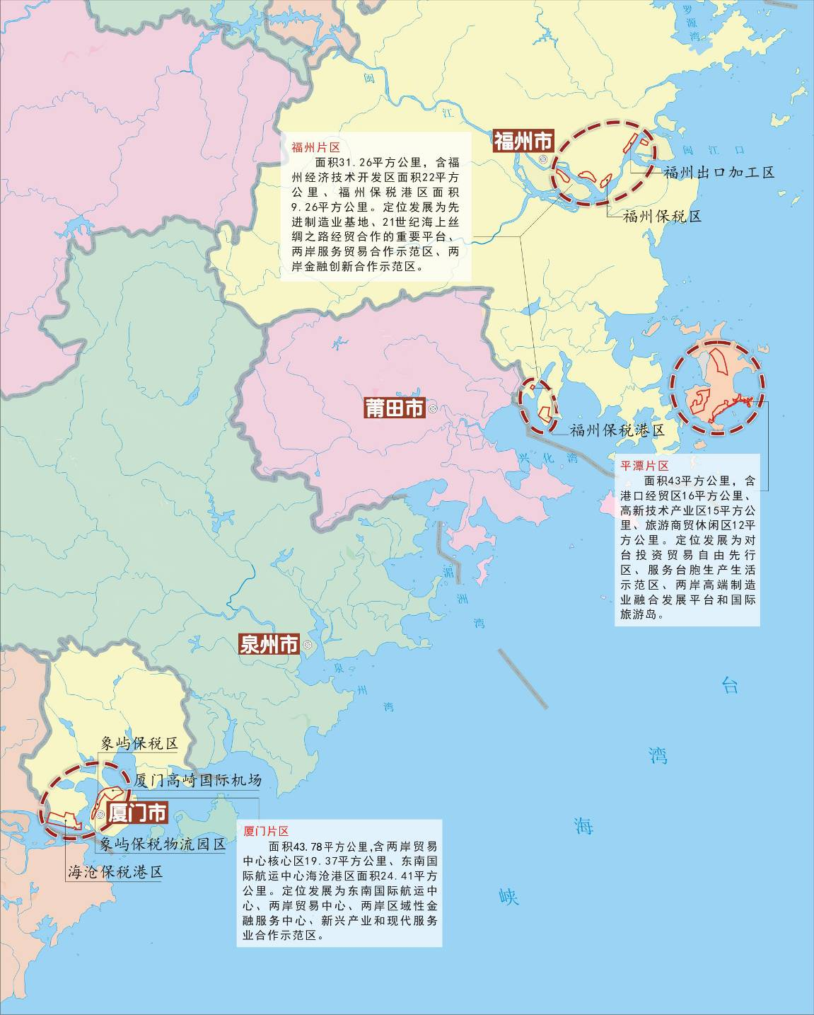

图8 福建省自贸试验区布局图

第二节 加快建设21世纪海上丝绸之路核心区
一、建设互联互通的重要枢纽。加强海上通道建设，推进与“海丝”沿线国家和地区的港口港航合作，争取开通福建—台湾—香港—东盟邮轮航线。强化航空枢纽和空中通道建设，积极拓展境外航线。完善陆海联运通道，推动以港口集疏运体系为重点的陆路通道建设。健全口岸通关体系，加快口岸基础设施建设。推动信息通道建设，打造与东盟国家互联互通的信息走廊。积极打造服务全国、面向世界的21世纪海上丝绸之路核心区战略通道和综合枢纽。
二、构筑经贸合作的重要平台。重点拓展与东盟的经贸合作，积极开拓南亚、西亚、非洲东海岸等印度洋沿岸地区新兴市场。推进重点商品出口基地、商品市场和商贸园区建设，探索与东南亚国家互设产业园区。办好“海丝”博览会和“福建品牌海丝行”等相关展博会，拓展沿线国家市场。鼓励企业抱团赴境外投资。联合沿线国家和地区打造“海丝”旅游经济走廊和环南海旅游经济圈。
三、形成人文交流的重要纽带。与“海丝”沿线国家和地区间相互增设一批友好城市，推动建立“海丝”城市联盟、国际文化交流基地、多边商务理事会，构建多层次常态化交流合作机制。办好丝绸之路国际电影节、“海丝”（福州）国际旅游节以及“海丝”相关论坛、艺术节等重大活动。积极开展海上丝绸之路文化遗产保护和申遗工作，建设“海上丝绸之路数字文化长廊”。广泛开展教育、科技、旅游、卫生、体育等领域交流合作，共同打造“海丝”高端智库和学术交流平台。
四是创新开放合作新机制。传承商贸人文历史，发挥海上海外优势，努力成为推进“一带一路”建设的主力军。加强与广东、浙江等周边省区市合作共建国内21世纪海上丝绸之路建设协作网络，推动闽台携手拓展对外合作。积极为“走出去”企业在海上丝绸之路沿线国家和地区开展资本、产能合作提供信息、金融等服务。

专栏21：21世纪海上丝绸之路核心区重大工程
互联互通：厦门东南国际航运中心、泉州21世纪海上丝绸之路枢纽港、平潭邮轮停靠点、福州江阴集装箱和汽车整车进口综合性港区，晋江、武夷山、三明、龙岩“陆地港”等项目。
产业合作：围绕电子信息、机械装备、石油化工、现代农业、远洋渔业、能源矿产、冶金、纺织鞋服等领域，与“海丝”沿线国家开展产能与金融合作。
海洋合作：中国－东盟海洋合作中心、中国－东盟海产品交易所、中国－东盟海洋学院、中新（泉州）海洋城、中非渔业总部基地（琅岐）等项目。
人文交流：中国海上丝绸之路博物馆、海上丝绸之路艺术公园、南洋华裔族群寻根谒祖综合服务平台等项目。

第三节 大力推进福州新区开放开发
一、高起点规划建设福州新区。围绕“三区一门户一基地”的战略定位，落实国家级新区发展战略，集成放大“四区叠加、一区毗邻”的独特优势，致力改革开放创新，深化海峡两岸交流合作，在更高起点上加快建设闽江口金三角经济圈，打造带动全省加快发展的新引擎。坚持“整体规划、一体发展、分片实施”，加快重点组团建设，提升完善交通、市政和公共服务设施，加大对外招商推介力度，布局和实施一批重大项目，尽快形成集聚效应。推进东南沿海重要现代产业基地建设,加快形成梯次分明、科学合理、快速高效的发展格局。积极推进新区组团式发展，放大重点产业区域、城镇区域和功能板块的示范效应、溢出效应，推动福州科学发展跨越发展，成为全省重要的新增长极，更好地发挥省会城市引领带动作用。
二、大力推进产城融合发展。科学规划产业布局，推进福州新区产业转型升级,引导重大项目、重点工程向新区聚集。大力发展总部经济、金融、会展、服务外包、电子商务、特色旅游等现代服务业，集聚壮大高端电子信息制造、新能源装备、新材料等战略性新兴产业，大力发展海洋经济，做强文化产业,实现产业有序分工、功能互补和品牌效应。支持建设福州空港综合保税区、福州临港产业区、国家级海洋生态文明示范区、国家级海洋公园和国家现代物流创新发展城市试点。引导优质教育、医疗、文化等公共服务资源向新区布局，完善各类配套设施，建设海绵城市，推进产城融合发展、民生同步改善、人口人才集聚。
三、积极探索体制机制创新。探索建立职能综合、扁平高效的行政管理体制，加快形成上下联动、协同推进的工作格局。探索与国有企业、民营企业、金融机构等开展多形式合作，搭建新区开发建设和投融资平台，形成多渠道投入、多层次开发、多方面收益的开发建设机制。落实国务院关于设立福州新区批复精神，制订完善配套承接举措，进一步放大政策效应，推进城乡管理体制、对台合作机制、投融资机制探索创新，创造一批可复制可推广的试验成果。推动创新创业资源向新区流动，开展科技成果使用、处置和收益管理改革试点, 汇集一批创新创业领军人才，布局一批国家、省重大创新平台和关键领域产业项目，打造一批国家级研发平台。
四、全方位扩大对外开放。率先复制推广福建自贸试验区各种创新举措，推进投资、金融、贸易便利化等改革，推动开展市场准入负面清单制度改革试点，完善与国际化城市相适应的标准体系。推动平潭综合实验区的政策优惠、政策创新功能辐射到新区，推进与平潭综合实验区一体化联动发展，共同加强与台湾产业深度对接融合，加强对台航运中心、航空联系枢纽等建设,促进对台交流向纵深拓展。深化与珠三角、长三角合作，加强与海上丝绸之路沿线国家和地区特别是东南亚国家的经贸合作，探索建设一批经贸合作示范园区，促进周边区域协调发展。

专栏22：福州新区重大工程
交通：重点推进马尾至长乐机场城际轨道、长乐至莆田城际轨道、东南快速通道、福州滨海大通道、长乐前塘至福清庄前高速公路、福州绕城高速公路东南段、长乐至平潭高速公路、江涵大桥等项目。
能源：重点推进福清海上风电、220千伏输变电项目等。
水利：重点推进江阴工业集中区东西部填海，长乐外文武砂、福清元洪区填海等项目。
城建环保：重点推进三江口组团梁厝片区整体城镇化、松下港区防波堤二三期工程、飞凤山水厂、连坂污水厂、环南台岛滨江景观路、琅岐环岛路、道庆洲大桥、马尾大桥等项目。
先进制造业：重点围绕新一代信息技术、高端装备制造、新能源、海洋生物医药、化工新材料及精细化工、海洋工程装备等领域，加快推进一批技术含量高、低耗少排的重大项目。
现代服务业：重点推进海峡青年交流营地、闽台电子商务与现代物流园、船政文化城、闽台文化产业园、福清公路港等项目。
社会事业：重点推进省人民医院马尾分院、陶行知国际教育交流中心、海峡文化艺术中心及一批中小学建设等项目。

第四节 拓展对外合作空间
一、提升外贸便利化水平。深化外贸体制机制改革，加大贸易便利化改革力度，优化通关、检验检疫、退税、外汇管理方式，优化外贸发展环境，加快培育跨境电子商务、外贸综合服务平台等新型贸易方式。全面实施单一窗口和通关一体化，对接区域物流信息平台，实现口岸管理相关单位信息互换、监管互认、执法互助，加快形成跨部门共建共管共享机制。
二、更加积极有效利用外资。打造稳定公平透明可预期的营商环境，健全外商投资监管体系。注重引进先进制造业和现代服务业，主动承接发达国家和地区的先进技术、高端产业转移。鼓励外资企业增资扩股，引导国际产业资本、投资基金参与我省企业并购重组。争取并用好世行、亚行、亚投行等国际金融组织和外国政府贷款，支持企业境外融资。提升“9·8”投洽会等重大经贸活动投资促进服务功能。
三、加快“走出去”步伐。引导和推动企业开展国际产能和装备制造合作，推动优势产业产能“走出去”，建设若干境外资源开发基地，共建一批国际产业合作园区。支持企业开展境外并购，重点支持高新技术、资源开发、基础设施、农林渔、国际化营销网络投资合作。鼓励企业积极承揽技术含量高、能带动设备和技术出口的大型工程项目。构建境外投资综合服务体系，加强对企业境外投融资风险防范指导。

第五节 提升闽港澳侨合作水平
一、拓展闽港澳合作。继续推动粤港澳合作的先行先试政策向福建延伸、闽台合作的先行先试政策向港澳延伸。深化闽港澳金融、物流、旅游、文化、教育、科技等领域合作，推动闽港澳服务贸易自由化，拓展闽港、闽澳招商平台，携手参与“一带一路”建设。加强闽港澳青少年交流。支持港澳高校、科研机构来闽设立研发或技术转移机构，建立技术成果转换常态化通道。
二、加强与侨界更紧密合作。密切与侨团、商会交往，深化青年、智库、非政府组织、社会团体等友好交流，进一步汇聚侨心侨智侨力。搭建侨商、闽商发展平台，激发海外侨胞参与21世纪海上丝绸之路核心区和自贸试验区建设热情，吸引和鼓励海外侨胞来闽投资兴业，打造全球闽商经贸协作网络。发挥海外侨胞桥梁纽带作用，推进招商引资、科技创新、人才引进、文化交流等。推动海外百家闽籍重点社团与扶贫开发重点县开展结对子，引导海外侨胞参与扶贫开发工作。拓展与闽籍新华侨华人、海外留学人员和华商新生代的联络，培养侨界新生力量。维护侨胞合法权益。
三、创新闽港澳侨工作机制。完善闽港合作会议机制。加强与香港贸发局、澳门贸促局、专业联盟、商业协会的联系平台建设。建立闽港澳民间合作研讨机制。创新与海外侨团的联系往来方式，加强福建省海外联谊会、海外交流协会、世界福建青年联会、福建侨商投资企业协会建设，举办海外联谊活动。构建与台湾岛内外侨团、海外“中国和平统一促进会”组织定期互访机制。

第十二章 推动闽台深度融合
充分发挥海峡西岸经济区优势，着眼于建设两岸命运共同体和利益共同体，切实负起推进两岸关系和平发展的历史重任，打造两岸直接往来的主通道，全面深化闽台经贸合作、文化交流，推动两岸形成良性互动、合作共荣的新局面。

第一节 促进经贸深度合作
一、促进双向投资和贸易。以共建平台、共创品牌、共拓市场为重点，深化与台湾百大企业、行业龙头企业、科技型中小企业对接，密切与台湾六大工商团体、“三三企业交流会”等行业协会常态化联系。简化赴台投资管理，扩大对台投资领域和规模。深化闽台产业对接升级计划，推进闽台产业合作由中低端向研发创新、打造品牌、制定标准转变。积极落实《海峡两岸经济合作框架协议》（ECFA），推动《海峡两岸服务贸易协议》中大陆对台开放措施在我省率先实施，扩大闽台货物贸易、服务贸易规模，推动两岸货物贸易自由化。
二、加强现代服务业合作。鼓励台湾优势现代服务业来闽投资。继续扩大金融对台开放，在放宽持股比例、降低准入门槛、开展跨境人民币业务等方面先行先试，支持在闽台资金融机构、闽台合资全牌照证券公司发展，支持海峡股权交易中心开展大陆台资企业上柜融资业务。支持有条件的企业赴台发行人民币债券。继续推动开展闽台职业培训资格考试和职业认证试点，推动闽台职业证书互认。推动闽台养老护理转诊合作，引进台湾知名养老服务集团和连锁机构，打造海峡两岸养老服务合作开发示范基地。
三、深化先进制造业合作。积极承接台湾先进制造业转移，引进一批产值超千亿台资产业链项目。加强与台湾石化产业深度合作，加快推进精密机械、集成电路设计制造及物联网等合作。建设两岸新一代信息技术产业合作聚集区，推动设立国际信息服务专区。深入开展绿色能源、生物科技等新兴产业对接合作，推动建立两岸环保产业合作示范基地。
四、推进特色农业合作。集成推广台湾农业良种及其配套技术，重点建设对台引种创新基地，建设海峡两岸农作物育繁推一体化合作平台。推进闽台农业合作推广示范县建设，开展台湾农民专业合作社试点，培育一批闽台农业合作优势产业。支持闽台农业科技研发、技术成果应用与转化，建设两岸农业高端研发基地和区域农业高新科技成果转化中心。深化两岸特色乡镇农业产业对接，加强海峡两岸新型农民培训交流基地建设，打造两岸农产品快捷通道和集散中心。
五、强化涉台载体建设。提升台商投资区、海峡两岸农业合作试验区、海峡两岸（三明）现代林业合作实验区、台湾农民创业园等载体建设水平，推动设立漳州深化两岸产业合作示范区和古雷深化两岸石化产业深度合作示范区。发挥海峡两岸电子商务经济合作实验区辐射作用，联合打造跨境电商公共服务平台。

第二节 深化人文交流交融
一、加强祖地文化传承交流。秉持“两岸一家亲”，深化两岸妈祖文化、闽南文化、客家文化、族谱文化、船政文化、朱子文化、闽都文化、畲族文化等交流。发挥海峡论坛、海峡两岸交流基地等平台作用，做大世界妈祖文化旅游节、保生慈济文化节、福建文化宝岛行等一批精品活动品牌。推动闽台文化项目建设，实施涉台文物、档案保护工程。
二、强化闽台文创、媒体、学术等交流合作。加强闽台文化创意产业合作，继续办好海峡两岸文化创意产业展和海峡两岸（厦门）文化产业博览会等活动，提升闽台文创园区集聚集约水平，吸引台湾文创设计人才和企业来闽创业，进一步完善闽台文创产业常态化合作机制，探索两岸文创产业合作先行先试政策。加强两岸媒体交流合作，继续办好海峡媒体峰会，推动两岸媒体信息共享、人员互访、合办栏目、联合采访等。深化闽台学术交流，支持对台研究机构和交流平台建设，扩大闽台学术交流和社团往来。广泛开展两岸文艺交流，持续办好海峡诗会、海峡两岸合唱节、校园戏曲交流等活动。
三、密切青少年交流交往。加强青年菁英交流，办好海峡青年节、万名台湾青少年学子来闽修学旅游等活动，加快构建两岸青年联盟。打造闽台青少年文化交流基地，开展闽台青少年体育交流赛事，完善闽台青少年交流平台。大力推动两岸市、县基层青年社团和学生结对互动，扩大台湾青年来闽创业规模，办好台湾青年创业基地。
四、推进乡情延续交流。发挥闽台宗亲、同乡、民间信仰、姻亲等纽带桥梁作用。支持举办各类传统节庆、族谱对接、宫庙祭典、姻亲联谊等民间交流活动，广泛邀请台湾基层民众来闽寻根谒祖、朝拜祈福、探亲访友、旅游观光。深化闽台乡镇对接，推动闽台同名同宗村联谊交流，融洽闽台同胞乡情乡谊。
五、推动人才交流合作。推动两岸院校学生互招、师资互聘。吸引台湾优质教育资源来闽合办急需紧缺学科和特色专业、台湾科研机构和科技人员来闽创建科技创新平台。拓展在台就读的闽籍毕业生、在闽就读的台湾毕业生创业就业空间。提升台湾人才在闽服务质量，实行来闽台湾人才及其家属享受当地居民同等待遇政策。

第三节 推动两岸直接往来
一、推进闽台互通对接。推动放宽闽台航班额度限制和启用闽台空中直线航路，提升“小三通”航线服务品牌，拓展海上客运、货运直航，推动开展对台海运业试点，推动两岸机动车辆通过客滚航线互通行驶。加快金门供水供气供电工程建设。加快对台邮件处理中心建设，发展对台海运快件业务，提升福建对台邮件中转能力。发展两岸货物快捷运输通道，建成辐射华东、华南和台湾地区的海运快捷网络。加快对台通信网络建设，促进两岸信息互联互通。争取两岸相关机构来闽设立办事机构，推动福建成为两岸事务性商谈重要协商地。
二、推动旅游深度融合。在海峡两岸旅游合作政策上先行先试，争取实现全省赴台“个人游”全覆盖、“小三通”政策新突破。推动平潭综合实验区实施旅游便利政策，成为海峡两岸游客首选旅游目的地和中转地。拓宽海上直航通道，做大闽台港“环海峡邮轮旅游”航线。推动闽台乡村、修学等领域旅游深度合作。拓展闽台交流合作互动渠道，开展旅游节庆活动、业界联合营销等多形式交流合作。
三、创新通关合作模式。加强我省电子口岸与台湾关贸网路的对接，推动闽台海关合作，创新口岸监管服务机制，开展货物通关、贸易统计、原产地核查等方面合作，逐步实现信息互换、监管互认和执法互助。探索建设两岸通关信息交流合作的全国示范性平台。

第四节 加快平潭开放开发
一、全力打造两岸共同家园。落实好中央关于“打造平潭等对台合作平台”决策部署，以经济、文化、社会“三个融合”为核心，推进建设“闽台合作窗口”，打造两岸人文交流、互联互通、产业合作、社会融合四大平台，吸引台湾青年在平潭就业创业。完善两岸互联互通设施，促进台车入闽、双向互通常态化。积极探索更加开放的合作方式，实施更加自由、便利对台政策，引入更多台湾元素、台湾人才，推进教育、医疗、社会保险合作对接，推动更多台湾人士、机构和企业参与平潭开发建设和管理，促进产业、市场、规制对接。创新社会管理服务机制，推动建设与台湾生产生活紧密衔接的产业园区和台胞社区，打造台胞自由往来、从业、居住的第二生活圈，努力建设人居环境优美、两岸同胞向往的幸福家园。到2020年，基本实现与台湾地区经济全面对接、文化深度交流、社会融合发展。
二、积极构建新兴产业区。用好用活综合实验区和自贸试验区特殊政策，扩大对台对外开放，借鉴国际自由港运行和监管模式，探索实施投资、贸易、金融、航运、人员往来更加自由便利的试验措施。培育发展电子信息、新能源、旅游装备、高新技术装备等先进制造业，以及现代物流、金融、服务外包、会展、总部经济和跨境电商等服务业，积极发展海洋新兴产业、互联网经济。加快建设高新技术产业园、保税物流园、台湾创业园等，探索设立“产城合一”的“台湾专区”，专区内人员、资本、货物对台自由流动，实行台胞自主管理。持续办好“8·16”平潭创业对接会，积极引进国内国际资本。拓展新兴贸易业态，密切与“海丝”沿线国家的经贸合作、人文交流，办好免税市场，建成对外开放窗口。
三、加快建设国际旅游岛。高标准推进国际旅游岛建设，构建海峡旅游廊道、陆海旅游环、旅游核心体验区、旅游融合互动基地和服务保障基地的“一廊两环五区多基地”开发格局。探索国际化海岛旅游开发新模式，加快发展滨海度假、文化旅游、康体养生、海上运动、乡村体验等旅游产品，推行国际通行的旅游服务标准，完善旅游基础设施和服务设施，全面提升旅游管理、营销和产品开发水平。突出旅游业发展带动，实现旅游岛建设与产业发展协同推进。创建“生态示范城市”“平潭智慧岛”，建设休闲度假旅游目的地。争取到2020年境内外游客和旅游收入比2015年分别增长2倍。
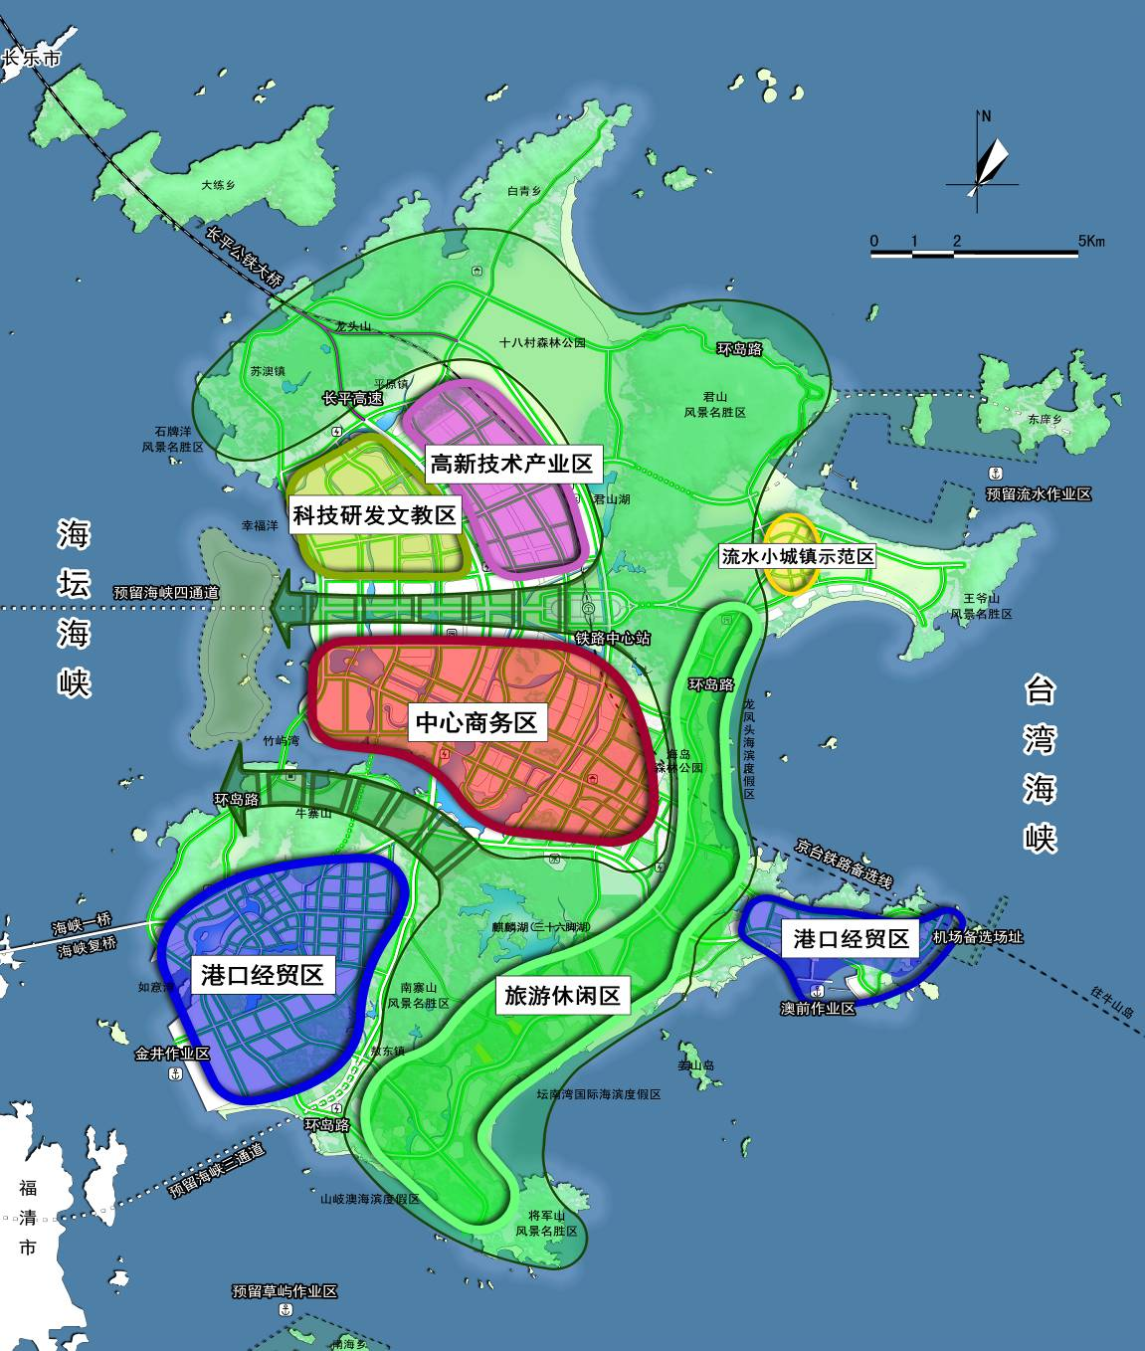

图9 平潭综合实验区功能布局图

第五节 推进厦门深化两岸交流合作综合配套改革试验
一、创新两岸产业合作发展新机制。围绕建设两岸新兴产业及现代服务业合作示范区，探索建立有利于两岸产业合作的体制机制，充分发挥特区示范带动作用。提升产业园区载体，培育一批龙头企业和生根型企业，重点发展新一代信息技术、高端装备制造、新材料新能源和节能环保等新兴产业和现代物流、商务服务、科技服务、文化创意等现代服务业。大力发展服务外包产业，推进国家服务外包示范城市建设。支持在厦门设立两岸产业投资基金，投资服务两岸的基础设施和涉台重点产业项目。创新两岸产学研合作机制，加强两岸科技交流合作平台建设。
二、创新两岸贸易合作新机制。围绕建设两岸贸易中心和东南国际航运中心，加强台湾商品展示交易平台和对台集疏体系建设，打造两岸冷链物流产业交流合作的重要基地。加快加工贸易转型升级，引导加工贸易向产业链高端发展，积极培育自主贸易品牌，鼓励高技术含量、高附加值产品对台出口贸易。大力发展两岸转口贸易、保税展示交易、商业保理、文化保税、物联网、供应链金融、物流增值等服务贸易新业态、新模式。推动两岸海关、检验检疫、食品安全、质量标准认证等监管互认、执法互助、信息互换。
三、建设两岸区域性金融服务中心。围绕建设两岸区域性金融服务中心，扩大金融对台开放，突出金融创新功能和金融服务相对接，推动两岸金融合作体制创新。进一步开展对台贸易人民币结算业务，扩大跨境贸易人民币结算规模。建立和完善适应离岸投资贸易发展的宽松可控的存贷款制度、税收制度、外债管理制度和外汇资金结算便利制度，逐步形成对台离岸金融市场。推动与台湾跨境双向人民币贷款试点，扩大厦门企业向台湾金融机构借入人民币资金规模。支持引进台资银行、新设综合类证券、证券投资基金、产业基金。发展离岸再保险市场。

第十三章 努力建设文化强省
大力培育和践行社会主义核心价值观，深化文化体制改革，深入实施文化惠民工程，加快文化产业发展，最大限度发挥文化激发发展活力、促进社会和谐的作用，提升文化软实力和影响力，实现文化大省向文化强省迈进。

第一节 全面提高公民文明素质
一、弘扬社会主义核心价值观。坚持用邓小平理论、“三个代表”重要思想、科学发展观和习近平总书记系列重要讲话精神武装全党、教育人民，用中国梦和社会主义核心价值观凝聚共识、汇聚力量。加强对中国特色社会主义理论的研究与普及。加强基层宣传思想文化工作。深入推进公民道德建设工程，加强爱国主义教育基地建设。牢牢把握正确舆论导向，健全社会舆情引导机制，加快传统媒体与新兴媒体融合发展，推进媒体融合重点项目建设。打造新型主流媒体，加强网上思想文化阵地建设，传播正能量。弘扬谷文昌精神，建设谷文昌干部学院。进一步繁荣发展哲学社会科学，实施哲学社会科学创新工程，加强新型智库建设，做好学术名家、大家的工作，注重培养和延揽青年学术才俊。
二、继承和发展优秀传统文化。深入挖掘朱子文化、林则徐精神、严复思想等福建历代知名人物精神内核，赋予新的时代内涵，达到潜移默化的教育效果。征集、整合和利用乡规民约、祖训家规，组织民风民俗、民间传统技艺系列展览展示活动，传播优秀传统文化。挖掘和弘扬红色文化、海洋文化，激发全省人民特别是青少年的爱国爱乡热情。
三、广泛开展群众性精神文明创建活动。深化文明城市、文明村镇、文明行业、文明单位创建活动，创新推动政风、行风、校风、家风建设，营造良好社会风气。深入推进学雷锋志愿服务活动。推进诚信建设、志愿服务、文明旅游等制度化，拓展网络精神文明建设，深化道德领域突出问题专项教育与治理。发挥新闻媒体主渠道作用，加强主流价值传播。

第二节 构建现代公共文化服务体系
一、促进公共文化服务均等化。均衡配置公共文化资源，不断完善公共文化设施。以县为基本单位，建立基本公共文化服务标准体系。合理规划建设各类公共文化设施，提升管理和服务水平。加大对基层和贫困地区文化帮扶力度，健全文化低保、文化扶贫机制。完善面向青少年、农民工和特殊人群的公共文化服务设施。建立群众文化需求征集和反馈评价机制，推动文化惠民项目与群众文化需求有效对接。
二、扩大公共文化产品和服务供给。完善公共文化设施免费开放的保障机制，鼓励党政机关、国有企事业单位和学校的各类文化设施向社会免费或优惠开放。落实文化共享文明共建机制，开展优秀文化下基层活动。提高网络文化产品和服务供给能力，促进优秀传统文化瑰宝和当代文化精品网络传播。加快建设数字文化体系，大力开展流动服务和数字服务。加强对实体书店的支持，倡导全民阅读。发挥档案、方志等存史咨政作用。
三、推动公共文化服务社会化发展。建立健全政府向社会力量购买公共文化服务机制，引导和鼓励社会力量、社会资本捐赠兴办公益性文化事业。创新公共文化设施管理模式，支持有条件的地方探索开展社会化运营试点。加强对文化类社会组织的引导、扶持和监管。大力推进文化志愿服务。

第三节 促进文化产业繁荣发展
一、提升文化产业发展水平。优化升级文化产业结构，提升新闻出版、广播影视、文化艺术等内容产业创作生产水平，推动电影产业持续快速发展。加快发展文化服务业，推动文化制造业转型升级。推进文化产业园区集约发展，重点打造新闻出版、创意设计、广播影视、工艺美术、文化旅游、休闲娱乐等若干产业集群。推进文化和相关产业融合发展，大力拓展“互联网+文创产业”。鼓励文化企业开发新技术、新产品，发展新业态和新商业模式，提供优质丰富的文化产品和服务。发挥文化产业投资基金、海峡文化产权交易所作用，创新金融扶持文化产业发展。
二、培育壮大骨干文化企业。全面完成省属文化企业股份制、公司制改造，开展传媒企业特殊管理股制度改革试点，推动主要省属文化企业建立有文化特色现代企业制度。实施文化产业龙头促进计划，鼓励文化企业加快并购重组，培育2家以上总资产超过100亿、5家以上超过50亿的文化企业。加大重点文化企业和文化领军人才引进力度，支持国内外优秀文化企业来闽设立区域性或功能性总部及其研发基地、销售中心。引导小微文化企业走“专、精、特、新”和与大企业协作配套发展的道路。
三、健全现代文化市场体系。完善文化市场准入和退出机制，加强文化市场监管和法制建设。发展多层次文化产品市场，加快培育文化要素市场。发展文化市场中介，建立文化产品拍卖、经纪、评估、鉴定、交易市场。拓展新型文化业态，扩大和引导文化消费。探索建立文化无形资产评估、托管和质押机制。加快国家海峡版权交易中心建设，搭建网上产权交易平台。支持文化行业组织建设，推动行业自律。

第四节 提升福建文化软实力
一、打响福建文化品牌。实施优秀传统文化传承工程，保护发展闽南文化、闽都文化、客家文化、妈祖文化、红土地文化、畲族文化等特色文化，进一步弘扬朱子文化。深入挖掘福建深厚的历史文化资源和多元文化内涵，大力弘扬各门类“闽派文化”，推动复兴广义“闽学”，繁荣发展地方戏曲。深入实施文学艺术精品创作生产工程，着力打造在全国有影响力的“文艺闽军”。挖掘、保护、发展民间传统工艺技艺，发挥名师名家作用，着力打造地域特色文化品牌。
二、加强文化遗产保护传承。加强对民间文学、民俗文化、濒危剧（曲）种的抢救，发现和培养一批基层文化能人、民间文化传承人。积极推动申报世界文化遗产和人类非物质文化遗产代表作名录，加强非物质文化遗产项目代表传承人扶持，推进文化生态保护实验区、保护示范点和保护基地规划建设。实施“‘记得住乡愁’历史文化街区、村镇保护计划”，保护有历史记忆、地域特色的城乡建筑。保护和弘扬方言、手工技艺、节庆等优秀传统文化。建设非物质文化遗产的数字化保护工程，促进福建非遗文化品牌与相关产业融合发展。加强文化典籍的保护整理出版工作，实施《八闽文库》出版工程，建设国家级古籍修复中心。
三、推进文化对外交流合作。组织实施福建文化进海外场馆计划，继续办好“闽侨书屋”“闽侨文化中心”，开展福建文化周、福建地域文化进华人社区（社团）等海外文化交流合作。深化与海外华文媒体的交流合作，提升福建文化海外传播力和影响力。办好“一带一路”国际高峰论坛等大型文化活动，积极组织参加各类国际性文化贸易活动、影视节展、综合性服务贸易展览会等。建立健全文化对外出口服务机制和鼓励政策，培育打造一批省级文化产品和服务出口企业。

专栏23：文化建设重大工程
核心价值观弘扬：重点推进核心价值观公益广告制播、农村宣传思想文化工作示范乡镇创建、爱国主义教育基地提升工程、家风家训馆建设、书院建设等。
文化保护传承：重点推进海上丝绸之路泉州史迹、鼓浪屿、海上丝绸之路核心区史迹等世界文化遗产申报项目，加强历史文化街区、村镇和传统村落保护。推进“福州漆艺”“武夷岩茶（大红袍）制作技艺”“南戏”“木偶戏”等国家级非物质文化遗产申报项目；建设闽南文化、客家文化、畲族文化、妈祖文化、朱子文化、福建海洋文化、福建船政文化等文化生态保护实验区，万寿岩遗址、武夷山城村汉城遗址等保护点，福建印刷文化保护基地。编辑出版《八闽文库》《闽台历代方志集成》等地方文献。
文化精品创作：重点推进福建文脉延续工程、“广义闽学”复兴工程、海上丝绸之路文艺创作工程、福建戏曲（剧）繁荣工程和福建青年文艺人才培养工程，推动闽派文论、诗歌、小说、戏曲（剧）、翻译、美术振兴，提升福建文化社会科学优势学科。
公共文化服务提升：重点推进福建省媒体融合智能传播平台、广播电视节目无线数字化覆盖工程、福建广播影视全媒体平台建设、福建日报全媒体大楼、省美术馆扩建、省图书馆改扩建、海峡演艺中心建设、福建大剧院改建、省方志馆改建、海峡文化广场建设等。
文化产业发展：重点推进闽台国家文化产业试验园区、国家级文化和科技融合示范基地、海峡国家数字出版产业基地等国家级文化产业园区建设，培育福建日报报业集团、省广播影视集团、海峡出版发行集团、福建广电网络集团等省属文化集团、福建全国三十强文化企业、省十强文化企业，推动文化产业与科技、旅游、制造业、信息服务等产业融合发展，实施“互联网+文化产业”项目。

第十四章 共建共享幸福美好生活
坚持优先发展教育，实施就业优先战略，坚持普惠性、保基本、均等化、可持续，推动学有所教、劳有所得、病有所医、老有所养、住有所居，加快形成政府主导、覆盖城乡、可持续的基本公共服务体系，实现发展成果更多更公平惠及广大人民群众，共同迈入全面小康社会。

第一节 推进基本公共服务均等化
一、提升基本公共服务水平。坚守底线、突出重点、完善制度、引导预期，逐步扩大服务范围，提高保障标准。健全覆盖城乡、延伸基层的基本公共服务体系，着力解决城乡、区域、人群之间水平差距问题。实行城乡统一的基本公共服务设施配置和建设标准，完善公共无障碍建设。推进中心城市优质资源向周边地区辐射延伸。
二、加强基本公共服务保障。加大公共财政投入，切实增强各级财政特别是县级财政保障基本公共服务的能力，努力实现基本公共服务常住人口全覆盖。加强基本公共服务均等化省级统筹。加大欠发达地区转移支付，促进区域间基本公共服务均等化。鼓励发达地区通过资金支持、定向援助、对口支援等形式支持欠发达地区基本公共服务发展。鼓励企业、社会团体和公民个人捐赠公益事业。
三、创新公共服务供给方式。能由政府购买服务提供的，政府不再直接承办；能由政府和社会资本合作提供的，广泛吸引社会资本参与。加强公共服务质量和价格监管，建立政府、公众共同参与的综合性评价体系，建立事前设定绩效目标、事中进行绩效跟踪、事后进行绩效评价的全生命周期绩效管理机制。

第二节 办好人民满意的教育
一、促进基础教育公平。发展学前教育，鼓励普惠性幼儿园发展。推动义务教育向优质均衡发展，突出办好农村、贫困、民族地区义务教育，逐步缩小区域、城乡、校际差距。实现普通高中免学费教育，率先从建档立卡的家庭经济困难学生实施免除杂费。推动特殊教育向学前和高中阶段“两头延伸”，实施残疾儿童少年学前至高中阶段免费教育。全面推进素质教育，促进学生德智体美全面发展。加强教师队伍特别是乡村教师队伍建设，推进城乡教师交流。完善涵盖学前教育至高等教育学生资助政策体系，实行精准资助、应助尽助。完善异地务工人员随迁子女异地入学升学制度，探索建立农村留守儿童教育关爱服务体系。
二、加快发展现代职业教育。优化布局结构，做专、做特、做优职业院校。巩固提高中等职业教育质量，统筹技工学校与中等职业学校发展。创新发展专科层次高等职业教育，实行高等职业院校“一校一策”目标管理。加快发展本科层次及以上职业教育，引导和推动部分本科高校向应用型高校转型。推进职业院校专业群对接产业群。推动职业教育与普通教育互通共融，构建多种形式人才培养“立交桥”。全面实行学历证书和职业资格证书“双证书”制度，开展“双证融通”改革试点。健全校企合作基本办学制度，加快推行现代学徒制。加快推进职业院校联盟和职教集团建设。建立职业教育质量监测评价机制。
三、促进高校内涵式发展。推动高校科学定位、特色发展，加快建设若干所位居全国同类前列的高校。争取国家支持一流大学、一流学科建设，集中优势资源推进高水平大学建设，创建若干一流学科，支持有条件的高校争创国家级“2011协同创新中心”。深化高校创新创业教育改革，积极推进研究生培养机制改革。优化普通高校本科专业结构，扶持发展应用型专业。深化考试招生制度改革，基本形成分类考试、综合评价、多元录取的考试招生模式，拓宽学生成才发展通道。
四、构建灵活开放的终身教育体系。大力开展岗位培训、社区教育、农村成人教育和老年教育等非学历教育。创建学习型社区和组织，建成覆盖城乡、贴近群众的社区教育网络。发挥公共文化机构、新闻媒体的社会教育作用，建立各类教育资源开放共享机制。建立个人学习账号和学分累计制度，推行普通高校、高职院校、成人高校之间学分转换，畅通继续教育、终身学习通道。建立有利于劳动者接受继续教育和职业培训的灵活学习制度。支持和规范发展民办教育，鼓励社会力量和民间资本提供多样化教育服务。

专栏24：教育领域重大工程
基础教育：实施学前教育三年行动计划、义务教育发展优质均衡计划、特殊教育提升工程、普通高中内涵提升计划等。全省普惠性幼儿园就读的适龄幼儿比例达到80％，50%义务教育学校成为“老百姓身边的好学校”，50%县（市、区）成为“义务教育管理达标县”，建设50所特教学校职教教室和实训基地、35所省级普通高中教育改革示范校，建成100个左右省级课程改革基地，改造100所左右薄弱高中，培育60所左右特色高中。
职业教育：实施现代职业教育体系建设工程，建成5所示范性应用型本科高校、10所示范性现代高等职业院校、50所示范性现代中等职业学校，200个对接产业转型升级专业群。实施新成长劳动力适应性技能培训、企业在岗劳动力岗位技能培训、转移劳动力储备性计划。
高等教育：实施高水平大学建设计划，一流学科、特色学科和服务产业特色专业建设计划，本科教育质量提升工程，研究生教育创新计划和革命老区高等教育发展提升计划、高校创新能力提升计划等。积极争取国家支持福建一流大学、一流学科建设。重点建设3所高水平大学、100个“高峰”“高原”学科、100个应用型特色学科、200个服务产业特色专业点和20个应用型人才培养专业集群。

第三节 推动更高质量就业
一、加强就业能力提升建设。建立覆盖城乡全体劳动者的职业技能培训制度，构建劳动者终身职业培训体系。加强紧缺型技能人才培训、城乡劳动者就业培训、职业技能提升培训和失业人员再就业培训。开展订单式、定岗、定向等多种形式的校企合作培训，建设一批具有公共实训功能的就业培训基地。推进职业资格管理改革，探索建立适应发展需要的职业能力评价体系。
二、健全公共就业创业服务体系。统筹推进高校毕业生、就业困难人员、农村转移劳动力、退役军人等重点群体就业。实施“大学生创业引领计划”，合理运用政府公共资源，为大学生创业提供有力支持。整合公共就业和人才服务机构，强化创业服务功能，支持建设基层就业创业服务平台。建立统一规范灵活的人力资源市场，健全统一的市场监管体系。积极预防和有效调控失业风险，完善失业监测预警和就业应急预案机制。加快发展人力资源服务业，提升人才服务供给能力和水平。
三、构建和谐劳动关系。维护职工和企业的合法权益。依法保障职工劳动报酬、休息休假、劳动安全卫生保护、社会保险和职业技能培训等基本权益。全面实行劳动合同制度，推行集体协商和集体合同制度。建立完善劳动保障监察、争议调解仲裁、群体性事件预防和应急处置等劳动关系矛盾调处机制。建立健全协调劳动关系三方委员会、完善三方机制职能。健全工资支付监控、工资保证金和欠薪应急周转金制度，保障劳动者按时足额领取工资报酬。推进劳动用工信息申报备案制度，加强对企业用工的动态管理。

专栏25：促进就业重大工程
大学生就业促进工程：优化求职服务、创业扶持、就业见习和就业援助等，重点实施大学生就业促进计划和创业引领计划。
百万农业转移人口素质培训工程：完成农业转移人口技能培训100万人次。
现代产业工人培养工程：搭建技能人才培养平台，建设技工教育产教融合示范基地、中德合作智能制造实训基地，建成50个产业技工培训基地、500个技能大师工作室。
公共就业服务专项计划：推行企业用工调剂、人力资源素质技能提升、就业援助、就业服务能力提升等计划，建设公共就业服务信息系统等。

第四节 打造健康福建
一、深化医药卫生体制改革。坚持保基本、强基层、建机制，突出医疗、医保、医药联动。加快推进国家综合医改试点省建设，全面深化公立医院综合改革，坚持公益属性，破除逐利机制，健全公立医院科学补偿机制、人事薪酬制度和绩效指标体系，建立现代医院管理制度。实行差别化的财政投入、医保支付、医疗价格、人事管理、绩效考评等政策，促进优质医疗资源向基层、农村流动，推行家庭医生签约服务、医师多点执业，加强卫生人才队伍建设。提高基层医疗卫生机构服务能力，加快培养全科医师，建立完善分级诊疗制度，到2020年，县域内就诊率达90%以上，基本实现大病不出县。深化医保、医药管理体制改革，改革医保支付方式，实行医保药品支付标准，完善多层次医疗保障体系，鼓励发展商业健康保险。鼓励社会力量兴办医养结合机构，推进非营利性民营医院与公立医院同等待遇。
二、完善医疗卫生服务体系。优化医疗卫生资源规划布局，形成层级优化、职责明晰、功能完善的医疗卫生服务体系。加强高水平研究型医院建设，实施临床医学中心建设工程，提升省级医院医疗技术水平。大力实施县级医院综合能力提升工程，重点推进县级医院、县域医学影像诊断中心和重症医学中心以及薄弱学科建设。提升医疗信息化水平，建立医疗信息共享服务平台。完善基层医疗卫生服务体系，加快发展远程医疗、移动医疗，有效提升城乡卫生服务水平。加强疾病预防、卫生监督、妇幼保健、采供血机构等公共卫生服务机构建设，完善突发事件卫生应急机制，加强传染病、慢性病、地方病、精神病等疾病综合防治和职业病危害防治，加强健康教育。统筹城乡卫生人才培养使用和队伍建设，加大高层次人才引进、培养力度，完善乡村医生管理政策，保持基层专业队伍稳定。到2020年，每千常住人口医疗机构床位数达6张，每千常住人口执业（助理）医师数、注册护士数分别达2.5人、3.14人。
三、加快发展中医药健康服务。加强省市县级中医院及综合医院中医科建设，力争每个市县办好一所中医医院。开展“名医名科名院”工程，振兴中医药优势特色学科，推动中医药特色临床基地建设。鼓励技术传承创新，促进中医技术与康复医学融合。构建中医预防保健服务网络，提升“治未病”服务能力。加强多层次中医药人才培养，开展中医全科医生和住院医师规范化培训。鼓励民营中医医疗、预防保健机构发展，推进中医药文化传播和科普知识宣传。
四、促进人口均衡发展。坚持计划生育的基本国策，继续完善人口发展战略。全面实施一对夫妇可生育两个孩子政策。增加生殖健康、妇幼保健、托幼等公共服务资源，提高服务水平，建立完善计生家庭扶助保障政策体系。提高出生人口素质，实施关爱女孩行动，促进社会性别平衡。“十三五”末总人口规模达4100万人。
五、广泛开展全民健身。引导大众树立科学健身理念、培养健康生活方式。加强便捷适用的城乡公共健身设施建设，加快学校和企事业体育设施向社会开放。培育引进国际国内品牌赛事，鼓励举办具有地域特色的体育赛事活动，广泛开展群众喜闻乐见的运动项目，实现“一市一品牌、一县一赛事”。提高竞技体育水平。加强社会体育指导员队伍能力建设和工作保障，提高全民健身志愿服务水平。支持开展老年人和残疾人体育健身活动。落实校园足球规划。推动体育与相关产业融合发展，促进体育消费，做大做强体育产业。

专栏26：健康福建重大工程
医疗服务体系：建设省级3所高水平研究型医院、省级临床医学中心、医改重点县县级医院、县域医学影像诊断中心、县级医院临床基本技能训练和考核基地，提升乡镇卫生院、小城镇中心卫生院、社区卫生服务中心能力。
公共卫生服务体系：实施公共卫生服务体系达标建设工程，开展省疾控中心整体迁建、市县疾控中心基础建设、市县妇幼保健机构基础设施和基本设备装备达标、设区市中心血站基础设施建设，改造和新建一批精神卫生机构。
中医药发展：实施中医“名医名科名院”工程，建设中医临床研究基地，新增5个国家级中医重点专科，建设福建道地药材种植基地。
全民健身：建设国家级足球基地、国家级体育运动训练基地(暨两岸青年体育交流训练基地)、省老年人体育中心改扩建、城市社区多功能运动场和室内健身馆、公共体育场、学校体育设施、游步道和登山道、全民健身活动中心、老年人体育设施等项目。

第五节 提高城乡居民收入
一、实施城乡居民收入倍增计划。提高居民收入在国民收入分配中的比重、劳动报酬在初次分配中的比重，努力缩小城乡、区域、行业收入差距。健全反映劳动力市场供求关系和企业经济效益的工资决定及正常增长机制。建立与经济发展相适应的最低工资标准调整机制，促进中低收入职工工资合理增长。
二、深化薪酬制度改革。完善企业工资指导线制度，建立统一规范的企业薪酬调查和信息发布制度，建立公务员工资正常增长机制和定期调整制度，合理平衡省内区域间工资收入差距，推动收入分配向基层工作人员倾斜。深化事业单位绩效工资制度改革，建立健全符合事业单位特点、体现岗位绩效和分级分类管理的收入分配制度。
三、合理调节收入分配。完善国有资本经营预算和收益分享机制，提高国有资本收益上缴比例。加强对垄断行业工资总额和工资水平双重调控，有效调节过高收入。完善工资支付保障机制。落实慈善捐助免税制度，支持慈善事业发挥扶贫济困积极作用。

第六节 织好基本民生安全保障网
一、全面建成覆盖城乡居民社会保障体系。实施全民参保计划，深化机关事业单位养老保险制度改革，推进养老、医疗保险实现人员全覆盖。逐步完善基本养老保险统筹制度，完善基本养老关系转移接续政策和城乡养老保险制度衔接办法。实施统一的城乡居民基本医疗保险制度，全面实施职工医保和居民医保门诊统筹，实现统筹区域和省内异地就医即时结算。巩固完善城乡居民大病保险制度，推进以总额控制为基础的付费方式改革，鼓励发展补充医疗保险和商业健康保险。巩固完善失业、工伤、生育保险统筹层次，增强基金统筹共济功能。推进工伤预防、救治和补偿、康复“三位一体”现代工伤保险新制度建设。
二、稳步提高社会保障水平。健全社会保障待遇标准与物价水平挂钩、与城乡居民收入水平相协调的联动机制。建立兼顾各类人员的养老保障待遇确定机制和正常调整机制。建立稳定的医疗保险个人缴费增长机制，稳步提高基本医保保障绩效。完善失业保险金待遇调整机制。提升工伤保险待遇水平。提高优抚对象和革命“五老”人员抚恤补助、残疾军人护理费、义务兵优待金等标准。加快发展企业年金、职业年金、商业保险。完善住房保障体系，加大保障性安居工程建设力度，增加保障性住房供应，改善中低收入家庭居住条件，到2020年保障性住房覆盖率达到25%。
三、发展社会救助和社会福利。健全社会救助制度体系，做到兜底线、救急难。加快建立重特大疾病医疗救助制度和疾病应急救助制度。完善孤儿基本生活保障制度，建立困难残疾人生活补贴和残疾人护理补贴制度。全面实施临时救助制度，加大对城乡留守老人妇女儿童、残疾人、生活无着人员及需要救助流动人员的关爱保护力度。统筹推进扶老、助残、救孤、济困等福利事业发展，进一步提高优抚安置保障水平，推进社会福利由补缺型向适度普惠型转变。促进妇女儿童、慈善、残疾人事业全面健康发展。
四、积极应对人口老龄化。推行符合群众意愿的养老方式，加快形成以居家为基础、社区为依托、机构为补充，功能完善、规模适度、覆盖城乡的多层次养老服务体系。建立健全养老服务补贴、护理补贴、高龄补贴、医养结合保障、老年人意外伤害综合保险、养老机构责任保险等基本养老服务制度。加快养老服务队伍建设，提升专业护理水平，完善养老服务从业人员补贴政策，培育养老服务社会组织。加快养老服务设施建设，采取公建民营、民办公助、政府补贴等形式兴办养老机构，推动公办养老机构运营社会化。发挥我省生态优势，做大做强养老服务产业，培育和发展为居家老人提供家政服务的产业链。到2020年，每千名老人拥有养老机构养老床位数超过35张。

专栏27：基本民生安全保障网重大工程
全民参保：省金保工程二期项目（社会保险业务信息综合平台）、全民参保登记信息系统、医疗保险服务监控系统等。
社会福利：重点建设儿童福利设施、精神卫生福利机构、城乡公益性骨灰楼堂、殡仪馆等。
养老服务：重点建设省养老服务示范园区、居家养老服务平台、社区老年人日间照料中心、老年养护院、养老公寓、农村幸福院等。

第十五章 推进社会治理能力现代化
着眼于维护最广大人民根本利益，最大限度增加和谐因素，创新社会治理，增强社会发展活力，提高社会治理水平，维护公共安全，推进军民融合深度发展，构建全民共建共享的社会治理格局。

第一节 提升社会治理水平
一、创新社会治理方式。完善党委领导、政府主导、社会协同、公众参与、法治保障的社会治理体制，深入推进社会治安综合治理，加强公共安全基础性、实战性教育培训，提升社会治理科技信息化水平，深化平安福建建设。强化大数据应用和法治方式，推进社会治理精细化、法治化。促进政府监管和社会监督有机结合，积极运用网络媒体等新型方式，拓展群众利益诉求和协商渠道。推进源头治理，实现关口前移，加强社会稳定风险评估。推行城乡社区网格化服务管理模式，为居民提供高效便捷服务。
二、激发社会组织活力。重点培育和优先发展行业协会商会类、科技类、公益慈善类、城乡社区服务类社会组织。稳妥推进向社会组织转移部分行业管理和社会管理中的技术性、事务性、辅助性职能。建立以政府采购、定向委托等多元化方式向社会组织购买服务的新机制。鼓励社会力量兴办民办非企业单位。实行社会组织信息公开和评估制度。建设公正透明的社会组织运行监督制度。鼓励发展志愿者组织。切实发挥社会组织党组织政治核心作用，加强社会组织和在闽境外非政府组织管理，引导依法开展活动。
三、健全矛盾纠纷预防化解机制。落实重大决策社会稳定风险评估制度，完善社会矛盾排查预警和调处化解综合机制，继续实施依法处理信访事项“路线图”，加强和改进信访和调解工作，构建多元化纠纷解决体系，依法有效预防和化解社会矛盾纠纷。完善仲裁制度和行政裁决制度，改革行政复议机制。建立畅通有序的诉求表达、心理干预、矛盾调处、权益保障机制，使群众问题能反映、矛盾能化解、权益有保障。

第二节 推进社会信用体系建设
一、加强重点领域及信用主体诚信建设。重点推进政务诚信、商务诚信、社会诚信、司法公信建设。建立以重点职业人群为核心的自然人信用管理，建立健全自然人信用信息数据库。加快政府部门之间、上下之间监管信息的互联互通，强化信用对市场主体的约束作用。建立企业信用承诺制度、行政许可和行政处罚“7日双公示”制度。加快建立完善社会团体、民办非企业单位和基金会等社会组织的登记管理信息和信用档案。
二、推进信息系统建设和诚信文化弘扬。加快建成覆盖县级行政区域的信用信息征集记录和查询应用网络体系。建立市场主体信用信息公示平台。加快建设社会征信系统，推进信用信息共享互补。加快信用专业人才培养，加强信用管理职业培训与专业考评。大力弘扬诚信文化，树立诚信典型，开展诚信主题活动和重点行业领域诚信问题专项治理。
三、构建社会信用体系运行机制。健全守信激励、失信惩戒机制，完善异常经营名录和黑名单制度，构建多部门、跨地区联动响应和信用惩戒机制，建立失信行为有奖举报制度和统一的社会信用代码制度。培育和规范信用服务市场，推动信用服务产品广泛运用，建立公共信用信息有序开放制度，完善信用服务机构自身信用建设和服务市场监管体制。健全信用信息主体权益保护机制，建立信用信息侵权责任追究机制，强化信用信息安全管理。

第三节 加强公共安全体系建设
一、坚决维护国家安全和社会稳定。贯彻总体国家安全观，实施国家安全战略，落实重点领域国家安全政策，完善国家安全审查制度。依法严密防范和严厉打击敌对势力渗透颠覆破坏活动、暴力恐怖等活动。健全严密防范、依法惩治违法犯罪工作机制，推进打防管控一体化、网上网下一体化。
二、增强突发公共事件应急能力。强化源头预防，预防与应急并重、常态与非常态结合，加强公共安全教育，完善公共安全制度，建立健全与公共安全风险相适应的突发事件应急体系。提高应急管理基础能力，建设政府应急平台基础支撑系统和综合应用系统，加强应急队伍建设，完善应急物资储备制度和应急管理预案，健全应急管理组织体系。建立突发事件监测预警机制、防范应对联动机制，整合各方面应急力量和资源，提升社会协同应对能力。
三、全方位强化安全生产。深化安全生产管理体制改革，实行党政同责、一岗双责、失职追责，强化企业落实安全生产主体责任，进一步完善落实安全生产责任体系和工作机制，加强预防控制体系、法治体系和安全生产基础能力建设。加大监管执法力度，健全预警应急机制，推进企业安全生产标准化管理和隐患排查治理，加强安全生产监管监察能力、应急救援能力、信息化、安全文化建设和宣传教育培训。力争全省安全生产各项指标好于全国平均水平，事故总量和死亡人数持续“双下降”，实现安全生产状况根本性好转。
四、确保食品药品安全。实施国家食品安全战略，用最严谨的标准、最严格的监管、最严厉的处罚、最严肃的问责，加快建立科学完善的食品药品安全治理体系。实施“食品药品放心工程”，强化食品药品安全监管，专项整治食品药品突出问题。落实党政同责，全面强化企业主体责任，严把从农田到餐桌、从实验室到医院的每一道防线，健全完善食品药品全程可追溯机制和信用监管体系，从源头上治理“餐桌污染”。建立食品药品安全网格化监管机制，实现社会共治。

专栏28：社会治理能力建设重大工程
社会治安综合治理：实施网格化服务管理信息平台、立体化社会治安防控体系、肇事肇祸等严重精神障碍患者救治管理工作体系、社区矫正工作体系、病残吸毒人员收治救助工作体系、大数据警务云中心、侦控手段建设体系等基础项目。
社会信用体系建设：重点推进政务信息公开、中小微企业信用服务建设、农村信用体系建设等专项工程，地方信用建设综合示范、与台港澳地区及周边省份信用合作建设示范、重点领域信用信息应用示范等示范工程。
公共安全体系建设：推进安全发展示范试点县（市、区）、安全文化示范企业和安全社区、安全园区建设，石化、矿山、交通等重特大安全事故防范，危险物品一体化监管体系、寄递物流安全管理体系建设，以及突发事件应急体系建设。

第四节 推动军民融合深度发展
一、强化军地资源共建共享。积极落实军民融合深度发展规划纲要，构建平战结合力量体系，加强民兵预备役和国防动员专业保障队伍建设，持续做好国防动员准备工作，整合军地应急救援力量，提高联合保障、联合应对突发事件能力。着力建设军地兼容的基础设施，构建新型海防体系，加强军事设施保护，持续保障和改善驻闽部队训练、文化和生产生活等设施。切实推进集约高效的通用保障融合。大力弘扬古田会议精神。推进军地信息共享、人才共育、文化共建。
二、发展军民融合产业。重点发展船舰修造维保、北斗应用、陶瓷纤维材料、军工电子信息、通用航空及航空配件等产业，推动一批军民融合产业园发展。建立军民两用技术双向转化信息平台及优势民企（民品）参军推进名录定期发布机制，鼓励和引导国有企业、优势民企参与军品建设。积极引进央属军企、创新型军民结合企业。推动科研院校参与部队重难点课题攻关、技术革新。推动宁德建设军民融合创新示范区，支持龙岩等地探索军民融合深度发展路径。
三、健全军民融合制度。努力构建军民融合的组织管理体系、工作运行体系和政策制度体系。加快形成“军地衔接、上下配套”的军民融合地方性法规体系。创新双拥工作机制，扎实做好军队转业干部安置工作，着力解决随军家属就业、子女就学、退役退休官兵移交安置、列入计划的伤病残退役士兵接收安置等问题，打造具有福建特色的拥军品牌，争创全国双拥模范城（县）再上新水平。积极支持国防建设和军队改革，持续加强全民国防教育，健全国防教育联席会议和军地合署办公等制度。

第十六章 推进法治福建建设
坚持党的领导、人民当家作主、依法治省的有机统一，全面推进科学立法、严格执法、公正司法、全民守法，努力促进法律规范更加完备、法治实施更加高效、法治监督更加严密、法治保障更加有力。

第一节 加强地方立法
一、完善地方立法体制机制。严格按照法定权限制定地方性法规和规章，完善制定程序。健全有立法权的人大主导立法工作的体制机制。建立健全立法专家咨询制度。加强和改进政府立法工作。对立法争议引入第三方评估。积极争取全国人大常委会授予省人大及其常委会对平潭综合实验区的特别立法权。
二、推进科学立法、民主立法。强化人大对立法工作的组织协调。严格立法项目申报遴选标准，开展立法项目论证，探索开展立法前评估。建立基层立法联系点，提高政府立法公众参与度。健全公众意见采纳情况反馈机制。定期开展法规规章立法后评估。重视地方立法智库建设，探索建立重大利益调整论证咨询机制。加强规范性文件监督管理。
三、加强重点领域立法。重点制定并完善互联网管理、食品药品安全、生态环境和资源保护、公共服务建立健全、惩治和预防腐败、特殊区域开放开发等方面的法规规章。完善改革决策与立法决策相衔接的工作机制，及时修改和废止不适应经济社会发展和改革要求的法规规章。

第二节 深入推进依法行政和反腐倡廉
一、健全依法决策机制。完善重大行政决策规则，严格履行公众参与、专家论证、风险评估、合法性审查、集体讨论决定的法定程序。积极推行政府法律顾问制度。健全重大决策跟踪评价、舆论引导、终身责任追究及倒查机制。
二、完善行政执法体制机制。积极探索跨部门综合执法，大幅减少市县两级政府执法队伍种类。推动有条件的县（市、区）实行相对集中行政处罚，健全行政执法和刑事司法衔接机制。完善行政执法程序，建立执法全过程记录制度。建立健全行政裁量权基准制度。创新行政执法方式，推进行政执法活动网上运行、行政执法事项进网办理。全面落实行政执法责任制，健全行政执法人员管理制度。
三、强化行政权力制约监督。健全行政权力运行制约和监督体系。加强政府内部监督，规范权力运行程序，对财政资金分配使用、国有资金资产监管、政府投资、政府采购、公共资源交易、公共工程建设等权力集中的部门和岗位强化内部流程控制。加强司法、行政和审计监督，重视社会和舆论监督，增强监督合力和实效。完善纠错问责机制。
四、全面推进政务公开。积极推进行政决策、执行、管理、服务、结果“五公开”。重点推进财政预算、公共资源配置、重大建设项目批准和实施、社会公益事业建设等领域的政府信息公开。完善行政执法公示制度。建立健全政府信息公开工作考核、社会评议、年度报告、责任追究等制度。创新政务公开方式，提高信息化、集中化水平。
五、深入推进反腐倡廉。坚持以人为本、执政为民，以保持和人民群众血肉联系为重点，扎实推进政风建设。坚持标本兼治、综合治理、惩防并举、注重预防的方针，以完善惩治和预防腐败体系为重点，加强反腐倡廉建设。严格执行廉政建设责任制，强化对项目审批、资金安排的管理，着力防止廉政风险问题。加强领导干部廉洁自律管理。建立健全决策权、执行权、监督权既相互制约又相互协调的权力结构和运行机制，积极推进经济责任审计。

第三节 切实保证公正司法
一、支持依法独立公正行使审判权、检察权。严格执行领导干部干预司法活动、插手具体案件处理的记录、通报和责任追究规定。健全司法人员履行法定职责保护机制。完善行政机关依法出庭应诉、支持法院受理行政案件、尊重并执行法院生效裁判的制度。推进以审判为中心的诉讼制度改革。实行办案质量终身负责制和错案责任倒查问责制。
二、规范司法职权配置和行为。推进司法人员分类管理、司法人员职业保障、司法责任制、省以下地方法院和检察院人财物统一管理等司法体制“四项改革”，全面深化公安改革。探索实行法院、检察院司法行政事务管理权和审判权、检察权相分离。深化厦门海事法院和福州铁路运输法院、检察院管理体制改革。探索设立知识产权法院、跨行政区划的人民法院和人民检察院。深化涉法涉诉信访工作改革。完善立案登记制度。探索建立检察机关提起公益诉讼制度。推进严格司法，保障人民群众参与司法，加强司法活动监督。
三、加强人权司法保障。健全落实罪刑法定、疑罪从无、非法证据排除等法律原则的法律制度。严格规范减刑、假释、暂予监外执行程序。进一步加强司法强制隔离戒毒工作。坚决打击暴力侵害、拐卖妇女儿童等违法犯罪行为。持续完善社区矫正制度。深化律师制度改革，保障律师执业权利，规范律师执业行为，逐步实行律师代理申诉制度。完善人民陪审员、人民监督员制度。保护当事人和其他诉讼参与人的合法权益。健全冤假错案有效防范、及时纠正机制。切实解决执行难问题。

第四节 建设民主法治社会
一、加强民主建设。坚持对人大及其常委会负责并报告工作，自觉接受监督，执行人大的决定、决议，认真办理人大代表建议、批评和意见，积极配合人大开展执法检查、人大代表视察及调研。重视和支持人民政协履职，就重大问题主动与政协协商，认真办理政协提案。密切与各民主党派、工商联、无党派人士的联系。发挥工会、共青团、妇联等人民团体作用。广泛征求各类咨询机构、专家学者和老同志的意见建议。加强基层民主建设，保障公民选举权、知情权、参与权和监督权。巩固和发展平等、团结、互助、和谐的社会主义民族关系，认真贯彻党的民族和宗教政策。
二、努力培育法治文化。健全国家机关“谁执法谁普法”工作责任制度，深入实施“七五”普法。完善国家工作人员学法用法制度。推行领导干部任职前法律知识考试，全面提高政府工作人员法治思维和依法行政能力。将法治教育纳入国民教育体系。健全媒体公益普法制度。开展群众性法治文化活动，建设一批各具特色的法治文化阵地。
三、完善公共法律服务体系。加快推进公共法律服务实体平台、网络平台建设，整合公共法律服务资源，建设覆盖城乡、惠及全民的公共法律服务体系。深入开展法治城市、法治县（市、区）等创建活动。健全法律援助和司法救助体系。完善公证执业规范体系。深化司法鉴定管理体制改革。

第十七章 强化规划实施保障
本规划经过省人民代表大会审议批准，是未来五年我省经济社会发展的宏伟蓝图，具有法律效力。要举全省之力，确保完成规划确定的发展目标和任务。

第一节 完善规划实施机制
一、发挥党的领导作用。坚持党总揽全局、协调各方，发挥各级党委（党组）的领导核心作用。落实好中央和省委关于国民经济和社会发展第十三个五年规划的建议，确保中央和省委的部署落到实处，取得实效。
二、明确政府责任。各级各部门要合理配置公共资源，加强规划实施的组织、协调和督导，切实落实好本规划涉及本地区、本领域的目标和任务。对规划确定的约束性指标以及重大工程、重大项目、重大政策和重要改革任务，要明确责任主体、实施进度要求，确保如期完成。对纳入本规划的重大工程项目，要简化审批核准程序，优先保障规划选址、土地供应和融资安排。
三、加强衔接协调。推进规划体制改革，健全规划体系，抓好市县规划创新，建立完善以国民经济和社会发展规划纲要、主体功能区规划为统领，以土地利用总体规划、城乡规划、专项规划、区域规划为支撑，各类规划定位清晰、功能互补、统一衔接的发展规划体系。
四、统筹政策配套。用好用足国家在政策、项目、资金等方面的支持，挖掘政策潜力，释放政策效应。按照规划纲要确定的目标和任务，加强政策研究和储备，坚持短期调控政策和长期发展战略相结合，宏观政策要稳、产业政策要准、微观政策要活、改革政策要实、社会政策要托底，打好产业、财税、金融、土地、环保、投资等相关政策组合拳，注重定向施策、精准施策。
五、强化公共财力保障。加强财政预算与规划实施的衔接协调，强化公共财政对规划实施的保障作用，中期财政规划要根据本规划提出的目标任务合理安排支出规模和结构，滚动调整时要充分考虑本规划实施需要。年度预算安排要优先考虑本规划实施的年度需要。

第二节 强化重大项目支撑
一、谋划实施重大项目。深入实施项目带动，以规划带动项目建设，以项目促进规划落实。持续抓好重大项目对接，策划储备一批既利当前又益长远、符合转型升级、增进民生福祉的好项目大项目，充实完善“十三五”重大项目库。建立重大项目滚动实施的机制，形成“谋划一批、开工一批、投产一批”滚动发展态势，为“十三五”经济社会发展提供有力的项目支撑。
二、强化要素资源保障。要用节约集约的思维全力保障好规划实施项目在用地、用海、用林、环境容量以及用水、用电、用气等方面的指标需求，注重提高要素保障效率，提升要素利用效益。要用创新的思路和改革的办法破解融资难题，拓宽民间投资渠道。
三、提升项目管理水平。落实重点项目分级管理和目标责任机制，加强项目动态管理。提升项目建设的全过程、精细化、标准化管理水平，严格项目建设程序，规范招投标管理，强化安全质量监管。全面推广和谐征迁工作法，加强重大项目建设社会稳定风险防控。

第三节 健全监测考评体系
一、完善考核评价。根据不同资源禀赋、发展任务、工作重点完善差别化的绩效评价考评体系，强化对反映创新、协调、绿色、开放、共享发展理念的指标和目标任务完成情况的综合评价考核。考核结果作为各级政府领导班子调整和领导干部选拔任用、奖励惩戒的重要依据。
二、强化监测评估。完善监测评估制度，强化对规划实施情况跟踪分析。省直有关部门要加强对约束性指标和主要预期性指标完成情况、相关领域实施情况的评估。在规划实施中期和终期阶段，要组织开展全面评估，引入第三方评估。需对本规划进行修订时，要报省人大常委会批准。规划实施要接受人民政协的民主监督，广泛听取社会各界的意见。
三、充分调动全社会积极性。规划提出的预期性指标和产业发展、结构调整等任务，主要依靠市场主体的自主行为实现。要充分发挥社会各界参与规划实施的主动性和创造性，最大限度地汇聚人民群众的力量和智慧，健全规划重大事项实施情况公开机制、社会监督机制和公众评议机制，形成群策群力、共建共享的生动局面。
全省广大干部群众要更加紧密地团结在以习近平同志为总书记的党中央周围，在中共福建省委的正确领导下，凝心聚力，开拓进取，扎实工作，为全面建成小康社会，推动经济社会发展再上新台阶，建设机制活、产业优、百姓富、生态美的新福建而努力奋斗!

2016年3月1日印发
抄送：省委办公厅、省委各部门，省军区，各人民团体。
省人大常委会办公厅，省政协办公厅，省法院，省检察院。
各民主党派福建省委员会。

福建省人民政府办公厅

